­­­

TRƯỜNG CAO ĐẲNG CÔNG NGHỆ THỦ ĐỨC

**KHOA CÔNG NGHỆ THÔNG TIN**

**­**

**Lập trình android nâng cao**



**BÁO CÁO KẾT THÚC MÔN HỌC**

**Xây dựng ứng dụng “Tiện ích về thời gian và chuyển đổi”**

|  |
| --- |
| **Giảng viên hướng dẫn: Trương Bá Thái** |
| **Sinh viên thực hiện: Nhóm 3**   1. **Nguyễn Thu Tuyết** 2. **Ngô Thị Ngọc Diễm** 3. **Phạm Minh Hiển** 4. **Nguyễn Anh Tuấn** 5. **Lê Minh Tân**   **Khoa: Công nghệ thông tin Khóa: 2016** |

### Ngày 09 /04/2019

**NHẬT KÝ HOẠT ĐỘNG NHÓM 3**

|  |  |  |  |  |  |
| --- | --- | --- | --- | --- | --- |
| **STT** | **HỌ TÊN** | **CÔNG VIỆC** | **TỰ ĐÁNH**  **GIÁ** | **NHÓM ĐÁNH**  **GIÁ** | **KÝ TÊN** |
| **1** | Nguyễn  Thu  Tuyết | Nghiêm cứu đề tài | 40% | 40% |  |
|  |  | Viết SRS |  |  |
|  |  | Viết SDS |  |  |
|  |  | Viết powerpoint nhóm 3 |  |  |
|  |  |  |  |  |
|  |  | Làm màn hình chính, màn hình đồng hồ, làm màn hình lịch dương, âm  Tổng hợp code nhóm |  |  |
|  |  |  |  |  |
|  |  | Báo cáo cuối kỳ |  |  |
| **2** | Ngô | Nghiêm cứu đề tài | 15% | 15% |  |
|  | Thị | Viết SRS |  |  |
|  | Ngọc  Diễm | Viết SDS |  |  |
|  |  | Màn hình chuông báo |  |  |
|  |  |  |  |  |
|  |  |  |  |  |
|  |  |  |  |  |
|  |  |  |  |  |
|  |  |  |  |  |
| **3** | Phạm | Nghiêm cứu đề tài | 15% | 15% |  |
|  | Minh  Hiển | Viết SRS |  |  |
|  |  | Viết SDS |  |  |
|  |  | Làm màn hình đếm ngược |  |  |
|  |  |  |  |  |
|  |  |  |  |  |
|  |  |  |  |  |
| **4** | Nguyễn | Nghiêm cứu đề tài | 15% | 15% |  |
|  | Anh | Viết SRS |  |  |
|  | Tuấn | Viết SDS |  |  |
|  |  |  |  |  |
|  |  | Làm màn hình chuyển đổi đơn vị |  |  |
|  |  |  |  |  |
| **5** | Lê | Nghiêm cứu đề tài | 15% | 15% |  |
|  | Minh  Tân | Viết SRS |  |  |
|  |  | Viết SDS |  |  |
|  |  |  |  |  |
|  |  |  |  |  |
|  |  | Làm màn hình bấm giờ |  |  |
|  |  |  |  |  |

Mục lục

CHƯƠNG 1. MỞ ĐẦU 4

* 1. Giới thiệu môn học và nhóm thực hiện 4
  2. Mô tả ứng dụng 4
  3. Ứng dụng trong cuộc sống 4

CHƢƠNG 2 PHÂN TÍCH CẤU TRÚC HỆ THỐNG 5

* 1. Phân tích thiết hệ thống 5
  2. Thiết kế hệ thống 19

CHƢƠNG 3. CÀI ĐẶT 34

* 1. Màn hình chính 34
  2. Màn hình báo thức 35
  3. Màn hình bấm giờ 36
  4. Màn hình đếm ngược 37
  5. Màn hình chuyển đổi 38

CHƢƠNG 4. KẾT QUẢ ĐẠT ĐƯỢC 40

* 1. Kết quả đạt được 40
  2. Kết luận 40

# CHƯƠNG 1. MỞ ĐẦU

## Giới thiệu môn học và nhóm thực hiện

Môn di động 2 là môn học kế thừa và nâng cao của di động 1. Môn học này giúp sinh viên áp dụng phát triển kỹ năng lập trình, tự tiềm kiếm, cập nhật kiến thức mới giúp áp dụng cho các dự án thực tế. Đồ án lập trình di động 2 là tổng hợp những kiến thức có được từ những môn học trước, tuy nhiên do thời gian thực hiện ngắn nên có thế xuất hiện nhiều hạn chế và lỗi phát sinh ngoài ý muốn.

Kiến thức mới:

Thành viên thực hiện:

* Nguyễn Thu Tuyết (Trưởng nhóm)
* Ngô Thị Ngọc Diễm
* Phạm Minh Hiển
* Nguyễn Anh Tuấn
* Lê Minh Tân

## Mô tả ứng dụng

* + - Tên ứng dụng: App Chuyển Đổi Thời Gian Và Đơn Vị
    - Cần kết nối mạng
    - Android 4.0+
    - Xem giờ, báo thức, bấm giờ, đếm ngược và kèm theo chuyển đổi đơn vị
* Giới thiệu:

Ứng dụng được nhóm thực hiện trong suốt quá trình học của môn lập trình di động 2,

Xây dựng trên nền tảng android 8. (SDK verson 28) và phiên bản SDK thấp nhất là SDK verson 24. Hỗ trợ tốt cho các thiết bị có độ phân giải màn hình từ full HD trở lên và kích thước 4,5 incher.

## Ứng dụng trong cuộc sống

Chỉ với chiếc điện thoại thông minh sau khi đã cài đặt ứng dụng “Tiện ích chuyển đổi thời gian và đơn vị” sẽ được lưu cố định trong máy.

Tên tiện ích đã nói lên tất cả những gì trong app, người sử dụng dễ dàng thao tác trên chiếc dế yêu của mình tiện lợi mang đi: VD: xem giờ, ngày tháng, đặt báo thức kèm với ghi chú công việc để chuông báo là tự động app sẽ làm hết mọi chuyện.

Chuyển đổi thời gian, thời tiết một cách đơn giản, bớt phần nhọc nhằn trong việc tính toán chính xác.

Ứng dụng tuy không lớn nhưng về mặt lợi ích đem lại khá ổn cho người dùng. Giúp

người dùng không trễ công việc. Đồng thời góp phần không hề nhỏ cho việc làm trọng

tài cho các cuộc thi liên quan về thời gian, có chức năng đếm ngược.

# CHƯƠNG 2 PHÂN TÍCH CẤU TRÚC HỆ THỐNG

## Phân tích thiết hệ thống

**Tổng quan:** Đây là ứng dụng phần mềm quy mô nhỏ được ích hợp các chức năng dành cho người dùng xem giờ, xem lịch, báo thức và cả đếm ngược chuyển đổi….

### Phạm vi đề tài:

* + - Theo dõi thời gian và chuyển đổi
    - Lập trình trên android studio
    - Hệ điều hành android: 4.0+
    - Ứng dụng lấy API: 24
    - Thiết bị thử ghiệm: CustomPhone, SamSung, HTC 2PS64.
    - Độ phân giải màn hình : 1440 x 2560.

### Chức năng #1: Màn hình giao diện 1 {Màn hình chính} (Nguyễn Thu Tuyết)

* + **Giao diện người dùng**

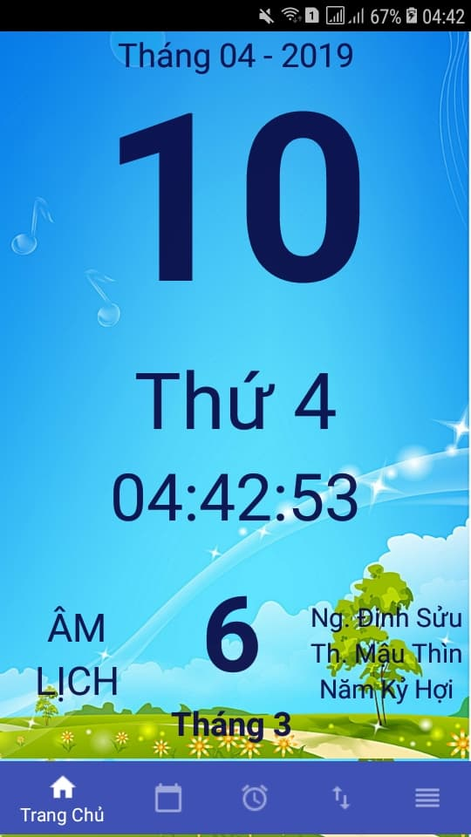

**Hình 1 Màn hình chính**

Màn hình home là mà hình chạy đầu tiên, khi chạy sẽ hiện ra màn hình đồng hồ chính xác. Hiển thị lịch dương và lịch âm và cả can chi con giáp. 🡪 Đồng thời BottomNavigationView cho phép chuyển qua màn hình ứng dụng khác.

### Yêu cầu chức năng

|  |  |  |  |
| --- | --- | --- | --- |
| Tiêu đề | Mô tả | Qui trình | Kết quả |
| Màn hình home – màn hình đồng hồ | Màn hình này gồm các thành phần:   * TextView * FrameLayout * BottomNavigationVew | Thiết kế | Xem được giờ, chạy đúng múi giờ. Xem lịch âm, lịch dương  Hoàn thành:  (%) |
| Button “Home” | * Đây là thành phần trên BottomNavigation * Luôn hiển thị đầu tiên | * Click * Nút luôn hiển thị màu trắng sáng khi mới mở app | Hiển thị màn hình home |
| Button “Lịch Tháng” | * Đây là thành phần trên BottomNavigationView * Chuyển sang giao diện lịch tháng | * Click vào button lịch tháng * Hiển thị màn hình lịch tháng | Hiển thị màn hình lịch tháng |
| Button “Mở Rộng” | * Đây là thành phần trên BottomNavigation   Chuyển sang màn hình mở rộng chứa:   * 2 button: bấm giờ và đếm ngược | * Click * Hiển thị màn hình chứa 2 button bấm giờ và đếm ngược | Hiển thị màn hình mở rộng |
| Button “Bấm Giờ” | * Đây là thành phần trên BottomNavigationView   trong nút mở rộng  Chuyển sang giao diện bấm giờ | * Click vào button mở rộng * Mở ra màn hình chứa button bấm giờ * Hiển thị màn hình với tên đã chọn | Chuyển sang giao diện bấm giờ |
| Button “Đếm Ngược” | * Đây là thành phần trên BottomNavigationView   Chuyển sang giao diện đếm giờ | Click vào button mở rộng  Mở màn hình chứa button đếm ngược   * Hiển thị màn hình với tên đã chọn | Chuyển sang giao diện đếm giờ |
| Button “Báo Thức” | * Đây là thành phần trên BottomNavigationView   Chuyển sang giao diện báo thức | Click vào button báo thức   * Hiển thị màn hình tên đã chọn | Chuyển sang giao diện báo thức |

1. **Chức năng #2: Màn hình giao diện 2(Ngô Thị Ngọc Diễm)**
   * **Giao diện người dùng**

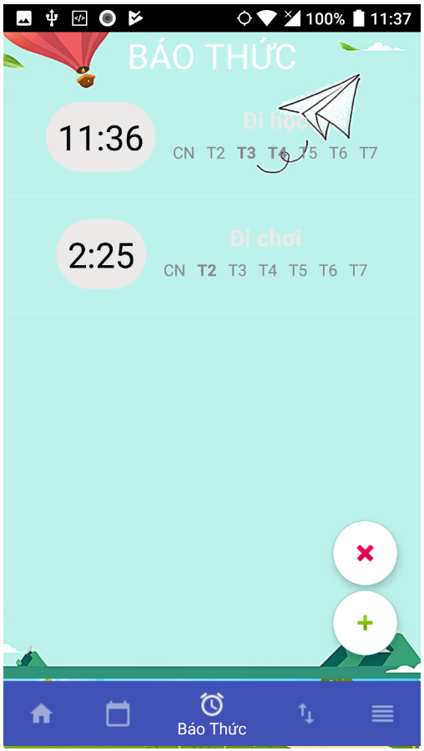

**Hình 2 Màn hình báo thức**

Đây là màn hình hiện lên sau khi nhấn vào Icon BottomNavigationView. Đây là nơi chứa danh sách các Báo thức đã được tạo . Và đồng thời từ màn hình này có thể vào để Tạo mới Báo thức hay Xóa đi một hoặc nhiều báo thức và đặc biệt là Sửa lịch hẹn báo thức.

### Yêu cầu chức năng

|  |  |  |  |
| --- | --- | --- | --- |
| Tiêu đề | Mô tả | Qui trình | Kết quả |
| Màn hình chính báo thức | Màn hình báo thức có:   * ListView * FloatingActionButton | Thiết kế | Hiển thị màn hình báo thức |
| ListView báo thức | Load ra danh sách lịch đã được tạo ở Activity TaoBaoThuc | Click vào ListViewItem   * Hiện thị màn hình tạo báo thức | Hiển thị màn hình tạo mới báo thức. Ở đây có thể tạo mới báo thức và đồng thời có thể chỉnh sửa lịch hẹn Báo thức khi cần. |
| Button “Xóa” | Khi lick vào nó sẽ Load tới Activity xóa báo thức | Click chọn Icon   * Hiển thị màn hình Xóa báo thức | Hiển thị màn hình xóa báo thức, cho phép Xóa báo thức vừa tạo và xóa nhiều hơn 1 Báo thức |
| Button “Thêm” | Khi click vào nó sẽ Load tới Activity tạo mới báo thức | Click chọn Icon   * Hiển thị màn hình Tạo báo thức mới | Hiển thị màn hình thêm báo thức, cho phép tạo báo thức mới. |

1. **Chức năng #3: Màn hình giao diện 3 (Phạm Minh Hiển)**
   * **Màn hình đếm ngược**

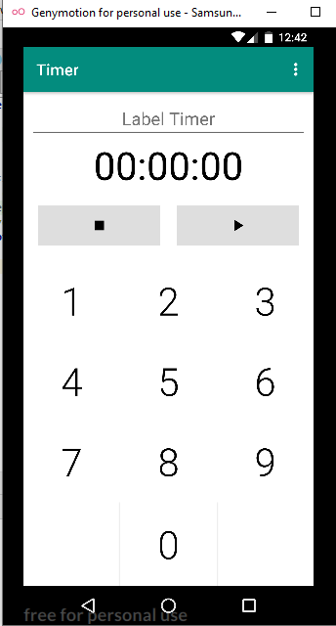

**Hình 1 Màn hình đếm ngược**

### Yêu cầu chức năng

|  |  |  |  |
| --- | --- | --- | --- |
| Tiêu đề | Mô tả | Qui trình | Kết quả |
| Màn hình đếm ngược | Màn hình đếm ngược gồm có:   * TextView * ImageButton * Button | Thiết kế | Hiển thị màn hình đếm ngược |
| Khung thời gian | Nhập thời gian vào trong ô bằng các phím bấm thiết kế bên dưới | * Hiển thị thời gian đếm ngược thông qua khung | Hiển thị thời gian đếm ngược |
| Button “Start” | Nút thực hiện chức năng bắt đầu con số khi người dùng đã cài đặt thời gian đếm ngược. | * Click vào ImageButton * Đồng hồ đếm ngược sẽ thực hiện chức năng đếm ngược * Hiển thị Notification . | Bắt đầu đếm ngược |
| Button “Stop” | Nút thực hiện việc dừng chương trình | * Click vào ImageButton * Đồng hồ đếm ngược sẽ dừng chương trình đếm ngược . * Các thông số thời gian sẽ được thiết lập lại về ban đầu | Dừng đếm ngược. Reset lại màn hình |
| EditText “Label” | Nhập nhãn của màn hình đếm ngược | * Chọn vào vùng nhập . * Nhập tên nhãn , nhãn sẽ hiển thị trong Notification | Hiển thị nhãn trên Notification |
| Button “Numpad “ | Button dùng để nhập thời gian vào trong màn hình | * Chọn vào Button * Hiển thị các giá trị số theo thứ tự từ phải sang trái vào khung thời gian | Hiển thị giá trị thời gian vào khung thời gian |

1. **Chức năng #4: Màn hình giao diện 4 (Nguyễn Anh Tuấn)**
   * **Màn hình chuyển đổi**

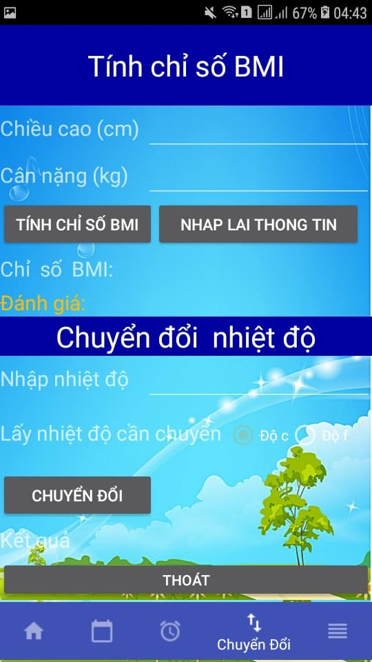

**Hình 1 Màn hình chuyển đổi**

### Yêu cầu chức năng

|  |  |  |  |
| --- | --- | --- | --- |
| Tiêu đề | Mô tả | Qui trình | Kết quả |
| Màn hình chuyển đổi | Màn hình chính có:   * 1 textview * 1 listview * 2 Button | Thiết kế | Hoàn thành |
| TextView nhập dữ liệu Chiều cao và cân nặng | EditText cho phép người dùng nhập vào Chiều cao và Cân nặng | * Click vào * Nhập dữ liệu | Cho phép người dùng nhập dữ liệu |
| Button Tinh Chi Số BMI | Button tính chỉ số BMI dựa vào dữ liệu đã nhập ở trên | * Click Button * Cho kết quả | Tính chỉ số BMI |
| Button Nhập lại dữ liệu | Button Nhập lại dữ liệu Xóa tất cả các dữ liệu đã nhập ở trên và cho phép người dùng nhập lại | * Click Button * Nhập lại kết quả | Xóa dữ liệu cũ |
| TextView Chỉ số BMI | Sau khi người dùng Click Button Tính chỉ số BMI, Kết quả Chỉ số BMI và đánh giá hiện lên | * Hiển thị kết quả đánh giá | Hiển thị chỉ số BMI và Đánh giá |
| EditText Nhiệt Độ | Cho phép người dùng nhập dữ liệu Nhiệt độ | * Click vào * Nhập vào nhiệt độ | Cho phép người dùng nhập dữ liệu |
| RadioGroup Nhiệt độ cần chuyển | Người dùng Click vào ô nhiệt độ cần chuyển thành | * Click vào ô nhiệt độ cần chuyển | Hiển thị nhiệt độ cần chuyển |
| Button Chuyển | Button Chuyển đổi nhiệt độ dựa vào dữ liệu đã nhập ở trên | * Click Button * Cho kết quả | Chuyển đổi nhiệt độ |
| TextView Kết quả | Sau khi Click Button Chuyển nhiệt độ, TextView sẽ hiển thị lên kết quả | * Hiển thị nhiệt độ sau khi chuyển | Hiển thị nhiệt độ sau khi chuyển |
| Button Thoát | Sau khi Click Button Thoát, màn hình chuyển về màn hình chính | * Click Button * Chuyển về màn hình chính | Chuyển về màn hình chính |

1. **Chức năng #5: Màn hình giao diện 5 (Lê Minh Tân)**
   * **Màn hình bấm giờ**

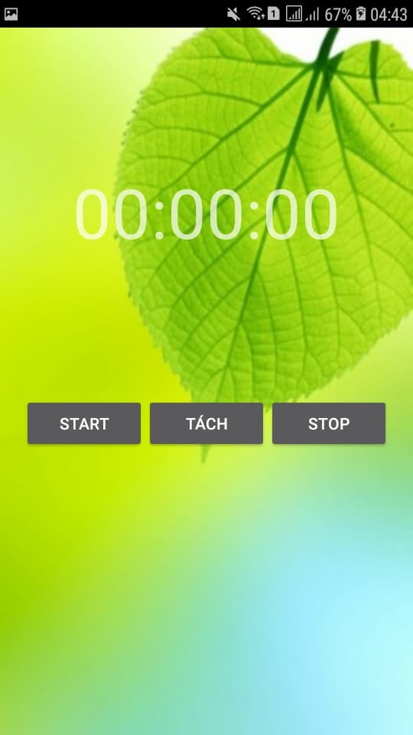

**Hình 1 màn hình bấm giờ**

### Yêu cầu chức năng

|  |  |  |  |
| --- | --- | --- | --- |
| Tiêu đề | Mô tả | Qui trình | Kết quả |
| Màn hình bấm giờ | Màn hình bấm giờ có:   * TextView * Button * ListView | Thiết kế | Hiển thị màn hình bấm giờ |
| Khung đồng hồ bấm giờ | TextView bấm giờ sẽ chạy chức năng bấm giờ | * Click vào nút Start * Tự động chạy thời gian | Hiển thị giờ được bấm |
| Button “Start” | Thực hiện chức năng chạy chương trình bấm giờ | * Click vào nút Start để chạy chương trình bấm giờ | Chạy chương trình bấm giờ |
| Button “Tách” | Thực hiện việc tách thời gian 🡪 sẽ tách ra thành danh sách | * Click vào nút Tách sẽ tách ra từng thời gian | Tách giờ được bấm |
| Button “Stop” | Thực hiện việc dừng chương trình và xóa bấm giờ củ | * Click vào nút Stop sẽ dừng chương trình | Dừng chương trình bấm giờ |
| Màn hình bấm giờ | Màn hình bấm giờ có:   * TextView * Button * ListView | Thiết kế | Hiển thị màn hình bấm giờ |
|  |  |  |  |

1. **Chức năng #6: Màn hình giao diện 6 (Mở Rộng)**
   * **Màn hình mở rộng**

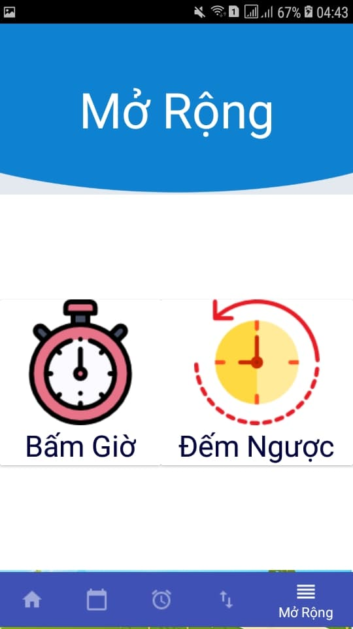

**Hình ảnh mở rộng**

### Yêu cầu chức năng

|  |  |  |  |
| --- | --- | --- | --- |
| Tiêu đề | Mô tả | Qui trình | Kết quả |
| Màn hình chức năng | Màn hình bấm giờ có:   * TextView * ImageView * CardView | Thiết kế | Hiển thị màn hình chức năng mở rộng |
| CardView Bấm Giờ | Dùng để chuyển qua màn hình bấm giờ | * Click vào * Chuyển qua màn hình | Chuyển sang màn hình bấm giờ |
| CardView Đếm Ngược | Dùng để chuyển qua màn hình đếm ngược | * Click vào * Chuyển qua màn hình đếm ngược | Chuyển sang màn hình đếm ngược |

## Thiết kế hệ thống

**Tổng quan:** Tài liệu dùng để cho nhóm trưởng phân công công việc cho các thành viên giúp phân công công việc 1 cách dễ dàng, bố trí việc làm và phân bổ công việc hợp lý. Mô tả chi tiết công việc cho từng màn hình.

Yêu cầu chức năng:

1. **Màn hình chính**
   * **Giao diện người dùng**



**Hình 1 xem giờ**

### Yêu cầu chức năng

|  |  |  |  |
| --- | --- | --- | --- |
| Tiêu đề | Mô tả | Qui trình | Kết quả |
| Màn hình home – màn hình đồng hồ | Màn hình này gồm các thành phần:   * TextView * FrameLayout * BottomNavigationVew | Thiết kế | Xem được giờ, chạy đúng múi giờ. Xem lịch âm, lịch dương  Hoàn thành:  (%) |
| Button “Home” | * Đây là thành phần trên BottomNavigation * Luôn hiển thị đầu tiên | * Click * Nút luôn hiển thị màu trắng sáng khi mới mở app | Hiển thị màn hình home |
| Button “Lịch Tháng” | * Đây là thành phần trên BottomNavigationView * Chuyển sang giao diện lịch tháng | * Click vào button lịch tháng * Hiển thị màn hình lịch tháng | Hiển thị màn hình lịch tháng |
| Button “Mở Rộng” | * Đây là thành phần trên BottomNavigation   Chuyển sang màn hình mở rộng chứa:   * 2 button: bấm giờ và đếm ngược | * Click * Hiển thị màn hình chứa 2 button bấm giờ và đếm ngược | Hiển thị màn hình mở rộng |
| Button “Bấm Giờ” | * Đây là thành phần trên BottomNavigationView   trong nút mở rộng  Chuyển sang giao diện bấm giờ | * Click vào button mở rộng * Mở ra màn hình chứa button bấm giờ * Hiển thị màn hình với tên đã chọn | Chuyển sang giao diện bấm giờ |
| Button “Đếm Ngược” | * Đây là thành phần trên BottomNavigationView   Chuyển sang giao diện đếm giờ | Click vào button mở rộng  Mở màn hình chứa button đếm ngược   * Hiển thị màn hình với tên đã chọn | Chuyển sang giao diện đếm giờ |
| Button “Báo Thức” | * Đây là thành phần trên BottomNavigationView   Chuyển sang giao diện báo thức | Click vào button báo thức   * Hiển thị màn hình tên đã chọn | Chuyển sang giao diện báo thức |
| Button “Chuyển Đổi” | * Đây là thành phần trên BottomNavigationView   Chuyển sang giao diện chuyển đổi thời gian và đơn vị | Click vào button chuyển đổi   * Hiển thị màn hình tên đã chọn | Chuyển sang giao diện chuyển đổi thời gian và đơn vị |

**Làm thế nào:** Xem giờ

* Chạy ứng dụng
* Chương trình sẽ chạy màn hình xem giờ
* Sau khi người dùng nhấn vào nút sẽ tự động đổi sang màn hình khác

**Làm thế nào:** Màn hình chính. **Phần thiết kế giao diện:** (fragment_home.xml)

<**RelativeLayout xmlns:android="http://schemas.android.com/apk/res/android"  
 xmlns:tools="http://schemas.android.com/tools"  
 xmlns:app="http://schemas.android.com/apk/res-auto"  
 android:layout_width="match_parent"  
 android:layout_height="match_parent"  
 android:background="@drawable/hinhnen17"  
 tools:context=".HomeFragment"**>  
  
 *<!--* ***TODO: Update blank fragment layout*** *-->* <**RelativeLayout  
 android:id="@+id/layout_thu"  
 android:layout_width="match_parent"  
 android:layout_height="wrap_content"** >  
  
 <**TextView  
 android:layout_width="match_parent"  
 android:layout_height="wrap_content"  
 android:text="Tháng 04 - 2019"  
 android:textSize="25dp"  
 android:textColor="@color/color_main"  
 android:gravity="center"**/>  
  
 <**TextView  
 android:id="@+id/text_ngay_main"  
 android:layout_width="match_parent"  
 android:layout_height="wrap_content"  
 android:text="10"  
 android:textStyle="bold"  
 android:textColor="@color/color_main"  
 android:gravity="center"  
 android:textSize="200dp"**/>  
  
 <**TextView  
 android:id="@+id/text_thu_main"  
 android:layout_width="match_parent"  
 android:layout_height="wrap_content"  
 android:text="Thứ 2"  
 android:textColor="@color/color_main"  
 android:layout_below="@+id/text_ngay_main"  
 android:gravity="center"  
 android:textSize="60dp"** />  
  
 <**TextView  
  
 android:layout_width="match_parent"  
 android:layout_height="wrap_content"  
 android:gravity="center"  
 android:textSize="50dp"  
 android:textColor="@color/color_main"  
 android:id="@+id/txtGioPhutGiay"  
 android:layout_below="@id/text_thu_main"** />  
  
 </**RelativeLayout**>  
  
 <**LinearLayout  
 android:layout_width="match_parent"  
 android:layout_height="wrap_content"  
 android:id="@+id/box_lich"  
 android:layout_alignParentBottom="true"  
 android:weightSum="3"  
 android:paddingBottom="10dp"  
 android:paddingTop="10dp"** >  
  
 <**RelativeLayout  
 android:layout_width="0dp"  
 android:layout_height="match_parent"  
 android:id="@+id/box_duonglich"  
 android:gravity="center"  
 android:layout_weight="1"** >  
  
 <**TextView  
 android:id="@+id/text_lbngayduong"  
 android:layout_width="match_parent"  
 android:layout_height="wrap_content"  
 android:text="ÂM"  
 android:textColor="@color/color_main"  
 android:gravity="center"  
 android:textSize="30dp"** />  
 <**TextView  
 android:id="@+id/text_lbthu"  
 android:layout_width="match_parent"  
 android:layout_height="wrap_content"  
 android:text="LỊCH"  
 android:textColor="@color/color_main"  
 android:gravity="center"  
 android:textSize="30dp"  
 android:layout_below="@id/text_lbngayduong"**/>  
 </**RelativeLayout**>  
 *<!--end-->* <**RelativeLayout  
 android:layout_width="0dp"  
 android:layout_height="wrap_content"  
 android:id="@+id/box_amlich"  
 android:layout_weight="1"** >  
  
 <**TextView  
 android:id="@+id/text_lbngayam"  
 android:layout_width="match_parent"  
 android:layout_height="wrap_content"  
 android:text="6"  
 android:textStyle="bold"  
 android:textColor="@color/color_main"  
 android:gravity="center"  
 android:textSize="80dp"** />  
 <**TextView  
 android:id="@+id/text_lbthangam"  
 android:layout_width="match_parent"  
 android:layout_height="wrap_content"  
 android:text="Tháng 3"  
 android:textColor="@color/color_main"  
 android:textStyle="bold"  
 android:gravity="center"  
 android:textSize="@dimen/size_text_lbthu"  
 android:layout_below="@id/text_lbngayam"**/>  
 </**RelativeLayout**>  
 *<!--end-->* <**RelativeLayout  
 android:id="@+id/box_congiap"  
 android:layout_width="0dp"  
 android:layout_height="match_parent"  
 android:gravity="center"  
 android:layout_weight="1"** >  
  
 <**TextView  
 android:id="@+id/text_ngaycongiap"  
 android:layout_width="match_parent"  
 android:layout_height="wrap_content"  
 android:text="Ng. Đinh Sửu"  
 android:textColor="@color/color_main"  
 android:gravity="center"  
 android:textSize="@dimen/size_ngaythangnamcongiap"**/>  
  
 <**TextView  
 android:id="@+id/text_thangcongiap"  
 android:layout_below="@id/text_ngaycongiap"  
 android:layout_width="match_parent"  
 android:layout_height="wrap_content"  
 android:text="Th. Mậu Thìn"  
 android:textColor="@color/color_main"  
 android:gravity="center"  
 android:textSize="@dimen/size_ngaythangnamcongiap"**/>  
  
 <**TextView  
 android:id="@+id/text_namcongiap"  
 android:layout_below="@id/text_thangcongiap"  
 android:layout_width="match_parent"  
 android:layout_height="wrap_content"  
 android:text="Năm Kỷ Hợi"  
 android:textColor="@color/color_main"  
 android:gravity="center"  
 android:textSize="@dimen/size_ngaythangnamcongiap"**/>  
 </**RelativeLayout**>  
  
 </**LinearLayout**>  
  
</**RelativeLayout**>

### Màn hình báo thức

* + **Giao diện người dùng**



**Hình 2 Màn hình báo thức**

### Yêu cầu chức năng

|  |  |  |  |
| --- | --- | --- | --- |
| Tiêu đề | Mô tả | Qui trình | Kết quả |
| Màn hình chính báo thức | Màn hình báo thức có:   * ListView * FloatingActionButton | Thiết kế | Hiển thị màn hình báo thức |
| ListView báo thức | Load ra danh sách lịch đã được tạo ở Activity TaoBaoThuc | Click vào ListViewItem   * Hiện thị màn hình tạo báo thức | Hiển thị màn hình tạo mới báo thức. Ở đây có thể tạo mới báo thức và đồng thời có thể chỉnh sửa lịch hẹn Báo thức khi cần. |
| Button “Xóa” | Khi lick vào nó sẽ Load tới Activity xóa báo thức | Click chọn Icon   * Hiển thị màn hình Xóa báo thức | Hiển thị màn hình xóa báo thức, cho phép Xóa báo thức vừa tạo và xóa nhiều hơn 1 Báo thức |
| Button “Thêm” | Khi click vào nó sẽ Load tới Activity tạo mới báo thức | Click chọn Icon   * Hiển thị màn hình Tạo báo thức mới | Hiển thị màn hình thêm báo thức, cho phép tạo báo thức mới. |

**Làm thế nào:** Mản hình Báo thức:

* Xem được danh sách các lịch báo thức đã tạo
* Sau khi nhấn nút icon trên màn hình này, người dùng có thể:
  + - Tạo mới 1 báo thức
    - Xóa 1 báo thức bất kỳ
    - Sửa lịch hẹn báo thức

**Phần thiết kế giao diện màn hình :** (fragment_bao_thuc.xml)

*<?***xml version="1.0" encoding="utf-8"***?>*<**RelativeLayout xmlns:android="http://schemas.android.com/apk/res/android"  
 xmlns:tools="http://schemas.android.com/tools"  
 android:layout_width="match_parent"  
 android:layout_height="match_parent"  
 android:background="@drawable/hinhnen22"  
 tools:context=".BaoThucFragment"**>  
  
 *<!--* ***TODO: Update blank fragment layout*** *-->* <**TextView  
 android:textSize="@dimen/text_size_tieude"  
 android:textColor="#fff"  
 android:id="@+id/lbl_ten"  
 android:layout_width="match_parent"  
 android:layout_height="wrap_content"  
 android:text="@string/text_lbl_ten"  
 android:gravity="center"** />  
  
 <**ListView  
 android:id="@+id/listView_bt"  
 android:layout_height="match_parent"  
 android:layout_width="match_parent"  
 android:layout_below="@id/lbl_ten"** />  
  
 *<!--icon xoa bao thuc-->* <**android.support.design.widget.FloatingActionButton  
 android:id="@+id/btnXoaBaoThuc"  
 android:layout_width="wrap_content"  
 android:layout_height="wrap_content"  
 android:layout_above="@id/btnThemBaoThuc"  
 android:layout_alignParentBottom="true"  
 android:layout_alignParentEnd="true"  
 android:layout_marginBottom="@dimen/mg_main_bottom_delete"  
 android:layout_marginRight="@dimen/mg_main_right"  
 android:src="@android:drawable/ic_delete"  
 android:backgroundTint="@color/colorWhite"** />  
  
 *<!--icon tao lich bao thuc moi-->* <**android.support.design.widget.FloatingActionButton  
 android:id="@+id/btnThemBaoThuc"  
 android:layout_width="wrap_content"  
 android:layout_height="wrap_content"  
 android:layout_alignParentBottom="true"  
 android:layout_alignParentEnd="true"  
 android:layout_marginRight="@dimen/mg_main_right"  
 android:layout_marginBottom="@dimen/mg_main_bottom"  
 android:src="@android:drawable/ic_input_add"  
 android:backgroundTint="@color/colorWhite"** />  
  
</**RelativeLayout**>

Và đoạn code giao diện Baothuc item: (baothuc_item.xml)

*<?***xml version="1.0" encoding="utf-8"***?>*<**LinearLayout  
 xmlns:android="http://schemas.android.com/apk/res/android"  
 android:layout_width="match_parent"  
 android:layout_height="wrap_content"  
 android:orientation="horizontal"  
 android:weightSum="3"  
 android:gravity="center"  
 android:background="@drawable/hinhnen21"  
 android:descendantFocusability="blocksDescendants"  
 android:id="@+id/parentLayoutBaoThucItem"**>  
  
 <**LinearLayout  
 android:id="@+id/giobt"  
 android:layout_marginLeft="5dp"  
 android:layout_marginRight="0dp"  
 android:layout_marginTop="20dp"  
 android:layout_marginBottom="20dp"  
 android:layout_width="wrap_content"  
 android:layout_height="wrap_content"  
 android:gravity="center"  
 android:orientation="horizontal"  
 android:background="@drawable/vien_baothuc"** >  
 <**TextView  
 android:id="@+id/txt_giohen"  
 android:layout_width="wrap_content"  
 android:layout_height="wrap_content"  
 android:text="@string/text_giobt"  
 android:textSize="@dimen/text_size_tieude"  
 android:textColor="#000"**/>  
  
 </**LinearLayout**>  
  
 <**LinearLayout  
 android:id="@+id/mota"  
 android:layout_marginLeft="10dp"  
 android:layout_marginRight="0dp"  
 android:layout_marginTop="20dp"  
 android:layout_marginBottom="20dp"  
 android:layout_width="wrap_content"  
 android:layout_height="wrap_content"  
 android:orientation="vertical"  
 android:gravity="center"  
 android:weightSum="2"** >  
 <**TextView  
 android:id="@+id/txt_mota"  
 android:textSize="@dimen/text_size"  
 android:textStyle="bold"  
 android:layout_width="wrap_content"  
 android:layout_height="wrap_content"  
 android:textColor="#ece9e9"  
 android:text="@string/text_mota"**/>  
  
 <**LinearLayout  
 android:id="@+id/ngay"  
 android:layout_width="wrap_content"  
 android:layout_height="match_parent"  
 android:weightSum="7"** >  
 <**TextView  
 android:id="@+id/txt_chunhat"  
 android:layout_margin="5dp"  
 android:layout_width="wrap_content"  
 android:layout_height="wrap_content"  
 android:textColor="#88888c"  
 android:text="@string/text_chunhat"**/>  
  
 <**TextView  
 android:id="@+id/txt_thuhai"  
 android:layout_margin="5dp"  
 android:layout_width="wrap_content"  
 android:layout_height="wrap_content"  
 android:textColor="#88888c"  
 android:text="@string/text_thu2"**/>  
  
 <**TextView  
 android:id="@+id/txt_thuba"  
 android:layout_margin="5dp"  
 android:layout_width="wrap_content"  
 android:layout_height="wrap_content"  
 android:textColor="#88888c"  
 android:text="@string/text_thu3"**/>  
  
 <**TextView  
 android:id="@+id/txt_thutu"  
 android:layout_margin="5dp"  
 android:layout_width="wrap_content"  
 android:layout_height="wrap_content"  
 android:textColor="#88888c"  
 android:text="@string/text_thu4"**/>  
  
 <**TextView  
 android:id="@+id/txt_thunam"  
 android:layout_margin="5dp"  
 android:layout_width="wrap_content"  
 android:layout_height="wrap_content"  
 android:textColor="#88888c"  
 android:text="@string/text_thu5"**/>  
  
 <**TextView  
 android:id="@+id/txt_thusau"  
 android:layout_margin="5dp"  
 android:layout_width="wrap_content"  
 android:layout_height="wrap_content"  
 android:textColor="#88888c"  
 android:text="@string/text_thu6"**/>  
  
 <**TextView  
 android:id="@+id/txt_thubay"  
 android:layout_margin="5dp"  
 android:layout_width="wrap_content"  
 android:layout_height="wrap_content"  
 android:textColor="#88888c"  
 android:text="@string/text_thu7"**/>  
 </**LinearLayout**>  
 </**LinearLayout**>  
</**LinearLayout**>

### Màn hình đếm ngược

* + **Giao diện người dùng**



**Hình 3 Màn hình đếm ngược**

### Yêu cầu chức năng

|  |  |  |  |
| --- | --- | --- | --- |
| Tiêu đề | Mô tả | Qui trình | Kết quả |
| Màn hình đếm ngược | Màn hình đếm ngược gồm có:   * TextView * ImageButton * Button | Thiết kế | Hiển thị màn hình đếm ngược |
| Khung thời gian | Nhập thời gian vào trong ô bằng các phím bấm thiết kế bên dưới | * Hiển thị thời gian đếm ngược thông qua khung | Hiển thị thời gian đếm ngược |
| Button “Start” | Nút thực hiện chức năng bắt đầu con số khi người dùng đã cài đặt thời gian đếm ngược. | * Click vào ImageButton * Đồng hồ đếm ngược sẽ thực hiện chức năng đếm ngược * Hiển thị Notification . | Bắt đầu đếm ngược |
| Button “Stop” | Nút thực hiện việc dừng chương trình | * Click vào ImageButton * Đồng hồ đếm ngược sẽ dừng chương trình đếm ngược . * Các thông số thời gian sẽ được thiết lập lại về ban đầu | Dừng đếm ngược. Reset lại màn hình |
| EditText “Label” | Nhập nhãn của màn hình đếm ngược | * Chọn vào vùng nhập . * Nhập tên nhãn , nhãn sẽ hiển thị trong Notification | Hiển thị nhãn trên Notification |
| Button “Numpad “ | Button dùng để nhập thời gian vào trong màn hình | * Chọn vào Button * Hiển thị các giá trị số theo thứ tự từ phải sang trái vào khung thời gian | Hiển thị giá trị thời gian vào khung thời gian |

**Làm thế nào:**  Màn hình đếm ngược

<**RelativeLayout  
 xmlns:android="http://schemas.android.com/apk/res/android"  
 xmlns:app="http://schemas.android.com/apk/res-auto"  
 xmlns:tools="http://schemas.android.com/tools"  
 android:layout_width="match_parent"  
 android:layout_height="match_parent"  
 android:animateLayoutChanges="true"  
 android:background="@drawable/hinhnen20"  
 tools:context=".DemNguocActivity"**>  
  
  
 <**LinearLayout  
 android:id="@+id/linearLayout_timer_message_container"  
 app:layout_constraintLeft_toLeftOf="parent"  
 app:layout_constraintRight_toRightOf="parent"  
 app:layout_constraintTop_toBottomOf="parent"  
 android:layout_width="match_parent"  
 android:layout_height="wrap_content"  
 android:layout_marginTop="40dp"  
 android:gravity="center"  
 android:orientation="horizontal"**>  
  
 <**TextView  
 android:layout_width="match_parent"  
 android:layout_height="wrap_content"  
 android:theme="@style/TimerMessageStyle"  
 android:text="@string/timeIsUP"**/>  
 </**LinearLayout**>  
  
 <**LinearLayout  
 android:id="@+id/linearLayout_timer_input_number_container"  
 android:layout_width="match_parent"  
 android:layout_height="wrap_content"  
 app:layout_constraintLeft_toLeftOf="parent"  
 app:layout_constraintRight_toRightOf="parent"  
 app:layout_constraintTop_toBottomOf="parent"  
 android:layout_marginTop="100dp"  
 android:gravity="center"  
 android:orientation="horizontal"**>  
  
 <**LinearLayout  
 android:layout_width="wrap_content"  
 android:layout_height="wrap_content"  
 android:orientation="vertical"  
 android:layout_marginRight="10dp"**>  
  
 <**TextView  
 android:layout_width="wrap_content"  
 android:layout_height="wrap_content"  
 android:layout_marginBottom="2dp"  
 android:layout_gravity="center"  
 android:theme="@style/NumberPickerTopLabel"  
 android:text="@string/hours"**/>  
 <**NumberPicker  
 android:id="@+id/number_picker_hours"  
 android:layout_width="wrap_content"  
 android:descendantFocusability="blocksDescendants"  
 android:layout_height="wrap_content"  
 android:layout_alignParentTop="true"  
 android:layout_gravity="center"  
 android:layout_centerHorizontal="true"  
 android:theme="@style/NumberPickerText"** />  
  
 </**LinearLayout**>  
  
 <**LinearLayout  
 android:layout_marginTop="8dp"  
 android:layout_width="20dp"  
 android:layout_height="match_parent"**>  
 <**TextView  
 android:layout_width="wrap_content"  
 android:layout_height="wrap_content"  
 android:theme="@style/NumberPickersSeparator"  
 android:layout_gravity="center_vertical"  
 android:text=":"** />  
 </**LinearLayout**>  
  
 <**LinearLayout  
 android:layout_width="wrap_content"  
 android:layout_height="wrap_content"  
 android:orientation="vertical"  
 android:layout_marginRight="10dp"**>  
 <**TextView  
 android:layout_width="wrap_content"  
 android:layout_height="wrap_content"  
 android:layout_marginBottom="2dp"  
 android:layout_gravity="center"  
 android:theme="@style/NumberPickerTopLabel"  
 android:text="@string/minutes"**/>  
 <**NumberPicker  
 android:id="@+id/number_picker_minutes"  
 android:layout_width="wrap_content"  
 android:descendantFocusability="blocksDescendants"  
 android:layout_height="wrap_content"  
 android:layout_alignParentTop="true"  
 android:layout_gravity="center"  
 android:layout_centerHorizontal="true"  
 android:theme="@style/NumberPickerText"** />  
 </**LinearLayout**>  
  
 <**LinearLayout  
 android:layout_marginTop="8dp"  
 android:layout_width="20dp"  
 android:layout_height="match_parent"**>  
 <**TextView  
 android:layout_width="wrap_content"  
 android:layout_height="wrap_content"  
 android:theme="@style/NumberPickersSeparator"  
 android:layout_gravity="center_vertical"  
 android:text=":"** />  
 </**LinearLayout**>  
  
 <**LinearLayout  
 android:layout_width="wrap_content"  
 android:layout_height="wrap_content"  
 android:orientation="vertical"**>  
 <**TextView  
 android:layout_width="wrap_content"  
 android:layout_height="wrap_content"  
 android:layout_gravity="center"  
 android:layout_marginBottom="2dp"  
 android:theme="@style/NumberPickerTopLabel"  
 android:text="@string/seconds"**/>  
 <**NumberPicker  
 android:id="@+id/number_picker_seconds"  
 android:layout_width="wrap_content"  
 android:layout_height="wrap_content"  
 android:layout_alignParentTop="true"  
 android:descendantFocusability="blocksDescendants"  
 android:layout_gravity="center"  
 android:layout_centerHorizontal="true"  
 android:theme="@style/NumberPickerText"** />  
 </**LinearLayout**>  
 </**LinearLayout**>  
  
 <**LinearLayout  
 android:id="@+id/linearLayout_timer_container"  
 app:layout_constraintLeft_toLeftOf="parent"  
 app:layout_constraintRight_toRightOf="parent"  
 app:layout_constraintTop_toBottomOf="parent"  
 android:layout_marginTop="200dp"  
 android:layout_width="match_parent"  
 android:layout_height="wrap_content"  
 android:gravity="center"  
 android:orientation="horizontal"**>  
  
  
 <**TextView  
 android:id="@+id/textView_timer_h"  
 android:layout_width="wrap_content"  
 android:layout_height="wrap_content"  
 android:text="00:"  
 android:theme="@style/NumberTextViewsStyle"**/>  
  
  
 <**TextView  
 android:id="@+id/textView_timer_m"  
 android:layout_width="wrap_content"  
 android:layout_height="wrap_content"  
 android:text="00:"  
 android:theme="@style/NumberTextViewsStyle"**/>  
  
 <**TextView  
 android:id="@+id/textView_timer_s"  
 android:layout_width="wrap_content"  
 android:layout_height="wrap_content"  
 android:text="00"  
 android:theme="@style/NumberTextViewsStyle"**/>  
  
  
 </**LinearLayout**>  
  
 <**LinearLayout  
 android:layout_width="match_parent"  
 android:layout_height="wrap_content"  
 android:animateLayoutChanges="true"  
 android:layout_marginTop="330dp"**>  
  
 <**Button  
 android:id="@+id/button_resume_timer"  
 android:layout_width="0dp"  
 android:layout_weight="1"  
 android:layout_height="wrap_content"  
 android:theme="@style/ButtonClockController"  
 android:background="@android:color/transparent"  
 android:text="@string/resume"** />  
  
 <**Button  
 android:id="@+id/button_start_timer"  
 android:layout_width="0dp"  
 android:layout_weight="1"  
 android:layout_height="wrap_content"  
 android:theme="@style/ButtonClockController"  
 android:background="@android:color/transparent"  
 android:text="@string/start_timer"** />  
  
 <**Button  
 android:id="@+id/button_stop_timer"  
 android:layout_height="wrap_content"  
 android:layout_width="0dp"  
 android:layout_weight="1"  
 android:theme="@style/ButtonClockController"  
 android:background="@android:color/transparent"  
 android:text="@string/stop"** />  
  
 <**Button  
 android:id="@+id/button_reset_timer"  
 android:layout_height="wrap_content"  
 android:layout_width="0dp"  
 android:layout_weight="1"  
 android:theme="@style/ButtonClockController"  
 android:background="@android:color/transparent"  
 android:text="@string/reset"** />  
  
 </**LinearLayout**>  
</**RelativeLayout**>

### Màn hình bấm giờ

* + **Giao diện người dùng**



**Hình 4 màn hình chuyển đổi**

### Yêu cầu chức năng

|  |  |  |  |
| --- | --- | --- | --- |
| Tiêu đề | Mô tả | Qui trình | Kết quả |
| Màn hình bấm giờ | Màn hình bấm giờ có:   * TextView * Button * ListView | Thiết kế | Hiển thị màn hình bấm giờ |
| Khung đồng hồ bấm giờ | TextView bấm giờ sẽ chạy chức năng bấm giờ | * Click vào nút Start * Tự động chạy thời gian | Hiển thị giờ được bấm |
| Button “Start” | Thực hiện chức năng chạy chương trình bấm giờ | * Click vào nút Start để chạy chương trình bấm giờ | Chạy chương trình bấm giờ |
| Button “Tách” | Thực hiện việc tách thời gian 🡪 sẽ tách ra thành danh sách | * Click vào nút Tách sẽ tách ra từng thời gian | Tách giờ được bấm |
| Button “Stop” | Thực hiện việc dừng chương trình và xóa bấm giờ củ | * Click vào nút Stop sẽ dừng chương trình | Dừng chương trình bấm giờ |

**Làm thế nào**: Màn hình bấm giờ

1. Code giao diện

<**LinearLayout  
 xmlns:android="http://schemas.android.com/apk/res/android"  
 xmlns:app="http://schemas.android.com/apk/res-auto"  
 xmlns:tools="http://schemas.android.com/tools"  
 android:layout_width="match_parent"  
 android:layout_height="match_parent"  
 android:orientation="vertical"  
 android:background="@drawable/hinhnen18"  
 tools:context=".BamGioActivity"**>  
  
 <**TextView  
 android:layout_gravity="center"  
 android:text="00:00:00"  
 android:textSize="60dp"  
 android:layout_width="wrap_content"  
 android:layout_height="wrap_content"  
 android:layout_marginTop="120dp"  
 android:layout_centerHorizontal="true"  
 android:layout_alignParentTop="true"  
 android:id="@+id/txtTimer"** />  
  
 <**LinearLayout  
 android:layout_width="match_parent"  
 android:layout_height="0dp"  
 android:layout_weight="4"  
 android:orientation="horizontal"**>  
  
 <**Button  
 android:id="@+id/btnStart"  
 android:layout_width="wrap_content"  
 android:layout_height="wrap_content"  
 android:layout_weight="1"  
 android:layout_alignTop="@+id/txtTimer"  
 android:layout_alignParentLeft="true"  
 android:layout_marginLeft="20dp"  
 android:layout_marginTop="120dp"  
 android:text="START"** />  
  
 <**Button  
 android:id="@+id/btnPause"  
 android:layout_width="wrap_content"  
 android:layout_height="wrap_content"  
 android:layout_weight="1"  
 android:layout_alignTop="@+id/txtTimer"  
 android:layout_centerHorizontal="true"  
 android:layout_marginTop="120dp"  
 android:text="TÁCH"** />  
  
 <**Button  
 android:id="@+id/btnStop"  
 android:layout_width="wrap_content"  
 android:layout_height="wrap_content"  
 android:layout_weight="1"  
 android:layout_alignTop="@+id/txtTimer"  
 android:layout_alignParentRight="true"  
 android:layout_marginTop="120dp"  
 android:layout_marginRight="20dp"  
 android:text="STOP"** />  
  
   
  
 </**LinearLayout**>  
   
 <**LinearLayout  
 android:id="@+id/simple"  
 android:layout_weight="4"  
 android:orientation="vertical"  
 android:layout_width="match_parent"  
 android:layout_height="0dp"**>  
  
 <**ListView  
 android:id="@+id/lvTime"  
 android:layout_width="match_parent"  
 android:layout_height="match_parent"** />  
  
 </**LinearLayout**>  
</**LinearLayout**>

1. Khai báo

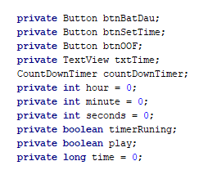

*Hình 2: Khai báo*

1. Xử lý thời gian

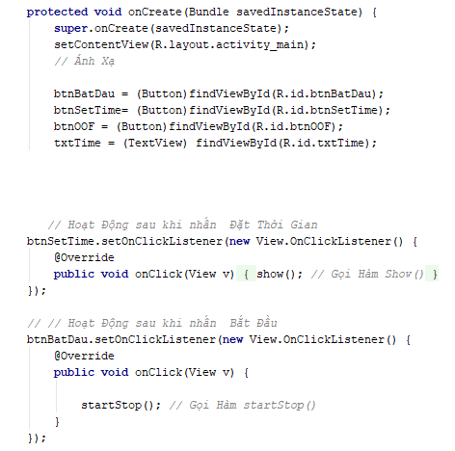

*Hình 3: Hàm xử lý thời gian*

1. Xử lý Dialog

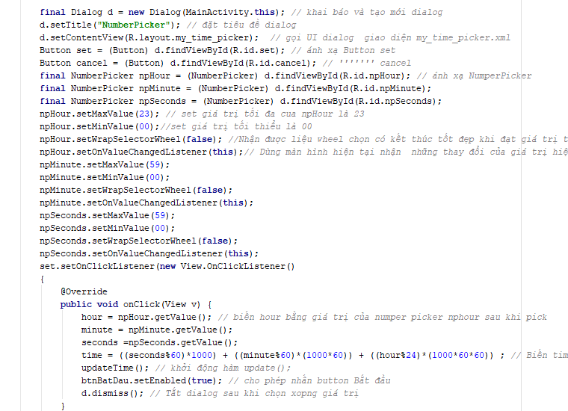

*Hình 4: Hàm xử lý Dialog*

1. Điều chỉnh quá trình chạy

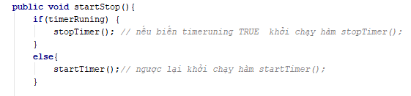

*Hình 5: Hàm điều khiển quá trình chạy*

1. Chuyển 2 chữ số

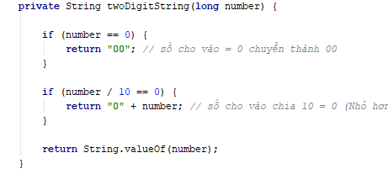

*Hình 6: Hàm chuyển 2 chữ số*

1. Đếm ngược

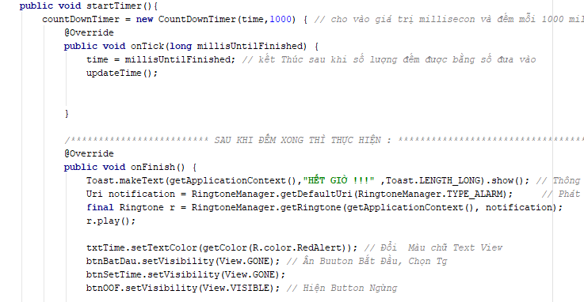

*Hình 7: Hàm đếm ngược*

1. Hiệu ứng Blink cho TextView

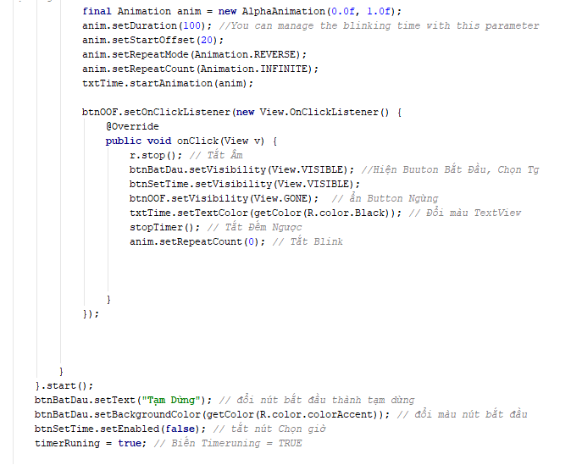

*Hình 9: Hàm hiệu ứng Blink cho TextView*

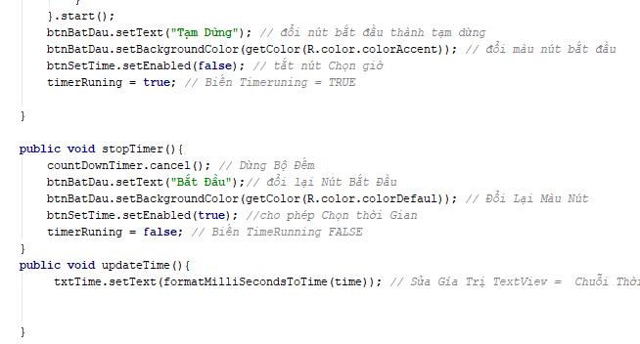

*Hình 10: Hàm hiệu ứng Blink cho textView*

1. **Màn hình chuyển đổi**
   * **Giao diện người dùng**



**Hình 5 Màn hình chuyển đổi**

### Yêu cầu chức năng

|  |  |  |  |
| --- | --- | --- | --- |
| Tiêu đề | Mô tả | Qui trình | Kết quả |
| Màn hình chuyển đổi | Màn hình chính có:   * 1 textview * 1 listview * 2 Button | Thiết kế | Hoàn thành |
| TextView nhập dữ liệu Chiều cao và cân nặng | EditText cho phép người dùng nhập vào Chiều cao và Cân nặng | * Click vào * Nhập dữ liệu | Cho phép người dùng nhập dữ liệu |
| Button Tinh Chi Số BMI | Button tính chỉ số BMI dựa vào dữ liệu đã nhập ở trên | * Click Button * Cho kết quả | Tính chỉ số BMI |
| Button Nhập lại dữ liệu | Button Nhập lại dữ liệu Xóa tất cả các dữ liệu đã nhập ở trên và cho phép người dùng nhập lại | * Click Button * Nhập lại kết quả | Xóa dữ liệu cũ |
| TextView Chỉ số BMI | Sau khi người dùng Click Button Tính chỉ số BMI, Kết quả Chỉ số BMI và đánh giá hiện lên | * Hiển thị kết quả đánh giá | Hiển thị chỉ số BMI và Đánh giá |
| EditText Nhiệt Độ | Cho phép người dùng nhập dữ liệu Nhiệt độ | * Click vào * Nhập vào nhiệt độ | Cho phép người dùng nhập dữ liệu |
| RadioGroup Nhiệt độ cần chuyển | Người dùng Click vào ô nhiệt độ cần chuyển thành | * Click vào ô nhiệt độ cần chuyển | Hiển thị nhiệt độ cần chuyển |
| Button Chuyển | Button Chuyển đổi nhiệt độ dựa vào dữ liệu đã nhập ở trên | * Click Button * Cho kết quả | Chuyển đổi nhiệt độ |
| TextView Kết quả | Sau khi Click Button Chuyển nhiệt độ, TextView sẽ hiển thị lên kết quả | * Hiển thị nhiệt độ sau khi chuyển | Hiển thị nhiệt độ sau khi chuyển |
| Button Thoát | Sau khi Click Button Thoát, màn hình chuyển về màn hình chính | * Click Button * Chuyển về màn hình chính | Chuyển về màn hình chính |

**Làm thế nào:** Màn hình chuyển đổi

*<?***xml version="1.0" encoding="utf-8"***?>*<**LinearLayout xmlns:android="http://schemas.android.com/apk/res/android"  
 xmlns:tools="http://schemas.android.com/tools"  
 android:layout_width="match_parent"  
 android:layout_height="match_parent"  
 android:orientation="vertical"  
 android:layout_gravity="center"  
 tools:context=".ChuyenDoiFragment"  
 android:background="@drawable/hinhnen21"** >  
  
 *<!--Display result-->* <**TableLayout  
 android:layout_width="match_parent"  
 android:layout_height="match_parent"  
 android:stretchColumns="*"** >  
 <**TableRow android:layout_width="fill_parent"  
 android:layout_height="wrap_content"**>  
 <**TextView  
 android:layout_width="fill_parent"  
 android:layout_height="wrap_content"  
 android:layout_span = "2"  
 android:textColor="#FFFFFF"  
 android:background="#0000A0"  
 android:textSize="28sp"  
 android:gravity="center"  
 android:padding="20dp"  
 android:text="Tính chỉ số BMI"**/>  
 </**TableRow**>  
 <**TableRow android:layout_width="fill_parent"  
 android:layout_height="wrap_content"**>  
 <**TextView  
 android:layout_width="wrap_content"  
 android:layout_height="wrap_content"  
 android:textSize="20sp"  
 android:text="Chiều cao (cm)"**/>  
  
 <**EditText  
 android:id="@+id/edtChieuCao"  
 android:layout_width="fill_parent"  
 android:layout_height="wrap_content"  
 android:inputType="number"  
 android:ems="10"**/>  
  
 </**TableRow**>  
 <**TableRow android:layout_width="fill_parent"  
 android:layout_height="wrap_content"**>  
 <**TextView  
 android:layout_width="wrap_content"  
 android:layout_height="wrap_content"  
 android:textSize="20sp"  
 android:text="Cân nặng (kg)"**/>  
 <**EditText  
 android:id="@+id/edtCanNang"  
 android:layout_width="fill_parent"  
 android:layout_height="wrap_content"  
 android:inputType="numberSigned"  
 android:ems="10"**/>  
 </**TableRow**>  
 <**LinearLayout  
 android:orientation="horizontal"  
 android:layout_width="wrap_content"  
 android:layout_height="wrap_content"**>  
  
 <**Button android:id="@+id/btnTinh"  
 android:layout_width="150dp"  
 android:layout_height="fill_parent"  
 android:textSize="15sp"  
 android:text="Tính chỉ số BMI"  
 android:layout_gravity="top"** />  
  
 <**Button android:id="@+id/btnReset"  
 android:layout_width="200dp"  
 android:layout_height="fill_parent"  
 android:layout_span = "2"  
 android:textSize="15sp"  
 android:text="Nhap lai thong tin"**/>  
  
 </**LinearLayout**>  
 <**TableRow android:layout_width="fill_parent"  
 android:layout_height="wrap_content"  
 android:layout_marginTop="5sp"**>  
 <**TextView  
 android:layout_width="wrap_content"  
 android:layout_height="wrap_content"  
 android:textSize="20sp"  
 android:text="Chỉ số BMI:"**/>  
  
 <**TextView  
 android:id="@+id/txtChiSo"  
 android:textSize="20sp"  
 android:textStyle="bold"  
 android:layout_width="fill_parent"  
 android:layout_height="wrap_content"** />  
  
 </**TableRow**>  
 <**TableRow android:layout_width="fill_parent"  
 android:layout_height="wrap_content"  
 android:layout_marginTop="5sp"**>  
 <**TextView  
 android:layout_width="wrap_content"  
 android:layout_height="wrap_content"  
 android:textSize="20sp"  
 android:textColor="#FFBB00"  
 android:text="Ðánh giá: "**/>  
  
 <**TextView  
 android:id="@+id/txtDanhGia"  
 android:textSize="20sp"  
 android:textStyle="bold"  
 android:layout_width="fill_parent"  
 android:layout_height="wrap_content"** />  
 </**TableRow**>  
  
 <**TextView  
 android:layout_width="fill_parent"  
 android:layout_height="wrap_content"  
 android:layout_span = "2"  
 android:textColor="#FFFFFF"  
 android:background="#0000A0"  
 android:textSize="28sp"  
 android:gravity="center"  
 android:text="Chuyển đổi nhiệt độ"**/>  
  
 <**TableRow android:layout_width="fill_parent"  
 android:layout_height="wrap_content"**>  
 <**TextView  
 android:layout_width="wrap_content"  
 android:layout_height="wrap_content"  
 android:textSize="20sp"  
 android:text="Nhập nhiệt độ"**/>  
  
 <**EditText  
 android:id="@+id/edtNhietDo"  
 android:layout_width="fill_parent"  
 android:layout_height="wrap_content"  
 android:inputType="number"  
 android:ems="10"**/>  
 </**TableRow**>  
 <**LinearLayout android:orientation="horizontal"  
 android:layout_width="wrap_content"  
 android:layout_height="wrap_content"**>  
 <**RadioGroup  
 android:layout_width="match_parent"  
 android:layout_height="50dp"  
 android:layout_below="@+id/textView3"  
 android:layout_alignParentLeft="true"  
 android:layout_alignParentStart="true"  
 android:layout_marginTop="15dp"  
 android:orientation="horizontal"  
 android:id="@+id/radioGroup_diffLevel"**>  
  
 <**TextView  
 android:layout_width="wrap_content"  
 android:layout_height="wrap_content"  
 android:textSize="20sp"  
 android:text="Lấy nhiệt độ cần chuyển "**/>  
  
 <**RadioButton  
 android:layout_width="wrap_content"  
 android:layout_height="wrap_content"  
 android:text="Ðộ c"  
 android:id="@+id/rdoBtC"  
 android:checked="true"** />  
  
 <**RadioButton  
 android:layout_width="wrap_content"  
 android:layout_height="wrap_content"  
 android:text="Ðộ f"  
 android:id="@+id/radioButton_DoF"  
 android:checked="false"** />  
 </**RadioGroup**>  
 </**LinearLayout**>  
 <**TableRow android:layout_width="fill_parent"  
 android:layout_height="wrap_content"**>  
 </**TableRow**>  
 <**LinearLayout  
 android:orientation="horizontal"  
 android:layout_width="wrap_content"  
 android:layout_height="wrap_content"**>  
  
 <**Button android:id="@+id/btnChuyen"  
 android:layout_width="150dp"  
 android:layout_height="fill_parent"  
 android:textSize="15sp"  
 android:text="Chuyển đổi"  
 android:layout_gravity="top"** />  
  
 </**LinearLayout**>  
 <**TableRow android:layout_width="fill_parent"  
 android:layout_height="wrap_content"  
 android:layout_marginTop="5sp"**>  
 <**TextView  
 android:layout_width="wrap_content"  
 android:layout_height="wrap_content"  
 android:textSize="20sp"  
 android:text="Kết quả"**/>  
 <**TextView  
 android:id="@+id/txtNhietDo"  
 android:textSize="20sp"  
 android:textStyle="bold"  
 android:layout_width="fill_parent"  
 android:layout_height="wrap_content"** />  
 </**TableRow**>  
 <**TableRow android:layout_width="fill_parent"  
 android:layout_height="wrap_content"  
 android:layout_marginTop="5sp"**>  
  
  
 </**TableRow**>  
 <**Button android:id="@+id/btnThoat"  
 android:layout_width="100dp"  
 android:layout_height="wrap_content"  
 android:text="Thoát"**/>  
 </**TableLayout**>  
  
</**LinearLayout**>

1. Khai báo các thành phần

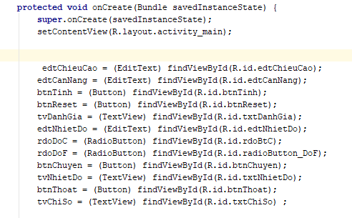

*Hính 2: Code khai báo Button, EditText… trong Màn hình*

1. *Xử lý Button “Tính chỉ số BMI”*

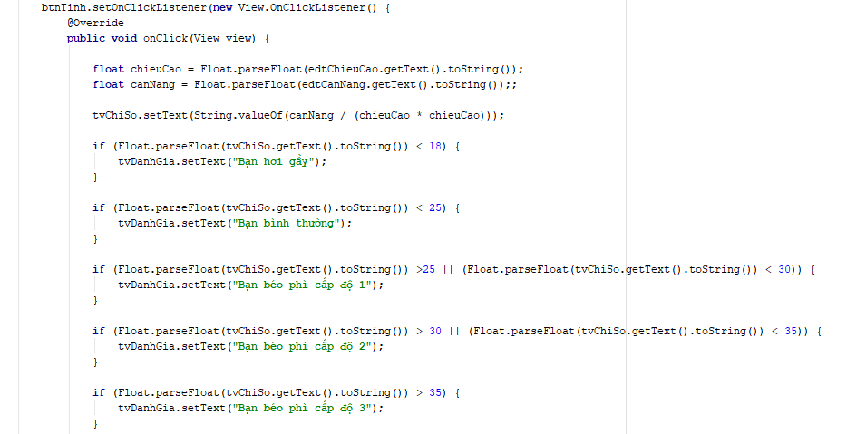

*Hình 3: Code xử lý Button Tính chỉ số BMI và hiện kết quả, đánh giá*

1. Xử lý Button Nhập lại thông tin

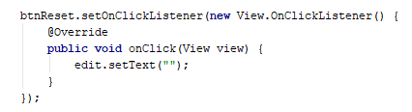

*Hình 4: Xử lý Button Nhập lại thông tin*

1. Xử lý Button Tính nhiệt độ dựa vào RadioButton

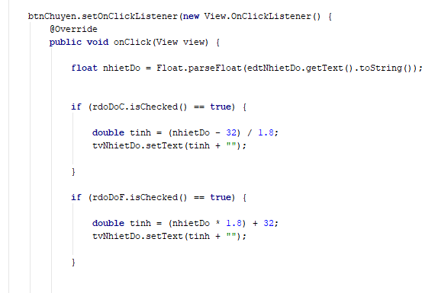

*Hình 5: Xử lý Button Chuyển đổi nhiệt độ*

1. Xử lý Button Thoát

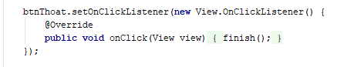

*Hình 6: Xử lý Button Thoát*

# CHƯƠNG 3. CÀI ĐẶT

## Màn hình home(Nguyễn Thu Tuyết)

Muốn hiển thị giờ và cả lịch âm lịch dương trên màn hình chính ta có các bước cài đặt như sau:

Thứ nhất cần có màn hình home để hiển thị đầu tiên.

. <**RelativeLayout  
 android:id="@+id/layout_thu"  
 android:layout_width="match_parent"  
 android:layout_height="wrap_content"** >  
  
 <**TextView  
 android:layout_width="match_parent"  
 android:layout_height="wrap_content"  
 android:text="Tháng 04 - 2019"  
 android:textSize="25dp"  
 android:textColor="@color/color_main"  
 android:id="@+id/tvThangNamDuongLich"  
 android:gravity="center"**/>  
  
 <**TextView  
 android:id="@+id/text_ngay_main"  
 android:layout_width="match_parent"  
 android:layout_height="wrap_content"  
 android:text="10"  
 android:textStyle="bold"  
 android:textColor="@color/color_main"  
 android:gravity="center"  
 android:textSize="180sp"**/>  
  
 <**TextView  
 android:id="@+id/text_thu_main"  
 android:layout_width="match_parent"  
 android:layout_height="wrap_content"  
 android:text="Thứ 4"  
 android:textColor="@color/color_main"  
 android:layout_below="@+id/text_ngay_main"  
 android:gravity="center"  
 android:textSize="60dp"** />  
  
 <**TextView  
  
 android:layout_width="match_parent"  
 android:layout_height="wrap_content"  
 android:gravity="center"  
 android:textSize="50dp"  
 android:textColor="@color/color_main"  
 android:id="@+id/txtGioPhutGiay"  
 android:layout_below="@id/text_thu_main"** />  
  
 </**RelativeLayout**>  
  
 <**LinearLayout  
 android:layout_width="match_parent"  
 android:layout_height="wrap_content"  
 android:id="@+id/box_lich"  
 android:layout_alignParentBottom="true"  
 android:weightSum="3"  
 android:paddingBottom="10dp"  
 android:paddingTop="10dp"  
 android:layout_marginRight="5dp"** >  
  
 <**RelativeLayout  
 android:layout_width="0dp"  
 android:layout_height="match_parent"  
 android:id="@+id/box_duonglich"  
 android:gravity="center"  
 android:layout_weight="1"** >  
  
 <**TextView  
 android:id="@+id/text_lbngayduong"  
 android:layout_width="match_parent"  
 android:layout_height="wrap_content"  
 android:text="ÂM"  
 android:textColor="@color/color_main"  
 android:gravity="center"  
 android:textSize="30dp"** />  
 <**TextView  
 android:id="@+id/text_lbthu"  
 android:layout_width="match_parent"  
 android:layout_height="wrap_content"  
 android:text="LỊCH"  
 android:textColor="@color/color_main"  
 android:gravity="center"  
 android:textSize="30dp"  
 android:layout_below="@id/text_lbngayduong"**/>  
 </**RelativeLayout**>  
 *<!--end-->* <**RelativeLayout  
 android:layout_width="0dp"  
 android:layout_height="wrap_content"  
 android:id="@+id/box_amlich"  
 android:layout_weight="1"** >  
  
 <**TextView  
 android:id="@+id/text_lbngayam"  
 android:layout_width="match_parent"  
 android:layout_height="wrap_content"  
 android:text="6"  
 android:textStyle="bold"  
 android:textColor="@color/color_main"  
 android:gravity="center"  
 android:textSize="80dp"** />  
 <**TextView  
 android:id="@+id/text_lbthangam"  
 android:layout_width="match_parent"  
 android:layout_height="wrap_content"  
 android:text="Tháng 3"  
 android:textColor="@color/color_main"  
 android:textStyle="bold"  
 android:gravity="center"  
 android:textSize="@dimen/size_text_lbthu"  
 android:layout_below="@id/text_lbngayam"**/>  
 </**RelativeLayout**>  
 *<!--end-->* <**RelativeLayout  
 android:id="@+id/box_congiap"  
 android:layout_width="0dp"  
 android:layout_height="match_parent"  
 android:gravity="center"  
 android:layout_weight="1"** >  
  
 <**TextView  
 android:id="@+id/text_ngaycongiap"  
 android:layout_width="match_parent"  
 android:layout_height="wrap_content"  
 android:text="Ng. Đinh Sửu"  
 android:textColor="@color/color_main"  
 android:gravity="center"  
 android:textSize="@dimen/size_ngaythangnamcongiap"**/>  
  
 <**TextView  
 android:id="@+id/text_thangcongiap"  
 android:layout_below="@id/text_ngaycongiap"  
 android:layout_width="match_parent"  
 android:layout_height="wrap_content"  
 android:text="Th. Mậu Thìn"  
 android:textColor="@color/color_main"  
 android:gravity="center"  
 android:textSize="@dimen/size_ngaythangnamcongiap"**/>  
  
 <**TextView  
 android:id="@+id/text_namcongiap"  
 android:layout_below="@id/text_thangcongiap"  
 android:layout_width="match_parent"  
 android:layout_height="wrap_content"  
 android:text="Năm Kỷ Hợi"  
 android:textColor="@color/color_main"  
 android:gravity="center"  
 android:textSize="@dimen/size_ngaythangnamcongiap"**/>  
 </**RelativeLayout**>  
  
 </**LinearLayout**>  
  
</**RelativeLayout**>

Bằng những câu lệnh đã học: TextView, RelativeLayout, LinerLayout.

Và có cả các thuộc tính tạo ra màn hình chính: Color, dimen, string, style.

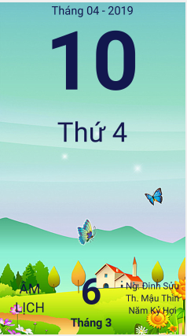

Bằng thao tác code tạo ra màn hình, tuy nhiên code cứng chưa hoạt động được.

Để hoạt động được ta cần các hàm tính ngày dương, ngày âm, can chi, đồng hồ số.

Thứ 1, để đồng hồ hoạt động ta cần tạo ra hàm đồng hồ số như sau:

**public void** showDongHo() {  
  
 Calendar calendar = Calendar.*getInstance*();  
 SimpleDateFormat mdformat = **new** SimpleDateFormat(**"HH:mm:ss"**);  
 *//Log.e("time: ", mdformat.format(calendar.getTime()));* **txtGioPhutGiay**.setText(mdformat.format(calendar.getTime()));  
}

Thứ 2, thực hiện việc code hàm đồng hồ số trong mục java : HomeFragment

Thứ 3, nếu muốn show hàm đồng hồ cần tạo mới xử lý 🡪 cùng với hàm số đồng hồ thực hiện việc hiển thị giờ

**handler** = **new** Handler();  
  
**runnable** = **new** Runnable() {  
 @Override  
 **public void** run() {  
 showDongHo();  
 **handler**.postDelayed(**runnable**, 300);  
 }  
};  
  
**handler**.postDelayed(**runnable**, 300);

Kết quả của việc hiển thị đồng hồ số:

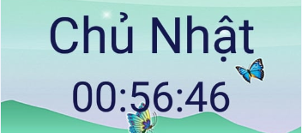

Hiển thị lịch dương, cập nhật tháng năm lên màn hình chính ta làm như sau:

Đầu tiên xây dựng hàm lấy ra ngày, tháng, năm:

----- Phần LichThangFragment -----

**public void** initial() {  
  
 **mDisplayDate** = (TextView) getView().findViewById(R.id.***tvDate***);  
  
 **mDisplayDate**.setOnClickListener(**new** View.OnClickListener() {  
 @Override  
 **public void** onClick(View v) {  
 Calendar calendar = Calendar.*getInstance*();  
 **int** year = calendar.get(Calendar.***YEAR***);  
 **int** month = calendar.get(Calendar.***MONTH***);  
 **int** day = calendar.get(Calendar.***DAY_OF_MONTH***);  
  
 **new** SupportedDatePickerDialog(LichThangFragment.**this**.getActivity(), R.style.***SpinnerDatePickerDialogTheme***, **mDateSetListener**, year, month, day).show();  
 }  
 });  
  
 **mDateSetListener** = **new** SupportedDatePickerDialog.OnDateSetListener() {  
 @Override  
 **public void** onDateSet(DatePicker view, **int** year, **int** month, **int** dayOfMonth) {  
  
 setDisplayDate(month + 1, year);  
  
 **selectedDate**.set(Calendar.***MONTH***, month);  
 **selectedDate**.set(Calendar.***YEAR***, year);  
  
 setCalendarOfMonth();  
 }  
 };  
  
 **selectedDate** = Calendar.*getInstance*();  
 setDisplayDate(**selectedDate**.get(Calendar.***MONTH***) + 1, **selectedDate**.get(Calendar.***YEAR***));  
}

Sau đó khai báo và lấy ra lịch dương, dùng switch… case tương ứng với thứ hiện tại được code như sau:

----- Phần LichThang Fragment ---

**text_ngay_main** = (TextView) getView().findViewById(R.id.***text_ngay_main***);  
**text_ngay_main**.setLayerType(View.***LAYER_TYPE_SOFTWARE***, **null**);  
  
**txtGioPhutGiay** = (TextView) getView().findViewById(R.id.***txtGioPhutGiay***);  
**tvThangNamDuongLich** = (TextView)getView().findViewById(R.id.***tvThangNamDuongLich***);  
**text_thu_main** = (TextView) getView().findViewById(R.id.***text_thu_main***);  
**text_lbngayam** = (TextView)getView().findViewById(R.id.***text_lbngayam***);  
**text_lbthangam** = (TextView)getView().findViewById(R.id.***text_lbthangam***);  
  
**text_ngaycongiap** = (TextView)getView().findViewById(R.id.***text_ngaycongiap***);  
**text_thangcongiap** = (TextView)getView().findViewById(R.id.***text_thangcongiap***);  
**text_namcongiap** = (TextView)getView().findViewById(R.id.***text_namcongiap***);  
  
Calendar calendar = Calendar.*getInstance*();  
  
**int** day = calendar.get(Calendar.***DAY_OF_MONTH***), month = calendar.get(Calendar.***MONTH***) + 1, year = calendar.get(Calendar.***YEAR***);  
  
String date = **"Tháng"** + **" "** + month + **" "** + **"-"** + **" "** + year;  
**tvThangNamDuongLich**.setText(date);  
  
String strThu = **""**;  
  
**switch** (calendar.get(Calendar.***DAY_OF_WEEK***))  
{  
 **case** Calendar.***MONDAY***:  
 strThu = **"Thứ 2"**;  
 **break**;  
 **case** Calendar.***TUESDAY***:  
 strThu = **"Thứ 3"**;  
 **break**;  
 **case** Calendar.***WEDNESDAY***:  
 strThu = **"Thứ 4"**;  
 **break**;  
 **case** Calendar.***THURSDAY***:  
 strThu = **"Thứ 5"**;  
 **break**;  
 **case** Calendar.***FRIDAY***:  
 strThu = **"Thứ 6"**;  
 **break**;  
 **case** Calendar.***SATURDAY***:  
 strThu = **"Thứ 7"**;  
 **break**;  
 **case** Calendar.***SUNDAY***:  
 strThu = **"Chủ Nhật"**;  
 **break**;  
}  
**text_thu_main**.setText(strThu);  
**text_ngay_main**.setText(day + **""**);

Thực hiện hàm xuất ra thứ:

---- Phần Utilities ------

**public static int** DayOfWeek(**int** Day, **int** Month, **int** Year)  
{  
 **int** Thu;  
 **if** (Month < 3)  
 {  
 Month += 12;  
 Year--;  
 }  
 Thu = Math.*abs*(Day + 2*Month + 3*(Month + 1)/5 + Year + Year/4) % 7;  
  
 **return** Thu;  
}

Sau thao tác ta được kết quả:

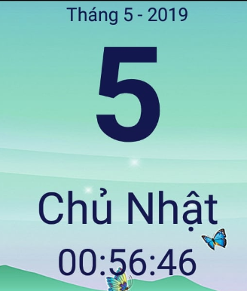

Hàm tính lịch âm lịch và can-chi:

Thứ 1, phải tạo ra một hàm DoiLichDuongSangAm trong mục DoiLichDuongSangAm.java:

**public final class** DoiLichDuongSangAm {  
  
 **private** DoiLichDuongSangAm() {  
 }  
  
 **public static** DoiLichDuongSangAm *instance*;  
  
 **public static** DoiLichDuongSangAm getInstance() {  
 **if** (*instance* == **null**) {  
 *instance* = **new** DoiLichDuongSangAm();  
 }  
 **return** *instance*;  
 }  
  
 **public static final float *PI*** = 3.14f;  
  
 **private static int**[] *lunar_month_days* = { 1887, 0x1694, 0x16aa, 0x4ad5,  
 0xab6, 0xc4b7, 0x4ae, 0xa56, 0xb52a, 0x1d2a, 0xd54, 0x75aa, 0x156a,  
 0x1096d, 0x95c, 0x14ae, 0xaa4d, 0x1a4c, 0x1b2a, 0x8d55, 0xad4,  
 0x135a, 0x495d, 0x95c, 0xd49b, 0x149a, 0x1a4a, 0xbaa5, 0x16a8,  
 0x1ad4, 0x52da, 0x12b6, 0xe937, 0x92e, 0x1496, 0xb64b, 0xd4a,  
 0xda8, 0x95b5, 0x56c, 0x12ae, 0x492f, 0x92e, 0xcc96, 0x1a94,  
 0x1d4a, 0xada9, 0xb5a, 0x56c, 0x726e, 0x125c, 0xf92d, 0x192a,  
 0x1a94, 0xdb4a, 0x16aa, 0xad4, 0x955b, 0x4ba, 0x125a, 0x592b,  
 0x152a, 0xf695, 0xd94, 0x16aa, 0xaab5, 0x9b4, 0x14b6, 0x6a57,  
 0xa56, 0x1152a, 0x1d2a, 0xd54, 0xd5aa, 0x156a, 0x96c, 0x94ae,  
 0x14ae, 0xa4c, 0x7d26, 0x1b2a, 0xeb55, 0xad4, 0x12da, 0xa95d,  
 0x95a, 0x149a, 0x9a4d, 0x1a4a, 0x11aa5, 0x16a8, 0x16d4, 0xd2da,  
 0x12b6, 0x936, 0x9497, 0x1496, 0x1564b, 0xd4a, 0xda8, 0xd5b4,  
 0x156c, 0x12ae, 0xa92f, 0x92e, 0xc96, 0x6d4a, 0x1d4a, 0x10d65,  
 0xb58, 0x156c, 0xb26d, 0x125c, 0x192c, 0x9a95, 0x1a94, 0x1b4a,  
 0x4b55, 0xad4, 0xf55b, 0x4ba, 0x125a, 0xb92b, 0x152a, 0x1694,  
 0x96aa, 0x15aa, 0x12ab5, 0x974, 0x14b6, 0xca57, 0xa56, 0x1526,  
 0x8e95, 0xd54, 0x15aa, 0x49b5, 0x96c, 0xd4ae, 0x149c, 0x1a4c,  
 0xbd26, 0x1aa6, 0xb54, 0x6d6a, 0x12da, 0x1695d, 0x95a, 0x149a,  
 0xda4b, 0x1a4a, 0x1aa4, 0xbb54, 0x16b4, 0xada, 0x495b, 0x936,  
 0xf497, 0x1496, 0x154a, 0xb6a5, 0xda4, 0x15b4, 0x6ab6, 0x126e,  
 0x1092f, 0x92e, 0xc96, 0xcd4a, 0x1d4a, 0xd64, 0x956c, 0x155c,  
 0x125c, 0x792e, 0x192c, 0xfa95, 0x1a94, 0x1b4a, 0xab55, 0xad4,  
 0x14da, 0x8a5d, 0xa5a, 0x1152b, 0x152a, 0x1694, 0xd6aa, 0x15aa,  
 0xab4, 0x94ba, 0x14b6, 0xa56, 0x7527, 0xd26, 0xee53, 0xd54, 0x15aa,  
 0xa9b5, 0x96c, 0x14ae, 0x8a4e, 0x1a4c, 0x11d26, 0x1aa4, 0x1b54,  
 0xcd6a, 0xada, 0x95c, 0x949d, 0x149a, 0x1a2a, 0x5b25, 0x1aa4,  
 0xfb52, 0x16b4, 0xaba, 0xa95b, 0x936, 0x1496, 0x9a4b, 0x154a,  
 0x136a5, 0xda4, 0x15ac };  
  
 **private static int**[] *solar_1_1* = { 1887, 0xec04c, 0xec23f, 0xec435, 0xec649,  
 0xec83e, 0xeca51, 0xecc46, 0xece3a, 0xed04d, 0xed242, 0xed436,  
 0xed64a, 0xed83f, 0xeda53, 0xedc48, 0xede3d, 0xee050, 0xee244,  
 0xee439, 0xee64d, 0xee842, 0xeea36, 0xeec4a, 0xeee3e, 0xef052,  
 0xef246, 0xef43a, 0xef64e, 0xef843, 0xefa37, 0xefc4b, 0xefe41,  
 0xf0054, 0xf0248, 0xf043c, 0xf0650, 0xf0845, 0xf0a38, 0xf0c4d,  
 0xf0e42, 0xf1037, 0xf124a, 0xf143e, 0xf1651, 0xf1846, 0xf1a3a,  
 0xf1c4e, 0xf1e44, 0xf2038, 0xf224b, 0xf243f, 0xf2653, 0xf2848,  
 0xf2a3b, 0xf2c4f, 0xf2e45, 0xf3039, 0xf324d, 0xf3442, 0xf3636,  
 0xf384a, 0xf3a3d, 0xf3c51, 0xf3e46, 0xf403b, 0xf424e, 0xf4443,  
 0xf4638, 0xf484c, 0xf4a3f, 0xf4c52, 0xf4e48, 0xf503c, 0xf524f,  
 0xf5445, 0xf5639, 0xf584d, 0xf5a42, 0xf5c35, 0xf5e49, 0xf603e,  
 0xf6251, 0xf6446, 0xf663b, 0xf684f, 0xf6a43, 0xf6c37, 0xf6e4b,  
 0xf703f, 0xf7252, 0xf7447, 0xf763c, 0xf7850, 0xf7a45, 0xf7c39,  
 0xf7e4d, 0xf8042, 0xf8254, 0xf8449, 0xf863d, 0xf8851, 0xf8a46,  
 0xf8c3b, 0xf8e4f, 0xf9044, 0xf9237, 0xf944a, 0xf963f, 0xf9853,  
 0xf9a47, 0xf9c3c, 0xf9e50, 0xfa045, 0xfa238, 0xfa44c, 0xfa641,  
 0xfa836, 0xfaa49, 0xfac3d, 0xfae52, 0xfb047, 0xfb23a, 0xfb44e,  
 0xfb643, 0xfb837, 0xfba4a, 0xfbc3f, 0xfbe53, 0xfc048, 0xfc23c,  
 0xfc450, 0xfc645, 0xfc839, 0xfca4c, 0xfcc41, 0xfce36, 0xfd04a,  
 0xfd23d, 0xfd451, 0xfd646, 0xfd83a, 0xfda4d, 0xfdc43, 0xfde37,  
 0xfe04b, 0xfe23f, 0xfe453, 0xfe648, 0xfe83c, 0xfea4f, 0xfec44,  
 0xfee38, 0xff04c, 0xff241, 0xff436, 0xff64a, 0xff83e, 0xffa51,  
 0xffc46, 0xffe3a, 0x10004e, 0x100242, 0x100437, 0x10064b, 0x100841,  
 0x100a53, 0x100c48, 0x100e3c, 0x10104f, 0x101244, 0x101438,  
 0x10164c, 0x101842, 0x101a35, 0x101c49, 0x101e3d, 0x102051,  
 0x102245, 0x10243a, 0x10264e, 0x102843, 0x102a37, 0x102c4b,  
 0x102e3f, 0x103053, 0x103247, 0x10343b, 0x10364f, 0x103845,  
 0x103a38, 0x103c4c, 0x103e42, 0x104036, 0x104249, 0x10443d,  
 0x104651, 0x104846, 0x104a3a, 0x104c4e, 0x104e43, 0x105038,  
 0x10524a, 0x10543e, 0x105652, 0x105847, 0x105a3b, 0x105c4f,  
 0x105e45, 0x106039, 0x10624c, 0x106441, 0x106635, 0x106849,  
 0x106a3d, 0x106c51, 0x106e47, 0x10703c, 0x10724f, 0x107444,  
 0x107638, 0x10784c, 0x107a3f, 0x107c53, 0x107e48 };  
  
 **private static int** GetBitInt(**int** data, **int** length, **int** shift) {  
 **return** (data & (((1 << length) - 1) << shift)) >> shift;  
 }  
  
 *// WARNING: Dates before Oct. 1582 are inaccurate* **private static long** SolarToInt(**int** y, **int** m, **int** d) {  
 m = (m + 9) % 12;  
 y = y - m / 10;  
 **return** 365 * y + y / 4 - y / 100 + y / 400 + (m * 306 + 5) / 10  
 + (d - 1);  
 }  
  
 **private static** Solar SolarFromInt(**long** g) {  
 **long** y = (10000 * g + 14780) / 3652425;  
 **long** ddd = g - (365 * y + y / 4 - y / 100 + y / 400);  
 **if** (ddd < 0) {  
 y--;  
 ddd = g - (365 * y + y / 4 - y / 100 + y / 400);  
 }  
 **long** mi = (100 * ddd + 52) / 3060;  
 **long** mm = (mi + 2) % 12 + 1;  
 y = y + (mi + 2) / 12;  
 **long** dd = ddd - (mi * 306 + 5) / 10 + 1;  
 Solar solar = **new** Solar();  
 solar.**solarYear** = (**int**) y;  
 solar.**solarMonth** = (**int**) mm;  
 solar.**solarDay** = (**int**) dd;  
 **return** solar;  
 }  
  
 **public static** Solar LunarToSolar(Lunar lunar) {  
 **int** days = *lunar_month_days*[lunar.**lunarYear** - *lunar_month_days*[0]];  
 **int** leap = *GetBitInt*(days, 4, 13);  
 **int** offset = 0;  
 **int** loopend = leap;  
 **if** (!lunar.**isleap**) {  
 **if** (lunar.**lunarMonth** <= leap || leap == 0) {  
 loopend = lunar.**lunarMonth** - 1;  
 } **else** {  
 loopend = lunar.**lunarMonth**;  
 }  
 }  
 **for** (**int** i = 0; i < loopend; i++) {  
 offset += *GetBitInt*(days, 1, 12 - i) == 1 ? 30 : 29;  
 }  
 offset += lunar.**lunarDay**;  
  
 **int** solar11 = *solar_1_1*[lunar.**lunarYear** - *solar_1_1*[0]];  
  
 **int** y = *GetBitInt*(solar11, 12, 9);  
 **int** m = *GetBitInt*(solar11, 4, 5);  
 **int** d = *GetBitInt*(solar11, 5, 0);  
  
 **return** *SolarFromInt*(*SolarToInt*(y, m, d) + offset - 1);  
 }  
  
 **public static** Lunar SolarToLunar(Solar solar) {  
 Lunar lunar = **new** Lunar();  
 **int** index = solar.**solarYear** - *solar_1_1*[0];  
 **int** data = (solar.**solarYear** << 9) | (solar.**solarMonth** << 5)  
 | (solar.**solarDay**);  
 **int** solar11 = 0;  
 **if** (*solar_1_1*[index] > data) {  
 index--;  
 }  
 solar11 = *solar_1_1*[index];  
 **int** y = *GetBitInt*(solar11, 12, 9);  
 **int** m = *GetBitInt*(solar11, 4, 5);  
 **int** d = *GetBitInt*(solar11, 5, 0);  
 **long** offset = *SolarToInt*(solar.**solarYear**, solar.**solarMonth**,  
 solar.**solarDay**) - *SolarToInt*(y, m, d);  
  
 **int** days = *lunar_month_days*[index];  
 **int** leap = *GetBitInt*(days, 4, 13);  
  
 **int** lunarY = index + *solar_1_1*[0];  
 **int** lunarM = 1;  
 **int** lunarD = 1;  
 offset += 1;  
  
 **for** (**int** i = 0; i < 13; i++) {  
 **int** dm = *GetBitInt*(days, 1, 12 - i) == 1 ? 30 : 29;  
 **if** (offset > dm) {  
 lunarM++;  
 offset -= dm;  
 } **else** {  
 **break**;  
 }  
 }  
 lunarD = (**int**) (offset);  
 lunar.**lunarYear** = lunarY;  
 lunar.**lunarMonth** = lunarM;  
 lunar.**isleap** = **false**;  
 **if** (leap != 0 && lunarM > leap) {  
 lunar.**lunarMonth** = lunarM - 1;  
 **if** (lunarM == leap + 1) {  
 lunar.**isleap** = **true**;  
 }  
 }  
  
 lunar.**lunarDay** = lunarD;  
 **return** lunar;  
 }  
  
 **public** String getLunarMonth(**int** lunarMonth, **int** lunarYear){  
 String[] can = **new** String[] {**"Giap"**, **"At"**,**"Binh"**,**"Dinh"**,**"Mau"**,**"Ki"**,**"Canh"**,**"Tan"**,**"Nham"**,**"Qui"**};  
 String[] chi = **new** String[] {**"Dan"**,**"Mao"**,**"Thinh"**,**"Ti"**,**"Ngo"**,**"Mui"**,**"Than"**,**"Dau"**,**"Tuat"**,**"Hoi"**,**"Ti"**,**"Suu"**};  
  
 **int** mod = (lunarYear*12+ lunarMonth+3)%10;  
 **return** can[mod]+**" "**+chi[lunarMonth-1];  
 }  
}

**class** Lunar {  
 **public boolean isleap**;  
 **public int lunarDay**;  
 **public int lunarMonth**;  
 **public int lunarYear**;  
  
 **public** Lunar(**boolean** isleap, **int** lunarDay, **int** lunarMonth, **int** lunarYear) {  
 **this**.**isleap** = isleap;  
 **this**.**lunarDay** = lunarDay;  
 **this**.**lunarMonth** = lunarMonth;  
 **this**.**lunarYear** = lunarYear;  
 }  
  
 **public** Lunar() {}  
  
 @Override  
 **public** String toString() {  
 **return lunarDay** + **"/"** + **lunarMonth** + **"/"** + **lunarYear**;  
 }  
}  
  
**class** Solar {  
 **public int solarDay**;  
 **public int solarMonth**;  
 **public int solarYear**;  
  
 **public** Solar(**int** solarDay, **int** solarMonth, **int** solarYear) {  
 **this**.**solarDay** = solarDay;  
 **this**.**solarMonth** = solarMonth;  
 **this**.**solarYear** = solarYear;  
 }  
  
 **public** Solar() {}  
}

Thứ 2, Bằng cách tính toán nào đó tham khảo từ nhiều nguồn khác nhau, và tạo được hàm xử lý đổi dương lịch ra âm lịch và có cả can – chi âm lịch:

Kết quả sau khi lấy được ngày tháng âm show lên màn hình home:

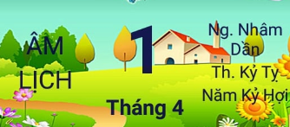

Sau khi lấy thành công, ta chạy chương trình. Nhiệm vụ code sẽ thực hiện thao tác tính toán và ra thật chính xác ngày tháng năm âm dương lịch và đồng hồ số:

Kết quả cuối khi hoàn tất việc show màn hình chính:

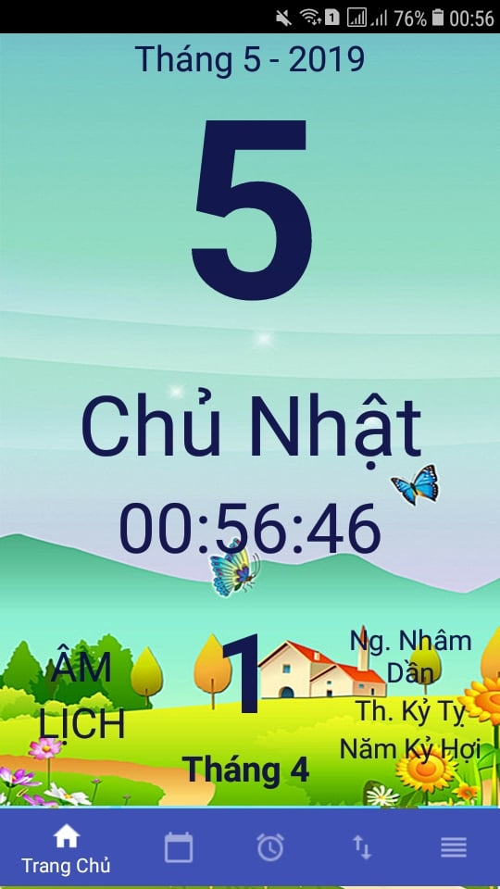

## Màn hình lịch tháng (Nguyễn Thu Tuyết)

Kế thừa hàm chuyển đổi lịch dương ra âm, lấy được lịch dương của phần:

DoiLichDuongSangAm.java, Utilies.java.

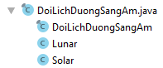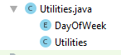

Ta cần cải biến có thể hiển thị cuốn lịch có cả lịch âm, lịch dương trong tháng:

Dùng hàm show lên 7 ngày trong tuần liên tục cho 6 layout:

------- Phần LichThangFragment -----

**public void** initialCalendar()  
{  
 **layout_week_1** = (LinearLayout) getView().findViewById(R.id.***layout_week_1***);  
 **layout_week_2** = (LinearLayout) getView().findViewById(R.id.***layout_week_2***);  
 **layout_week_3** = (LinearLayout) getView().findViewById(R.id.***layout_week_3***);  
 **layout_week_4** = (LinearLayout) getView().findViewById(R.id.***layout_week_4***);  
 **layout_week_5** = (LinearLayout) getView().findViewById(R.id.***layout_week_5***);  
 **layout_week_6** = (LinearLayout) getView().findViewById(R.id.***layout_week_6***);  
  
 **lstLayoutWeeks** = **new** LinearLayout[6];  
  
 **layout_week_1**.removeAllViews();  
 **lstLayoutWeeks**[0] = **layout_week_1**;  
 **layout_week_2**.removeAllViews();  
 **lstLayoutWeeks**[1] = **layout_week_2**;  
 **layout_week_3**.removeAllViews();  
 **lstLayoutWeeks**[2] = **layout_week_3**;  
 **layout_week_4**.removeAllViews();  
 **lstLayoutWeeks**[3] = **layout_week_4**;  
 **layout_week_5**.removeAllViews();  
 **lstLayoutWeeks**[4] = **layout_week_5**;  
 **layout_week_6**.removeAllViews();  
 **lstLayoutWeeks**[5] = **layout_week_6**;  
  
 **lstDays** = **new** LinearLayout[42];  
  
 LinearLayout.LayoutParams linearLayoutParams = **new** LinearLayout.LayoutParams(  
 ViewGroup.LayoutParams.***MATCH_PARENT***,  
 ViewGroup.LayoutParams.***MATCH_PARENT***);  
 linearLayoutParams.**weight** = 1;

Dùng code hiển thị ngày dương và ngày âm. Ngày dương được thiết kế to và nằm trên lịch âm:

**for** (**int** weekNumber = 0; weekNumber < 6; ++weekNumber) {  
 **for** (**int** dayInWeek = 0; dayInWeek < 7; ++dayInWeek) {  
 **final** LinearLayout day = **new** LinearLayout(**this**.getContext());  
  
 day.setLayoutParams(linearLayoutParams);  
 day.setBackground(getResources().getDrawable(R.drawable.***vienolich***));  
  
 **int** paddingDp = 5;  
  
 **int** paddingPixel = (**int**)(paddingDp * **density**);  
 day.setPadding(0, paddingPixel, 0, paddingPixel);  
 day.setOrientation(LinearLayout.***VERTICAL***);  
  
 TextView tvNgayDuong = **new** TextView(**this**.getContext());  
 LinearLayout.LayoutParams textViewLayoutParams = **new** LinearLayout.LayoutParams(  
 ViewGroup.LayoutParams.***MATCH_PARENT***,  
 ViewGroup.LayoutParams.***WRAP_CONTENT***);  
 tvNgayDuong.setLayoutParams(textViewLayoutParams);  
 tvNgayDuong.setTextSize(26); *// set font size 26dp* tvNgayDuong.setGravity(Gravity.***CENTER***);  
 tvNgayDuong.setTextColor( getResources().getColor(R.color.***mauso_lich***));  
 tvNgayDuong.setTypeface(Typeface.***DEFAULT_BOLD***);  
 tvNgayDuong.setText(**"16"**);  
  
 TextView tvNgayAm = **new** TextView(**this**.getContext());  
 tvNgayAm.setLayoutParams(textViewLayoutParams);  
 tvNgayAm.setTextSize(16); *// set font size 16dp* tvNgayAm.setGravity(Gravity.***CENTER***);  
 tvNgayAm.setTextColor( getResources().getColor(R.color.***mauso_lich***));  
 tvNgayAm.setTypeface(Typeface.***DEFAULT_BOLD***);  
 tvNgayAm.setText(**"12"**);  
  
 **if** (dayInWeek == 6)  
 {  
 tvNgayDuong.setTextColor(getResources().getColor(R.color.***maudo_cn***));  
 tvNgayAm.setTextColor(getResources().getColor(R.color.***maudo_cn***));  
 }  
  
 day.addView(tvNgayDuong);  
 day.addView(tvNgayAm);  
  
 *// add sự kiện click vào và mở activity lịch âm* day.setOnClickListener(**new** View.OnClickListener() {  
 @Override  
 **public void** onClick(View v) {  
 openActivity2((LinearLayout) v);  
 }  
 });  
  
 **lstDays**[daysArrayCount] = day;  
 **lstLayoutWeeks**[weekNumber].addView(day);  
  
 ++daysArrayCount;  
 }  
}

Kết quả như sau:

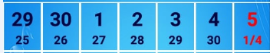

Việc show những ngày còn lại trong tháng, cần hàm tính ngày phía trước và sau:

Được code như sau:

// Tháng trước

*// Previous month***int** previousMonth, previousYear;  
**if** (**selectedDate**.get(Calendar.***MONTH***) == 0)  
{  
 previousMonth = 11;  
 previousYear = **selectedDate**.get(Calendar.***YEAR***) - 1;  
}  
**else**{  
 previousMonth = **selectedDate**.get(Calendar.***MONTH***) - 1;  
 previousYear = **selectedDate**.get(Calendar.***YEAR***);  
}  
  
Calendar calendarPreviousMonth = Calendar.*getInstance*();  
calendarPreviousMonth.set(Calendar.***MONTH***, previousMonth);  
calendarPreviousMonth.set(Calendar.***YEAR***, previousYear);  
**int** daysOfPreviousMonth = calendarPreviousMonth.getActualMaximum(Calendar.***DAY_OF_MONTH***);  
  
**for** (**int** i = weekDayOfFirstDay - 2; i >= 0; i--)  
{  
 LinearLayout currentLinear = **lstDays**[i];  
  
 TextView tvNgayDuong = (TextView) currentLinear.getChildAt(0);  
 TextView tvNgayAm = (TextView) currentLinear.getChildAt(1);  
  
 tvNgayDuong.setText(String.*valueOf*(daysOfPreviousMonth));  
 Lunar lunar = DoiLichDuongSangAm.*SolarToLunar*(**new** Solar(daysOfPreviousMonth, calendarPreviousMonth.get(Calendar.***MONTH***) + 1, calendarPreviousMonth.get(Calendar.***YEAR***)));  
 **if** (lunar.**lunarDay** == 1)  
 {  
 tvNgayAm.setText(lunar.**lunarDay** + **"/"** + lunar.**lunarMonth**);  
 }  
 **else** {  
 tvNgayAm.setText(lunar.**lunarDay** + **""**);  
 }  
  
 daysOfPreviousMonth--;  
}

// Tháng sau:

**int** nextMonth, nextYear;  
 **if** (**selectedDate**.get(Calendar.***MONTH***) == 11)  
 {  
 nextMonth = 0;  
 nextYear = **selectedDate**.get(Calendar.***YEAR***) + 1;  
 }  
 **else** {  
 nextMonth = **selectedDate**.get(Calendar.***MONTH***) + 1;  
 nextYear = **selectedDate**.get(Calendar.***YEAR***);  
 }  
  
 Calendar calendarNextMonth = Calendar.*getInstance*();  
 calendarNextMonth.set(Calendar.***MONTH***, nextMonth);  
 calendarNextMonth.set(Calendar.***YEAR***, nextYear);  
 **int** daysOfNextMonth = 1;  
  
 **for** (**int** i = weekDayOfFirstDay - 1 + daysOfMonth; i < 42; i++)  
 {  
 LinearLayout currentLinear = **lstDays**[i];  
  
 TextView tvNgayDuong = (TextView) currentLinear.getChildAt(0);  
 TextView tvNgayAm = (TextView) currentLinear.getChildAt(1);  
  
 tvNgayDuong.setText(String.*valueOf*(daysOfNextMonth));  
 Lunar lunar = DoiLichDuongSangAm.*SolarToLunar*(**new** Solar(daysOfNextMonth, calendarNextMonth.get(Calendar.***MONTH***) + 1, calendarNextMonth.get(Calendar.***YEAR***)));  
 **if** (lunar.**lunarDay** == 1)  
 {  
 tvNgayAm.setText(lunar.**lunarDay** + **"/"** + lunar.**lunarMonth**);  
 }  
 **else** {  
 tvNgayAm.setText(lunar.**lunarDay** + **""**);  
 }  
  
 daysOfNextMonth++;  
 }  
  
}

// Tháng hiện tại:

**for** (**int** i = weekDayOfFirstDay - 1; i < weekDayOfFirstDay - 1 + daysOfMonth; i++)  
 {  
 LinearLayout currentLinear = **lstDays**[i];  
  
  
 TextView tvNgayDuong = (TextView) currentLinear.getChildAt(0);  
 TextView tvNgayAm = (TextView) currentLinear.getChildAt(1);  
  
 tvNgayDuong.setText(String.*valueOf*(dayNumber));  
 Lunar lunar = DoiLichDuongSangAm.*SolarToLunar*(**new** Solar(dayNumber, **selectedDate**.get(Calendar.***MONTH***) + 1, **selectedDate**.get(Calendar.***YEAR***)));  
 **if** (lunar.**lunarDay** == 1)  
 {  
 tvNgayAm.setText(lunar.**lunarDay** + **"/"** + lunar.**lunarMonth**);  
 }  
 **else** {  
 tvNgayAm.setText(lunar.**lunarDay** + **""**);  
 }  
  
 dayNumber++;  
 }  
  
 *// Next month* **int** nextMonth, nextYear;  
 **if** (**selectedDate**.get(Calendar.***MONTH***) == 11)  
 {  
 nextMonth = 0;  
 nextYear = **selectedDate**.get(Calendar.***YEAR***) + 1;  
 }  
 **else** {  
 nextMonth = **selectedDate**.get(Calendar.***MONTH***) + 1;  
 nextYear = **selectedDate**.get(Calendar.***YEAR***);  
 }  
  
 Calendar calendarNextMonth = Calendar.*getInstance*();  
 calendarNextMonth.set(Calendar.***MONTH***, nextMonth);  
 calendarNextMonth.set(Calendar.***YEAR***, nextYear);  
 **int** daysOfNextMonth = 1;  
  
 **for** (**int** i = weekDayOfFirstDay - 1 + daysOfMonth; i < 42; i++)  
 {  
 LinearLayout currentLinear = **lstDays**[i];  
  
 TextView tvNgayDuong = (TextView) currentLinear.getChildAt(0);  
 TextView tvNgayAm = (TextView) currentLinear.getChildAt(1);  
  
 tvNgayDuong.setText(String.*valueOf*(daysOfNextMonth));  
 Lunar lunar = DoiLichDuongSangAm.*SolarToLunar*(**new** Solar(daysOfNextMonth, calendarNextMonth.get(Calendar.***MONTH***) + 1, calendarNextMonth.get(Calendar.***YEAR***)));  
 **if** (lunar.**lunarDay** == 1)  
 {  
 tvNgayAm.setText(lunar.**lunarDay** + **"/"** + lunar.**lunarMonth**);  
 }  
 **else** {  
 tvNgayAm.setText(lunar.**lunarDay** + **""**);  
 }  
  
 daysOfNextMonth++;  
 }  
  
}

Sau cùng là khung chọn Tháng, được thiết kế khá gọn cho phép người sử dụng biết trước tháng âm vào tháng tới:



Khi chọn vào ô sẽ hiển thị lên màn hình lên trang chủ:

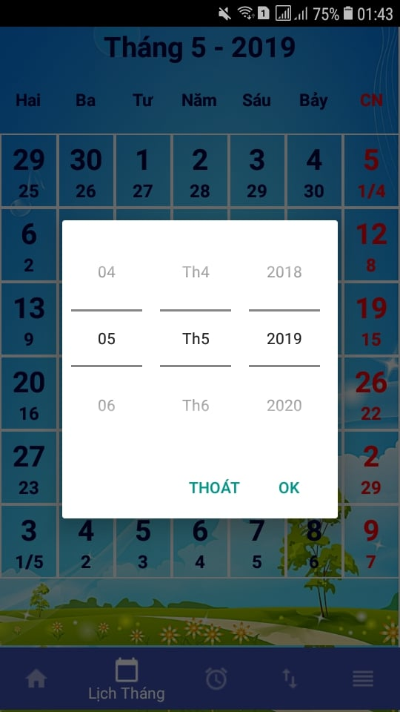

**public void** initial() {  
  
 **mDisplayDate** = (TextView) getView().findViewById(R.id.***tvDate***);  
  
 **mDisplayDate**.setOnClickListener(**new** View.OnClickListener() {  
 @Override  
 **public void** onClick(View v) {  
 Calendar calendar = Calendar.*getInstance*();  
 **int** year = calendar.get(Calendar.***YEAR***);  
 **int** month = calendar.get(Calendar.***MONTH***);  
 **int** day = calendar.get(Calendar.***DAY_OF_MONTH***);  
  
 **new** SupportedDatePickerDialog(LichThangFragment.**this**.getActivity(), R.style.***SpinnerDatePickerDialogTheme***, **mDateSetListener**, year, month, day).show();  
 }  
 });  
  
 **mDateSetListener** = **new** SupportedDatePickerDialog.OnDateSetListener() {  
 @Override  
 **public void** onDateSet(DatePicker view, **int** year, **int** month, **int** dayOfMonth) {  
  
 setDisplayDate(month + 1, year);  
  
 **selectedDate**.set(Calendar.***MONTH***, month);  
 **selectedDate**.set(Calendar.***YEAR***, year);  
  
 setCalendarOfMonth();  
 }  
 };  
  
 **selectedDate** = Calendar.*getInstance*();  
 setDisplayDate(**selectedDate**.get(Calendar.***MONTH***) + 1, **selectedDate**.get(Calendar.***YEAR***));  
}

## Màn hình báo thức (Ngô Thị Ngọc Diễm)

### 3.3.1 Giao diện và cách xử lý màn hình chính Báo Thức.

#### **3.3.1.1 Giao diện và hình ảnh**

- Hình ảnh:

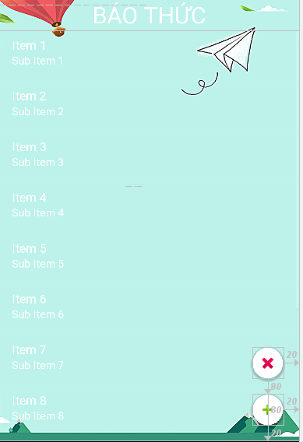 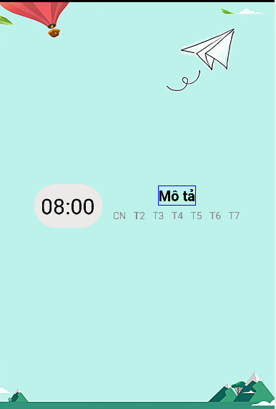

- Giao diện Màn hình BT chính: (fragment_bao_thuc.xml)

*<?***xml version="1.0" encoding="utf-8"***?>*<**RelativeLayout xmlns:android="http://schemas.android.com/apk/res/android"  
 xmlns:tools="http://schemas.android.com/tools"  
 android:layout_width="match_parent"  
 android:layout_height="match_parent"  
 android:background="@drawable/hinhnen22"  
 tools:context=".BaoThucFragment"**>  
  
 *<!--* ***TODO: Update blank fragment layout*** *-->* <**TextView  
 android:textSize="@dimen/text_size_tieude"  
 android:textColor="#fff"  
 android:id="@+id/lbl_ten"  
 android:layout_width="match_parent"  
 android:layout_height="wrap_content"  
 android:text="@string/text_lbl_ten"  
 android:gravity="center"** />  
  
 <**ListView  
 android:id="@+id/listView_bt"  
 android:layout_height="match_parent"  
 android:layout_width="match_parent"  
 android:layout_below="@id/lbl_ten"** />  
  
 *<!--icon xoa bao thuc-->* <**android.support.design.widget.FloatingActionButton  
 android:id="@+id/btnXoaBaoThuc"  
 android:layout_width="wrap_content"  
 android:layout_height="wrap_content"  
 android:layout_above="@id/btnThemBaoThuc"  
 android:layout_alignParentBottom="true"  
 android:layout_alignParentEnd="true"  
 android:layout_marginBottom="@dimen/mg_main_bottom_delete"  
 android:layout_marginRight="@dimen/mg_main_right"  
 android:src="@android:drawable/ic_delete"  
 android:backgroundTint="@color/colorWhite"** />  
  
 *<!--icon tao lich bao thuc moi-->* <**android.support.design.widget.FloatingActionButton  
 android:id="@+id/btnThemBaoThuc"  
 android:layout_width="wrap_content"  
 android:layout_height="wrap_content"  
 android:layout_alignParentBottom="true"  
 android:layout_alignParentEnd="true"  
 android:layout_marginRight="@dimen/mg_main_right"  
 android:layout_marginBottom="@dimen/mg_main_bottom"  
 android:src="@android:drawable/ic_input_add"  
 android:backgroundTint="@color/colorWhite"** />  
  
</**RelativeLayout**>

- Giao diện màn hình phát sinh: Màn hình chứa list báo thức (baothuc_item.xml)

*<?***xml version="1.0" encoding="utf-8"***?>*<**LinearLayout  
 xmlns:android="http://schemas.android.com/apk/res/android"  
 android:layout_width="match_parent"  
 android:layout_height="wrap_content"  
 android:orientation="horizontal"  
 android:weightSum="3"  
 android:gravity="center"  
 android:background="@drawable/hinhnen21"  
 android:descendantFocusability="blocksDescendants"  
 android:id="@+id/parentLayoutBaoThucItem"**>  
  
 <**LinearLayout  
 android:id="@+id/giobt"  
 android:layout_marginLeft="5dp"  
 android:layout_marginRight="0dp"  
 android:layout_marginTop="20dp"  
 android:layout_marginBottom="20dp"  
 android:layout_width="wrap_content"  
 android:layout_height="wrap_content"  
 android:gravity="center"  
 android:orientation="horizontal"  
 android:background="@drawable/vien_baothuc"** >  
 <**TextView  
 android:id="@+id/txt_giohen"  
 android:layout_width="wrap_content"  
 android:layout_height="wrap_content"  
 android:text="@string/text_giobt"  
 android:textSize="@dimen/text_size_tieude"  
 android:textColor="#000"**/>  
  
 </**LinearLayout**>  
  
 <**LinearLayout  
 android:id="@+id/mota"  
 android:layout_marginLeft="10dp"  
 android:layout_marginRight="0dp"  
 android:layout_marginTop="20dp"  
 android:layout_marginBottom="20dp"  
 android:layout_width="wrap_content"  
 android:layout_height="wrap_content"  
 android:orientation="vertical"  
 android:gravity="center"  
 android:weightSum="2"** >  
 <**TextView  
 android:id="@+id/txt_mota"  
 android:textSize="@dimen/text_size"  
 android:textStyle="bold"  
 android:layout_width="wrap_content"  
 android:layout_height="wrap_content"  
 android:textColor="#ece9e9"  
 android:text="@string/text_mota"**/>  
  
 <**LinearLayout  
 android:id="@+id/ngay"  
 android:layout_width="wrap_content"  
 android:layout_height="match_parent"  
 android:weightSum="7"** >  
 <**TextView  
 android:id="@+id/txt_chunhat"  
 android:layout_margin="5dp"  
 android:layout_width="wrap_content"  
 android:layout_height="wrap_content"  
 android:textColor="#88888c"  
 android:text="@string/text_chunhat"**/>  
  
 <**TextView  
 android:id="@+id/txt_thuhai"  
 android:layout_margin="5dp"  
 android:layout_width="wrap_content"  
 android:layout_height="wrap_content"  
 android:textColor="#88888c"  
 android:text="@string/text_thu2"**/>  
  
 <**TextView  
 android:id="@+id/txt_thuba"  
 android:layout_margin="5dp"  
 android:layout_width="wrap_content"  
 android:layout_height="wrap_content"  
 android:textColor="#88888c"  
 android:text="@string/text_thu3"**/>  
  
 <**TextView  
 android:id="@+id/txt_thutu"  
 android:layout_margin="5dp"  
 android:layout_width="wrap_content"  
 android:layout_height="wrap_content"  
 android:textColor="#88888c"  
 android:text="@string/text_thu4"**/>  
  
 <**TextView  
 android:id="@+id/txt_thunam"  
 android:layout_margin="5dp"  
 android:layout_width="wrap_content"  
 android:layout_height="wrap_content"  
 android:textColor="#88888c"  
 android:text="@string/text_thu5"**/>  
  
 <**TextView  
 android:id="@+id/txt_thusau"  
 android:layout_margin="5dp"  
 android:layout_width="wrap_content"  
 android:layout_height="wrap_content"  
 android:textColor="#88888c"  
 android:text="@string/text_thu6"**/>  
  
 <**TextView  
 android:id="@+id/txt_thubay"  
 android:layout_margin="5dp"  
 android:layout_width="wrap_content"  
 android:layout_height="wrap_content"  
 android:textColor="#88888c"  
 android:text="@string/text_thu7"**/>  
 </**LinearLayout**>  
 </**LinearLayout**>  
</**LinearLayout**>

#### **3.3.1.2 Phần xử lý code**.

##### *3.3.1.2.a BaoThucFragment.java*

**package** com.example.administrator.doan_application;  
  
  
**import** android.app.Activity;  
**import** android.app.AlarmManager;  
**import** android.app.PendingIntent;  
**import** android.app.TimePickerDialog;  
**import** android.content.Intent;  
**import** android.os.Bundle;  
**import** android.os.Parcelable;  
**import** android.support.annotation.Nullable;  
**import** android.support.design.widget.FloatingActionButton;  
**import** android.support.v4.app.Fragment;  
**import** android.util.Log;  
**import** android.view.LayoutInflater;  
**import** android.view.View;  
**import** android.view.ViewGroup;  
**import** android.widget.AdapterView;  
**import** android.widget.Button;  
**import** android.widget.ListView;  
**import** android.widget.TimePicker;  
  
**import** com.example.administrator.doan_application.baothuc.BaoThuc;  
**import** com.example.administrator.doan_application.baothuc.BaoThucAdapter;  
**import** com.example.administrator.doan_application.baothuc.BaoThucWrapper;  
**import** com.example.administrator.doan_application.baothuc.HenBaoThucActivity;  
**import** com.example.administrator.doan_application.baothuc.TaoBaoThucActivity;  
**import** com.example.administrator.doan_application.baothuc.XoaBaoThucActivity;  
  
**import** java.util.ArrayList;  
**import** java.util.Calendar;  
  
**import** javax.security.auth.callback.Callback;  
  
**import static** android.content.Context.***ALARM_SERVICE***;  
  
  
*/**  
 * A simple {****@link*** *Fragment} subclass.  
 */***public class** BaoThucFragment **extends** Fragment {  
  
 **public final static** String ***EXTRA_BAOTHUCMOI*** = **"BAOTHUCMOI"**;  
 **public final static** String ***EXTRA_SUABAOTHUC*** = **"SUABAOTHUC"**;  
  
 **public static final int *REQUEST_CODE_TAOBAOTHUC*** = 1001;  
 **public static final int *REQUEST_CODE_SUABAOTHUC*** = 1002;  
  
 *// button hoan tat va luu bao thuc vao listview* Button **txt_giohen**;  
  
 *// arraylist* ArrayList<BaoThuc> **arr_lstBaoThuc**;  
 ArrayList<BaoThucWrapper> **arrBaoThucWrapper**;  
 *// adapter* BaoThucAdapter **adapterBaoThuc**;  
  
 *// listview* **private** ListView **mListView**;  
  
 *// them bao thuc* **private** FloatingActionButton **btnThemBaoThuc**;  
  
 *// xoa bao thuc* **private** FloatingActionButton **btnXoaBaoThuc**;  
  
 **public** BaoThucFragment() {  
 *// Required empty public constructor* }  
  
 @Override  
 **public** View onCreateView(LayoutInflater inflater, ViewGroup container,  
 Bundle savedInstanceState) {  
 Log.*e*(**"tag: "**, **"Trong onCreateView"**);  
 *// Inflate the layout for this fragment* **return** inflater.inflate(R.layout.***fragment_bao_thuc***, container, **false**);  
 }  
  
 @Override  
 **public void** onActivityCreated(@Nullable Bundle savedInstanceState) {  
 **super**.onActivityCreated(savedInstanceState);  
  
 Log.*e*(**"tag: "**, **"Sau onActivityCreated"**);  
 **mListView** = (ListView) getView().findViewById(R.id.***listView_bt***);**arrBaoThucWrapper** = **new** ArrayList<>();  
  
 **arr_lstBaoThuc** = **new** ArrayList<BaoThuc>();  
  
**adapterBaoThuc** = **new** BaoThucAdapter(**this**.getActivity(), R.layout.***baothuc_item***, **arr_lstBaoThuc**);  
  
 **mListView**.setAdapter(**adapterBaoThuc**);  
  
 initial();  
 }  
  
 @Override  
 **public void** onActivityResult(**int** requestCode, **int** resultCode, Intent data) {  
 Log.*e*(**"tag: "**, **"Activity Result on fragment"**);  
  
 **if** (requestCode == ***REQUEST_CODE_TAOBAOTHUC***)  
 {  
 ((MainActivity)getActivity()).setSelectedItemMenu(R.id.***menu_bao_thuc***);  
  
 BaoThuc result = (BaoThuc) data.getSerializableExtra(***EXTRA_BAOTHUCMOI***);  
 Log.*e*(**"chuong bao thuc: "**, result.getsChuongBao().getsTenChuong());  
 **if** (result != **null**)  
 {  
 Log.*e*(**"tag: "**, **"Add new baothuc has been successful"**);  
 result.setId(**arr_lstBaoThuc**.size() + 1);  
 **arr_lstBaoThuc**.add(result);  
 **adapterBaoThuc**.notifyDataSetChanged();  
  
 BaoThucWrapper baoThucWrapper = **new** BaoThucWrapper();  
 baoThucWrapper.setBaoThuc(result);  
 **arrBaoThucWrapper**.add(baoThucWrapper);  
 setAlarm(baoThucWrapper);  
 }  
 }  
 **else if** (requestCode == ***REQUEST_CODE_SUABAOTHUC***)  
 {  
 **if** (resultCode == Activity.***RESULT_OK***)  
 {  
 ((MainActivity)getActivity()).setSelectedItemMenu(R.id.***menu_bao_thuc***);  
  
 BaoThuc result = (BaoThuc) data.getSerializableExtra(***EXTRA_SUABAOTHUC***);  
 Log.*e*(**"Sua bao thuc: "**, result.getId() + **""**);  
  
 **if** (result != **null**)  
 {  
 Log.*e*(**"arr_lstBaoThuc.size(): "**, **arr_lstBaoThuc**.size() + **""**);  
  
 **for** (**int** i = 0; i < **arr_lstBaoThuc**.size(); i++)  
 {  
 **if** (**arr_lstBaoThuc**.get(i).getId() == result.getId())  
 {  
 Log.*e*(**"get(i): "**, result.getId() + **""**);  
  
 **arr_lstBaoThuc**.get(i).setsGioHen(result.getsGioHen());  
 **arr_lstBaoThuc**.get(i).setsMoTa(result.getsMoTa());  
  
 **arr_lstBaoThuc**.get(i).setChuNhat(result.isChuNhat());  
 **arr_lstBaoThuc**.get(i).setThuHai(result.isThuHai());  
 **arr_lstBaoThuc**.get(i).setThuBa(result.isThuBa());  
 **arr_lstBaoThuc**.get(i).setThuTu(result.isThuTu());  
 **arr_lstBaoThuc**.get(i).setThuNam(result.isThuNam());  
 **arr_lstBaoThuc**.get(i).setThuSau(result.isThuSau());  
 **arr_lstBaoThuc**.get(i).setThuBay(result.isThuBay());  
  
 **arrBaoThucWrapper**.get(i).setBaoThuc(result);  
 setAlarm(**arrBaoThucWrapper**.get(i));  
  
 **break**;  
 }  
 }  
  
 **adapterBaoThuc**.notifyDataSetChanged();  
 }  
 }  
  
 }  
  
 **super**.onActivityResult(requestCode, resultCode, data);  
 }  
  
 **public void** initial() {  
 *// xu ly phan them bao thuc click vao + -> hien thi activity TaoBaoThuc* **btnThemBaoThuc** = (FloatingActionButton) getView().findViewById(R.id.***btnThemBaoThuc***);  
  
 *// khi click vao icon + -> load trag them bao thuc* **btnThemBaoThuc**.setOnClickListener(**new** View.OnClickListener() {  
 @Override  
 **public void** onClick(View v) {  
 Intent intent = **new** Intent(getActivity(), TaoBaoThucActivity.**class**);  
 TaoBaoThucActivity activity = **new** TaoBaoThucActivity();  
  
 startActivityForResult(intent, ***REQUEST_CODE_TAOBAOTHUC***);  
 }  
 });  
  
 *// xu ly phan xoa bao thuc -> click vao X -> hien thi activity XoaBaoThuc* **btnXoaBaoThuc** = (FloatingActionButton) getView().findViewById(R.id.***btnXoaBaoThuc***);  
  
 *// khi click vao icon + -> load trag xoa bao thuc* **btnXoaBaoThuc**.setOnClickListener(**new** View.OnClickListener() {  
 @Override  
 **public void** onClick(View v) {  
  
 Intent intent = **new** Intent(getActivity(), XoaBaoThucActivity.**class**);  
 XoaBaoThucActivity activity = **new** XoaBaoThucActivity();  
  
 *//thực hiện chuyển list bao thuc sang activity XaoBaoThuc bằng cách passing dữ liệu dùng putExtras* Bundle bundle = **new** Bundle();  
 bundle.putSerializable(**"BaoThuc"**, **arr_lstBaoThuc**);  
 intent.putExtras(bundle);  
  
 startActivity(intent);  
 }  
 });  
  
 *// xử lý phần click vào listview nó hiện ra activity tạo báo thức* **mListView**.setOnItemClickListener(**new** AdapterView.OnItemClickListener() {  
 @Override  
 **public void** onItemClick(AdapterView<?> parent, View view, **int** position, **long** id) {  
 Log.*e*(**"tag: "**, **"onItemSelected"**);  
 Intent i = **new** Intent(BaoThucFragment.**this**.getContext(), TaoBaoThucActivity.**class**);  
 i.putExtra(***EXTRA_SUABAOTHUC***, (BaoThuc)**mListView**.getAdapter().getItem(position));  
 startActivityForResult(i, ***REQUEST_CODE_SUABAOTHUC***);  
 }  
 });  
  
 *// xử lý sự kiện click vào button áp dụng khi sửa đổi nội dung báo thức và lưu vào listview màn hình chính* }  
  
 **private void** setAlarm(BaoThucWrapper baoThuc){  
  
 **int** timeHour, timeMinute;  
 Log.*e*(**"chuoi time: '"**, baoThuc.getBaoThuc().getsGioHen() + **"'"**);  
 String[] strTimes = baoThuc.getBaoThuc().getsGioHen().split(**":"**);  
  
 **for** (**int** i = 0; i < strTimes.**length**; i++)  
 {  
 Log.*e*(**"tag "** + i + **": '"**, strTimes[i] + **"'"**);  
 }  
  
 timeHour = Integer.*valueOf*(strTimes[0]);  
 timeMinute = Integer.*valueOf*(strTimes[1]);  
  
 Calendar calendar = Calendar.*getInstance*();  
 calendar.set(Calendar.***HOUR_OF_DAY***, timeHour);  
 calendar.set(Calendar.***MINUTE***, timeMinute);  
  
  
  
 Log.*e*(**"calendar: "**, calendar.get(Calendar.***HOUR_OF_DAY***) + **":"** + calendar.get(Calendar.***MINUTE***));  
 Log.*e*(**"time: "**, calendar.getTimeInMillis()+ **""**);  
 Log.*e*(**"current time: "**, Calendar.*getInstance*().getTimeInMillis() + **""**);  
 Log.*e*(**"current calendar: "**, Calendar.*getInstance*().get(Calendar.***HOUR_OF_DAY***) + **":"** + Calendar.*getInstance*().get(Calendar.***MINUTE***));  
 Log.*e*(**"sub time: "**, calendar.getTimeInMillis() - Calendar.*getInstance*().getTimeInMillis() + **""**);  
  
 **final** Intent intent = **new** Intent(getActivity(), HenBaoThucActivity.**class**);  
  
 intent.putExtra(TaoBaoThucActivity.***EXTRA_GIOBAOTHUC***, timeHour);  
 intent.putExtra(TaoBaoThucActivity.***EXTRA_PHUTBAOTHUC***, timeMinute);  
 intent.putExtra(TaoBaoThucActivity.***EXTRA_GHICHUBAOTHUC***, baoThuc.getBaoThuc().getsMoTa());  
 intent.putExtra(TaoBaoThucActivity.***EXTRA_CHUONGBAOTHUC***, baoThuc.getBaoThuc().getsChuongBao().getsDuongDan());  
  
 Log.*e*(**"gio bao thuc: "**, timeHour + **":"** + timeMinute);  
  
 baoThuc.setAlarmManager((AlarmManager) getActivity().getSystemService(***ALARM_SERVICE***));  
  
 PendingIntent pendingIntent = PendingIntent.*getActivity*(getActivity(), 0, intent, PendingIntent.***FLAG_UPDATE_CURRENT***);  
 baoThuc.getAlarmManager().set(AlarmManager.***RTC_WAKEUP***, calendar.getTimeInMillis(), pendingIntent);  
 }  
  
 *// set time sau khi click vao button click vào đây để chọn giờ* **public void** setTime(View view){  
 Calendar calendar = Calendar.*getInstance*();  
 **int** hour = calendar.get(Calendar.***HOUR***);  
 **int** minute = calendar.get(Calendar.***MINUTE***);  
 **int** am_pm = calendar.get(Calendar.***AM_PM***);  
  
 TimePickerDialog timePickerDialog;  
  
 *// ham xu ly sau khi chon gio* timePickerDialog = **new** TimePickerDialog(BaoThucFragment.**this**.getActivity(), **new** TimePickerDialog.OnTimeSetListener() {  
 @Override  
 **public void** onTimeSet(TimePicker view, **int** hourOfDay, **int** minute) {  
 **txt_giohen**.setText(hourOfDay+**":"**+minute);  
 }  
 }, hour, minute, **true**);  
 timePickerDialog.show();  
 }  
  
}

##### *3.3.1.2.b* *BaoThuc.java*

**package** com.example.administrator.doan_application.baothuc;  
  
**import** android.annotation.SuppressLint;  
**import** android.app.AlarmManager;  
**import** android.graphics.Color;  
**import** android.os.Parcel;  
**import** android.os.Parcelable;  
  
**import** java.io.Serializable;  
  
**public class** BaoThuc **implements** Serializable {  
  
 **private** Color **colorSelected**;  
  
 **public void** setColorSelected(Color colorSelected) { **this**.**colorSelected** = colorSelected; }  
  
 **public** Color getColorSelected() { **return colorSelected**; }  
  
 **public** String getsGioHen() {  
 **return sGioHen**;  
 }  
  
 **public void** setsGioHen(String sGioHen) {  
 **this**.**sGioHen** = sGioHen;  
 }  
  
 **public** String getsMoTa() {  
 **return sMoTa**;  
 }  
  
 **public void** setsMoTa(String sMoTa) {  
 **this**.**sMoTa** = sMoTa;  
 }  
  
 **public boolean** isChuNhat() {  
 **return isChuNhat**;  
 }  
  
 **public void** setChuNhat(**boolean** chuNhat) {  
 **isChuNhat** = chuNhat;  
 }  
  
 **public boolean** isThuHai() {  
 **return isThuHai**;  
 }  
  
 **public void** setThuHai(**boolean** thuHai) {  
 **isThuHai** = thuHai;  
 }  
  
 **public boolean** isThuBa() {  
 **return isThuBa**;  
 }  
  
 **public void** setThuBa(**boolean** thuBa) {  
 **isThuBa** = thuBa;  
 }  
  
 **public boolean** isThuTu() {  
 **return isThuTu**;  
 }  
  
 **public void** setThuTu(**boolean** thuTu) {  
 **isThuTu** = thuTu;  
 }  
  
 **public boolean** isThuNam() {  
 **return isThuNam**;  
 }  
  
 **public void** setThuNam(**boolean** thuNam) {  
 **isThuNam** = thuNam;  
 }  
  
 **public boolean** isThuSau() {  
 **return isThuSau**;  
 }  
  
 **public void** setThuSau(**boolean** thuSau) {  
 **isThuSau** = thuSau;  
 }  
  
 **public boolean** isThuBay() {  
 **return isThuBay**;  
 }  
  
 **public void** setThuBay(**boolean** thuBay) {  
 **isThuBay** = thuBay;  
 }  
  
 **public** ChuongBao getsChuongBao() {  
 **return sChuongBao**;  
 }  
  
 **public void** setsChuongBao(ChuongBao sChuongBao) {  
 **this**.**sChuongBao** = sChuongBao;  
 }  
  
 **public boolean** isChecked() {  
 **return isChecked**;  
 }  
  
 **public void** setChecked(**boolean** isChecked) {  
 **this**.**isChecked** = isChecked;  
 }  
  
 String **sGioHen**;  
 String **sMoTa**;  
  
 **public** BaoThuc(**int** id, String sGioHen, String sMoTa, ChuongBao sChuongBao, **boolean** isChuNhat, **boolean** isThuHai, **boolean** isThuBa, **boolean** isThuTu, **boolean** isThuNam, **boolean** isThuSau, **boolean** isThuBay) {  
 **this**.**id** = id;  
 **this**.**sGioHen** = sGioHen;  
 **this**.**sMoTa** = sMoTa;  
 **this**.**isChuNhat** = isChuNhat;  
 **this**.**isThuHai** = isThuHai;  
 **this**.**isThuBa** = isThuBa;  
 **this**.**isThuTu** = isThuTu;  
 **this**.**isThuNam** = isThuNam;  
 **this**.**isThuSau** = isThuSau;  
 **this**.**isThuBay** = isThuBay;  
 **this**.**sChuongBao** = sChuongBao;  
 }  
  
 **boolean isChuNhat**;  
 **boolean isThuHai**;  
 **boolean isThuBa**;  
 **boolean isThuTu**;  
 **boolean isThuNam**;  
 **boolean isThuSau**;  
 **boolean isThuBay**;  
  
 ChuongBao **sChuongBao**;  
  
 **private boolean isChecked**;  
 **private int id**;  
  
 **public int** getId() {  
 **return id**;  
 }  
  
 **public void** setId(**int** id) {  
 **this**.**id** = id;  
 }  
  
}

##### *3.3.1.2.c BaoThucAdapter.java*

**package** com.example.administrator.doan_application.baothuc;  
  
**import** android.content.Context;  
**import** android.graphics.Color;  
**import** android.graphics.Typeface;  
**import** android.support.annotation.NonNull;  
**import** android.view.LayoutInflater;  
**import** android.view.View;  
**import** android.view.ViewGroup;  
**import** android.widget.ArrayAdapter;  
**import** android.widget.CheckBox;  
**import** android.widget.LinearLayout;  
**import** android.widget.ListView;  
**import** android.widget.TextView;  
  
**import** com.example.administrator.doan_application.R;  
  
**import** java.util.ArrayList;  
  
**public class** BaoThucAdapter **extends** ArrayAdapter <BaoThuc> {  
  
 **private static final** String ***TAG*** = **"BaoThucAdapter"**;  
  
 **private** Context **mContext**;  
 **private int mResource**;  
  
 **private** ListView **mListView**;  
  
 ArrayList<BaoThuc> **lstBaoThuc**;  
  
  
 **private static class** ViewHolder{  
 TextView **txtgiohen**, **txtmota**, **txt_chuongbao**, **txt_cn**, **txt_thu2**, **txt_thu3**, **txt_thu4**, **txt_thu5**, **txt_thu6**, **txt_thu7**;  
 CheckBox **ckbCheck**;  
 LinearLayout **parentLayout**;  
 *// CheckBox txt_check;* }  
  
 **public** BaoThucAdapter (Context context, **int** resource, ArrayList<BaoThuc> objects){  
 **super**(context, resource, objects);  
  
 **mContext** = context;  
 **mResource** = resource;  
  
 initial();  
 }  
  
 **public** View getView(**final int** position, View convertView, ViewGroup parent){  
  
 BaoThuc t = getItem(position);  
  
 *// get bao thuc* **int** id = getItem(position).getId();  
 String txt_giohen = getItem(position).getsGioHen();  
 String txt_mota = getItem(position).getsMoTa();  
 ChuongBao chuongBao = getItem(position).getsChuongBao();  
  
 **boolean** txt_chunhat = getItem(position).isChuNhat();  
 **boolean** txt_thuhai = getItem(position).isThuHai();  
 **boolean** txt_thuba = getItem(position).isThuBa();  
 **boolean** txt_thutu = getItem(position).isThuTu();  
 **boolean** txt_thunam = getItem(position).isThuNam();  
 **boolean** txt_thusau = getItem(position).isThuSau();  
 **boolean** txt_thubay = getItem(position).isThuBay();  
 **boolean** ckb_Checked = getItem(position).isChecked();  
  
 *//boolean txt_check = getItem(position).isCheck();  
  
 // create bao thuc object* BaoThuc baoThuc = **new** BaoThuc(id, txt_giohen, txt_mota, chuongBao, txt_chunhat, txt_thuhai, txt_thuba, txt_thutu, txt_thunam, txt_thusau, txt_thubay);  
  
 *// create the view result;* **final** View result;  
  
 *// viewholder object* **final** ViewHolder holder;  
  
 **if** (convertView == **null**){  
 holder = **new** ViewHolder();  
 LayoutInflater inflater = LayoutInflater.*from*(**mContext**);  
 convertView = inflater.inflate(**mResource**, parent, **false**);  
  
 holder.**txtgiohen** = (TextView) convertView.findViewById(R.id.***txt_giohen***);  
 holder.**txtmota** = (TextView) convertView.findViewById(R.id.***txt_mota***);holder.**txt_cn** = (TextView) convertView.findViewById(R.id.***txt_chunhat***);  
 holder.**txt_thu2** = (TextView) convertView.findViewById(R.id.***txt_thuhai***);  
 holder.**txt_thu3** = (TextView) convertView.findViewById(R.id.***txt_thuba***);  
 holder.**txt_thu4** = (TextView) convertView.findViewById(R.id.***txt_thutu***);  
 holder.**txt_thu5** = (TextView) convertView.findViewById(R.id.***txt_thunam***);  
 holder.**txt_thu6** = (TextView) convertView.findViewById(R.id.***txt_thusau***);  
 holder.**txt_thu7** = (TextView) convertView.findViewById(R.id.***txt_thubay***);  
 holder.**parentLayout** = (LinearLayout) convertView.findViewById(R.id.***parentLayoutBaoThucItem***);

result = convertView;  
 convertView.setTag(holder);  
 }  
 **else** {  
 holder = (ViewHolder) convertView.getTag();  
 result = convertView;  
 }  
  
 holder.**txtgiohen**.setText(txt_giohen);  
 holder.**txtmota**.setText(txt_mota);  
  *// set đậm nhạt* **if** (txt_chunhat)  
 {  
 holder.**txt_cn**.setTypeface(Typeface.***DEFAULT_BOLD***);  
 }  
  
 **if** (txt_thuhai)  
 {  
 holder.**txt_thu2**.setTypeface(Typeface.***DEFAULT_BOLD***);  
 }  
  
 **if** (txt_thuba)  
 {  
 holder.**txt_thu3**.setTypeface(Typeface.***DEFAULT_BOLD***);  
 }  
  
 **if** (txt_thutu)  
 {  
 holder.**txt_thu4**.setTypeface(Typeface.***DEFAULT_BOLD***);  
 }  
  
 **if** (txt_thunam)  
 {  
 holder.**txt_thu5**.setTypeface(Typeface.***DEFAULT_BOLD***);  
 }  
  
 **if** (txt_thusau)  
 {  
 holder.**txt_thu6**.setTypeface(Typeface.***DEFAULT_BOLD***);  
 }  
  
 **if** (txt_thubay)  
 {  
 holder.**txt_thu7**.setTypeface(Typeface.***DEFAULT_BOLD***);  
 }  
  
 holder.**txtgiohen**.setText(txt_giohen); *// set màu khi click chọn báo thức để xoá* **if** (ckb_Checked)  
 {  
 holder.**parentLayout**.setBackgroundColor(Color.*parseColor*(**"#ff6347"**));  
 }  
 **else** {  
 holder.**parentLayout**.setBackgroundColor(Color.***TRANSPARENT***);  
 }  
**return** convertView;  
 }  
  
 **public void** initial() {  
  
 }  
  
 **public** BaoThucAdapter(@NonNull Context context, **int** resource) {  
 **super**(context, resource);  
 initial();  
 }  
  
  
}

### 3.3.2 Giao diện và cách xử lý màn hình Tạo mới Báo Thức và Chỉnh sửa Lịch BT.

#### **3.3.2.1 Giao diện và hình ảnh**

- Hình ảnh:

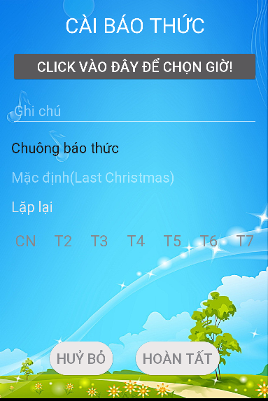 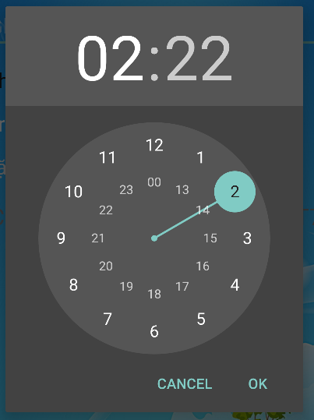 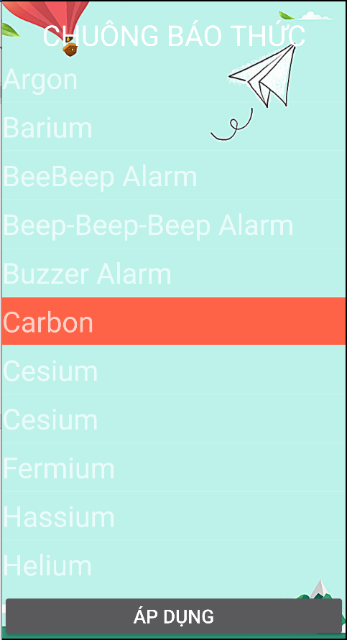 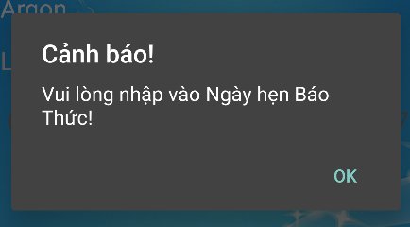

##### *3.3.2.1.a Giao diện activity_tao_bao_thuc.xml*

* Giao diện (activity_tao_bao_thuc.xml)

*<?***xml version="1.0" encoding="utf-8"***?>*<**LinearLayout  
 xmlns:app="http://schemas.android.com/apk/res-auto"  
 xmlns:tools="http://schemas.android.com/tools"  
 xmlns:android="http://schemas.android.com/apk/res/android"  
 android:layout_width="match_parent"  
 android:layout_height="match_parent"  
 android:orientation="vertical"  
 android:background="@drawable/hinhnen21"  
 tools:context=".baothuc.TaoBaoThucActivity"**>  
  
 <**RelativeLayout  
 android:layout_width="match_parent"  
 android:layout_height="0dp"  
 android:layout_weight="4"**>  
  
 <**TextView  
 android:id="@+id/lbl_create"  
 android:layout_marginTop="@dimen/mg_create_top"  
 android:layout_width="match_parent"  
 android:layout_height="wrap_content"  
 android:gravity="center"  
 android:text="@string/text_lbl_create"  
 android:textColor="#fff"  
 android:textSize="@dimen/text_size_tieude"  
 android:layout_alignParentTop="true"  
 android:layout_alignParentLeft="true"** />  
  
 *<!--nut tao bao thuc -->* <**Button  
 android:id="@+id/btn_giohen"  
 android:layout_width="match_parent"  
 android:layout_height="wrap_content"  
 android:onClick="setTime"  
 android:layout_marginTop="@dimen/mg_create_top"  
 android:text="@string/text_btn_chongio"  
 android:layout_marginLeft="@dimen/pd_create_left"  
 android:layout_marginRight="@dimen/pd_create_right"  
 android:textSize="@dimen/text_size"  
 android:layout_below="@id/lbl_create"** />  
  
 <**EditText  
 android:id="@+id/edt_mota"  
 android:layout_width="match_parent"  
 android:layout_height="wrap_content"  
 android:hint="@string/text_edt_ghichu"  
 android:textSize="@dimen/text_size"  
 android:layout_below="@id/btn_giohen"  
 android:layout_marginTop="@dimen/mg_create_top"  
 android:layout_marginLeft="@dimen/pd_create_left"  
 android:layout_marginRight="@dimen/pd_create_right"  
 android:textColor="#1c1b1b"**/>  
  
 <**TextView  
 android:id="@+id/txt_tieudechuong"  
 android:layout_below="@id/edt_mota"  
 android:layout_width="match_parent"  
 android:layout_height="wrap_content"  
 android:text="@string/text_chuongbt"  
 android:layout_marginTop="@dimen/mg_create_top"  
 android:textSize="@dimen/text_size"  
 android:layout_marginLeft="@dimen/pd_create_left"  
 android:textColor="#1c1b1b"**/>  
  
 <**TextView  
 android:id="@+id/txt_tenchuong"  
 android:layout_width="wrap_content"  
 android:layout_height="wrap_content"  
 android:hint="@string/hint_macdinh"  
 android:textColor="#ffffff"  
 android:layout_marginTop="@dimen/mg_create_top"  
 android:layout_below="@id/txt_tieudechuong"  
 android:layout_marginLeft="@dimen/pd_create_left"  
 android:textSize="@dimen/text_size"** />  
  
 <**TextView  
 android:id="@+id/txt_tdlapchuong"  
 android:layout_below="@id/txt_tenchuong"  
 android:layout_width="wrap_content"  
 android:layout_height="wrap_content"  
 android:text="@string/text_laplai"  
 android:textSize="@dimen/text_size"  
 android:layout_marginTop="@dimen/mg_create_top"  
 android:layout_marginLeft="@dimen/pd_create_left"  
 android:textColor="#ece9e9"**/>  
  
 <**LinearLayout  
 android:id="@+id/layout_ngaytrongtuan"  
 android:layout_width="match_parent"  
 android:layout_height="wrap_content"  
 android:layout_below="@id/txt_tdlapchuong"  
 android:layout_marginTop="@dimen/mg_create_top"  
 android:layout_marginLeft="@dimen/pd_create_left"  
 android:gravity="center"  
 android:weightSum="7"** >  
 <**TextView  
 android:id="@+id/txt_chunhat"  
 android:layout_margin="5dp"  
 android:layout_width="wrap_content"  
 android:textSize="@dimen/text_size_ngay"  
 android:layout_height="wrap_content"  
 android:layout_weight="1"  
 android:textColor="#88888c"  
 android:text="@string/text_chunhat"**/>  
  
 <**TextView  
 android:id="@+id/txt_thuhai"  
 android:layout_margin="5dp"  
 android:layout_width="wrap_content"  
 android:layout_height="wrap_content"  
 android:textSize="@dimen/text_size_ngay"  
 android:layout_weight="1"  
 android:textColor="#88888c"  
 android:text="@string/text_thu2"**/>  
  
 <**TextView  
 android:id="@+id/txt_thuba"  
 android:layout_margin="5dp"  
 android:layout_width="wrap_content"  
 android:layout_height="wrap_content"  
 android:layout_weight="1"  
 android:textSize="@dimen/text_size_ngay"  
 android:textColor="#88888c"  
 android:text="@string/text_thu3"**/>  
  
 <**TextView  
 android:id="@+id/txt_thutu"  
 android:layout_margin="5dp"  
 android:layout_width="wrap_content"  
 android:layout_height="wrap_content"  
 android:layout_weight="1"  
 android:textSize="@dimen/text_size_ngay"  
 android:textColor="#88888c"  
 android:text="@string/text_thu4"**/>  
  
 <**TextView  
 android:id="@+id/txt_thunam"  
 android:layout_margin="5dp"  
 android:layout_width="wrap_content"  
 android:textSize="@dimen/text_size_ngay"  
 android:layout_height="wrap_content"  
 android:layout_weight="1"  
 android:textColor="#88888c"  
 android:text="@string/text_thu5"**/>  
  
 <**TextView  
 android:id="@+id/txt_thusau"  
 android:layout_margin="5dp"  
 android:layout_width="wrap_content"  
 android:textSize="@dimen/text_size_ngay"  
 android:layout_height="wrap_content"  
 android:layout_weight="1"  
 android:textColor="#88888c"  
 android:text="@string/text_thu6"**/>  
  
 <**TextView  
 android:id="@+id/txt_thubay"  
 android:layout_margin="5dp"  
 android:layout_width="wrap_content"  
 android:layout_height="wrap_content"  
 android:layout_weight="1"  
 android:textSize="@dimen/text_size_ngay"  
 android:textColor="#88888c"  
 android:text="@string/text_thu7"**/>  
 </**LinearLayout**>  
  
 </**RelativeLayout**>  
 <**LinearLayout  
 android:layout_width="match_parent"  
 android:layout_height="0dp"  
 android:gravity="center"  
 android:layout_weight="1"** >  
  
 *<!--nút huỷ-->* <**Button  
 android:id="@+id/btn_huy"  
 android:layout_width="wrap_content"  
 android:layout_height="wrap_content"  
 android:textSize="@dimen/text_size"  
 android:layout_marginRight="@dimen/pd_create_right"  
 android:background="@drawable/vien_baothuc"  
 android:textColor="#88888c"  
 android:text="@string/text_btn_huytao"** />  
  
 *<!--nút thêm báo thức-->* <**Button  
 android:id="@+id/btn_add"  
 android:textSize="@dimen/text_size"  
 android:layout_width="wrap_content"  
 android:layout_height="wrap_content"  
 android:layout_marginLeft="@dimen/pd_create_left"  
 android:background="@drawable/vien_baothuc"  
 android:textColor="#88888c"  
 android:text="@string/text_btn_hoantat"** />  
 </**LinearLayout**>  
  
</**LinearLayout**>

##### *3.3.2.1.b Giao diện activity_chuong_bao_thuc.xml*

*<?***xml version="1.0" encoding="utf-8"***?>*<**RelativeLayout  
 xmlns:tools="http://schemas.android.com/tools"  
 xmlns:app="http://schemas.android.com/apk/res-auto"  
 xmlns:android="http://schemas.android.com/apk/res/android"  
 android:layout_width="match_parent"  
 android:layout_height="match_parent"  
 android:orientation="vertical"  
 android:background="@drawable/hinhnen22"  
 tools:context=".baothuc.ChuongBaoThucActivity"**>  
  
 <**TextView  
 android:id="@+id/lbl_ring"  
 android:layout_marginTop="@dimen/mg_create_top"  
 android:layout_width="match_parent"  
 android:layout_height="wrap_content"  
 android:gravity="center"  
 android:text="@string/text_lbl_ring"  
 android:textColor="#fff"  
 android:textSize="@dimen/text_size_tieude"  
 android:layout_alignParentTop="true"** />  
 <**ListView  
 android:id="@+id/lv_ring"  
 android:layout_width="match_parent"  
 android:layout_height="wrap_content"  
 android:layout_above="@id/btnTaochuong"  
 android:layout_below="@id/lbl_ring"** ></**ListView**>  
 <**Button  
 android:id="@+id/btnTaochuong"  
 android:layout_width="match_parent"  
 android:layout_height="wrap_content"  
 android:layout_marginTop="@dimen/mg_create_top"  
 android:layout_alignParentBottom="true"  
 android:text="@string/text_btn_ring"  
 android:textSize="@dimen/text_size"** />  
  
</**RelativeLayout**>

##### *3.3.2.1.c Giao diện chuong_baothuc_item.xml*

*<?***xml version="1.0" encoding="utf-8"***?>*<**LinearLayout  
 xmlns:android="http://schemas.android.com/apk/res/android"  
 android:layout_width="match_parent"  
 android:layout_height="match_parent"  
 android:orientation="horizontal"  
 android:gravity="left"  
 android:background="@drawable/hinhnen21"  
 android:id="@+id/parentLayoutChuongBaoThucItem"**>  
  
 <**TextView  
 android:id="@+id/txt_tenchuong"  
 android:layout_width="wrap_content"  
 android:layout_height="wrap_content"  
 android:text="@string/text_lbl_tenchuong"  
 android:textSize="30dp"  
 android:layout_weight="9"  
 android:paddingTop="5dp"  
 android:paddingBottom="5dp"** />  
  
</**LinearLayout**>

#### **3.3.2.2 Phần xử lý code**

##### *3.3.2.2.a TaoBaoThucActivity.java*

**package** com.example.administrator.doan_application.baothuc;  
  
**import** android.app.Activity;  
**import** android.app.AlarmManager;  
**import** android.app.AlertDialog;  
**import** android.app.PendingIntent;  
**import** android.app.TimePickerDialog;  
**import** android.content.Intent;  
**import** android.database.Cursor;  
**import** android.graphics.Typeface;  
**import** android.media.RingtoneManager;  
**import** android.os.Bundle;  
**import** android.os.Parcelable;  
**import** android.support.annotation.Nullable;  
**import** android.support.v7.app.AppCompatActivity;  
**import** android.util.Log;  
**import** android.view.View;  
**import** android.view.ViewGroup;  
**import** android.widget.ArrayAdapter;  
**import** android.widget.Button;  
**import** android.widget.EditText;  
**import** android.widget.LinearLayout;  
**import** android.widget.TextView;  
**import** android.widget.TimePicker;  
**import** android.widget.Toast;  
  
**import** com.example.administrator.doan_application.BaoThucFragment;  
**import** com.example.administrator.doan_application.R;  
  
**import** java.util.ArrayList;  
**import** java.util.Calendar;  
  
**public class** TaoBaoThucActivity **extends** AppCompatActivity{  
  
  
 **public static final int *REQUEST_CODE_CHONCHUONGBAO*** = 1002;  
 **public static final** String ***EXTRA_SELECTED_CHUONGBAO*** = **"EXTRA_SELECTED_CHUONGBAO"**;  
  
 **public static final** String ***EXTRA_GIOBAOTHUC*** = **"EXTRA_GIOBAOTHUC"**;  
 **public static final** String ***EXTRA_PHUTBAOTHUC*** = **"EXTRA_PHUTBAOTHUC"**;  
 **public static final** String ***EXTRA_GHICHUBAOTHUC*** = **"EXTRA_GHICHUBAOTHUC"**;  
 **public static final** String ***EXTRA_CHUONGBAOTHUC*** = **"EXTRA_CHUONGBAOTHUC"**;  
  
 Button **btn_giohen**;  
 EditText **edt_mota**;  
 TextView **txt_tenchuong**;

TextView **txt_chunhat**, **txt_thuhai**, **txt_thuba**, **txt_thutu**, **txt_thunam**, **txt_thusau**, **txt_thubay**;  
  
 *// button huy tao bao thuc => khi click vao day no se quay ve man hinh chinh bao thuc* Button **btnHuy**;  
  
 *// button hoan tat luu vao listview* Button **btnAdd**;  
  
 *//adapter* ArrayAdapter<String> **adapter**;  
  
 *// linerLayout* LinearLayout **layoutNgayTrongTuan**;  
 TextView **txtTime**;  
  
 *// arraylist* ArrayList<BaoThuc> **lstBaoThuc**;  
 ChuongBao **selectedChuongBao**;  
 **boolean isTaoBaoThuc**;  
 BaoThuc **selectedBaoThuc**;  
 **int timeHour**, **timeMinute**;  
 AlarmManager **alarmManager**;  
 **private** PendingIntent **pendingIntent**;  
  
 @Override  
 **protected void** onCreate(Bundle savedInstanceState) {  
 **super**.onCreate(savedInstanceState);  
 setContentView(R.layout.***activity_tao_bao_thuc***);  
  
 **selectedChuongBao** = getRingtones().get(0);  
  
 initial();  
  
 *// sửa báo thức* **selectedBaoThuc** = (BaoThuc)getIntent().getSerializableExtra(BaoThucFragment.***EXTRA_SUABAOTHUC***);  
  
 **if** (**selectedBaoThuc** != **null**)  
 {  
 **isTaoBaoThuc** = **false**;  
 setBaoThucSelected(**selectedBaoThuc**);  
 }  
 **else** {  
 **isTaoBaoThuc** = **true**;  
 }  
  
 }  
  
 **public** ArrayList<ChuongBao> getRingtones() {  
 RingtoneManager manager = **new** RingtoneManager(**this**);  
 manager.setType(RingtoneManager.***TYPE_ALARM***);  
 Cursor cursor = manager.getCursor();  
  
 ArrayList<ChuongBao> list = **new** ArrayList();  
  
 **while** (cursor.moveToNext()) {  
 String ringtoneTitle = cursor.getString(RingtoneManager.***TITLE_COLUMN_INDEX***);  
 String ringtoneUri = cursor.getString(RingtoneManager.***URI_COLUMN_INDEX***) + **"/"** + cursor.getString(RingtoneManager.***ID_COLUMN_INDEX***);  
  
 list.add(**new** ChuongBao(ringtoneTitle, ringtoneUri, **false**));  
 }  
  
 **return** list;  
 }  
@Override  
 **protected void** onActivityResult(**int** requestCode, **int** resultCode, @Nullable Intent data) {  
  
 Log.*e*(**"Activity: "**, **"Result on TaoBaoThucActivity. Request code: "** + requestCode);  
 **if** (requestCode == ***REQUEST_CODE_CHONCHUONGBAO***) {  
 ChuongBao result = (ChuongBao) data.getSerializableExtra(***EXTRA_SELECTED_CHUONGBAO***);  
  
 **if** (result != **null**)  
 {  
 **selectedChuongBao** = result;  
 **txt_tenchuong**.setText(result.getsTenChuong());  
 }  
 }  
  
 **super**.onActivityResult(requestCode, resultCode, data);  
 }  
  
 **public void** setBaoThucSelected(BaoThuc baoThuc) {  
 **btn_giohen**.setText(baoThuc.getsGioHen());  
 **edt_mota**.setText(baoThuc.getsMoTa());  
 **selectedChuongBao** = baoThuc.getsChuongBao();  
 **txt_tenchuong**.setText(baoThuc.getsChuongBao().getsTenChuong());  
  
  
 **if** (baoThuc.isChuNhat())  
 {  
 **txt_chunhat**.setTypeface(Typeface.***DEFAULT_BOLD***);  
 }  
 **else** {  
 **txt_chunhat**.setTypeface(Typeface.***DEFAULT***);  
 }  
  
 **if** (baoThuc.isThuHai())  
 {  
 **txt_thuhai**.setTypeface(Typeface.***DEFAULT_BOLD***);  
 }  
 **else** {  
 **txt_thuhai**.setTypeface(Typeface.***DEFAULT***);  
 }  
  
 **if** (baoThuc.isThuBa())  
 {  
 **txt_thuba**.setTypeface(Typeface.***DEFAULT_BOLD***);  
 }  
 **else** {  
 **txt_thuba**.setTypeface(Typeface.***DEFAULT***);  
 }  
  
 **if** (baoThuc.isThuTu())  
 {  
 **txt_thutu**.setTypeface(Typeface.***DEFAULT_BOLD***);  
 }  
 **else** {  
 **txt_thutu**.setTypeface(Typeface.***DEFAULT***);  
 }  
  
 **if** (baoThuc.isThuNam())  
 {  
 **txt_thunam**.setTypeface(Typeface.***DEFAULT_BOLD***);  
 }  
 **else** {  
 **txt_thunam**.setTypeface(Typeface.***DEFAULT***);  
 }  
  
 **if** (baoThuc.isThuSau())  
 {  
 **txt_thusau**.setTypeface(Typeface.***DEFAULT_BOLD***);  
 }  
 **else** {  
 **txt_thusau**.setTypeface(Typeface.***DEFAULT***);  
 }  
  
 **if** (baoThuc.isThuBay())  
 {  
 **txt_thubay**.setTypeface(Typeface.***DEFAULT_BOLD***);  
 }  
 **else** {  
 **txt_thubay**.setTypeface(Typeface.***DEFAULT***);  
 }  
 }  
  
 **public void** initial() {  
 **layoutNgayTrongTuan** = (LinearLayout) findViewById(R.id.***layout_ngaytrongtuan***);  
  
 **btn_giohen** = (Button) findViewById(R.id.***btn_giohen***);  
 **edt_mota** = (EditText) findViewById(R.id.***edt_mota***);  
 **txt_tenchuong** = (TextView) findViewById(R.id.***txt_tenchuong***);  
  
 **txt_chunhat** = (TextView) findViewById(R.id.***txt_chunhat***);  
 **txt_thuhai** = (TextView) findViewById(R.id.***txt_thuhai***);  
 **txt_thuba** = (TextView) findViewById(R.id.***txt_thuba***);  
 **txt_thutu** = (TextView) findViewById(R.id.***txt_thutu***);  
 **txt_thunam** = (TextView) findViewById(R.id.***txt_thunam***);  
 **txt_thusau** = (TextView) findViewById(R.id.***txt_thusau***);  
 **txt_thubay** = (TextView) findViewById(R.id.***txt_thubay***);  
  
 **btnHuy** = (Button) findViewById(R.id.***btn_huy***);  
 **btnAdd** = (Button) findViewById(R.id.***btn_add***);  
  
 **txt_tenchuong**.setText(**selectedChuongBao**.getsTenChuong());  
  
 *// khi click vao tạo chuông báo mới no hien ra activity ChuongBaoThuc* **final** TextView txt_tenchuong = (TextView) findViewById(R.id.***txt_tenchuong***);  
  
 txt_tenchuong.setOnClickListener(**new** View.OnClickListener(){  
  
 *// su kien click vao tao chuong moi* @Override  
 **public void** onClick(View v) {  
  
 Intent intent = **new** Intent(TaoBaoThucActivity.**this**, ChuongBaoThucActivity.**class**);  
 ChuongBaoThucActivity activity = **new** ChuongBaoThucActivity();  
  
 startActivityForResult(intent, ***REQUEST_CODE_CHONCHUONGBAO***);  
 }  
 });  
  
 *// kiem ra ngay trong tuan -> chọn thứ báo thức* **for** (**int** i = 0; i < ((ViewGroup)**layoutNgayTrongTuan**).getChildCount(); i++) {  
 **final** View current = **layoutNgayTrongTuan**.getChildAt(i);  
  
 **if** (current **instanceof** TextView) {  
 current.setOnClickListener(**new** View.OnClickListener() {  
 @Override  
 **public void** onClick(View v) {  
  
 *//.setTypeface(Typeface.DEFAULT_BOLD);* **if** (((TextView) current).getTypeface() == Typeface.***DEFAULT_BOLD***) {  
 ((TextView) current).setTypeface(Typeface.***DEFAULT***);  
 }  
 **else** {  
 ((TextView) current).setTypeface(Typeface.***DEFAULT_BOLD***);  
 }  
 }  
 });  
 }  
 }  
  
 *// khi click vào button huy tu giao dien man hinh taobaothucActivity => quay vê giao dien man hinh chinh bao thuc* **btnHuy**.setOnClickListener(**new** View.OnClickListener() {  
  
 @Override  
 **public void** onClick(View v) {  
 Intent intent = **new** Intent();  
 intent.putExtra(**"ActivityName"**, **"BaoThuc"**);  
 setResult(Activity.***RESULT_CANCELED***, intent);  
  
 finish();  
 }  
 });  
  
 *// khi click vao button hoan tat man hinh taobaothcActivity => quay ve man hinh chinh bao thuc, đồng thời load dữ liệu vừa tạo lên listview* **btnAdd**.setOnClickListener(**new** View.OnClickListener(){  
  
 *// nút add vừa giữ chức năng tạo báo thức mới vừa có thể sửa báo thức đó* @Override  
 **public void** onClick(View v) {  
  
 Log.*e*(**"isTaoBaoThuc: "**, **isTaoBaoThuc** + **""**);  
 **if** (**isTaoBaoThuc**)  
 {  
 *// tạo biến* String taoGioBT = **btn_giohen**.getText().toString();  
 Log.*e*(**"taoGioBT: '"**, taoGioBT + **"'"**);  
 String ghiChu = **edt_mota**.getText().toString();  
 *//String chuongBao = txt_tenchuong.getText().toString();* **boolean** isChuNhat = **false**;  
  
 **if** (**txt_chunhat**.getTypeface() == Typeface.***DEFAULT_BOLD***)  
 {  
 isChuNhat = **true**;  
 }  
 **boolean** isThuHai = **false**;  
  
 **if** (**txt_thuhai**.getTypeface() == Typeface.***DEFAULT_BOLD***) {  
 isThuHai = **true**;  
 }  
  
 **boolean** isThuBa = **false**;  
  
 **if** (**txt_thuba**.getTypeface() == Typeface.***DEFAULT_BOLD***) {  
 isThuBa = **true**;  
 }  
  
 **boolean** isThuTu = **false**;  
  
 **if** (**txt_thutu**.getTypeface() == Typeface.***DEFAULT_BOLD***) {  
 isThuTu = **true**;  
 }  
  
 **boolean** isThuNam = **false**;  
  
 **if** (**txt_thunam**.getTypeface() == Typeface.***DEFAULT_BOLD***) {  
 isThuNam = **true**;  
 }  
  
 **boolean** isThuSau = **false**;  
  
 **if** (**txt_thusau**.getTypeface() == Typeface.***DEFAULT_BOLD***) {  
 isThuSau = **true**;  
 }  
  
 **boolean** isThuBay = **false**;  
  
 **if** (**txt_thubay**.getTypeface() == Typeface.***DEFAULT_BOLD***) {  
 isThuBay = **true**;  
 }  
  
 *//Boolean checkRung = txt_checkrung.isSelected();* Log.*e*(**"tag in tao bao thuc: "**, **selectedChuongBao**.getsTenChuong());  
 BaoThuc baoThuc = **new** BaoThuc (-1, taoGioBT, ghiChu, **selectedChuongBao**, isChuNhat, isThuHai, isThuBa, isThuTu, isThuNam, isThuSau, isThuBay);  
  
 *// kiểm tra điều kiện bắt buộc chọn giờ báo thức* **if** (**btn_giohen**.getText().toString().equalsIgnoreCase(**"Click vào đây để chọn giờ!"**) ){  
 alertDialog_Gio(); *// khi ko click vao button* **return**;  
 }  
  
 *// kiểm tra điều kiện bắt buộc chọn lặp lại báo thức bằng cách xem nó có đc in đậm ko* **if**(isChuNhat == **false** && isThuHai == **false** && isThuBa == **false** && isThuTu == **false** && isThuNam == **false** && isThuSau == **false** && isThuBay == **false**)  
 {  
 alertDialog_lichhen();  
 **return**;  
 }  
  
 *// trở lại màn hình chính* Intent intent = **new** Intent();  
 intent.putExtra(BaoThucFragment.***EXTRA_BAOTHUCMOI***, baoThuc);  
 setResult(Activity.***RESULT_OK***, intent);  
  
 }  
 **else** *// ngược lại là sửa báo thức* {  
 *// sửa giờ  
 // tạo biến* String taoGioBT = **btn_giohen**.getText().toString();  
 String ghiChu = **edt_mota**.getText().toString();  
 *//String chuongBao = txt_tenchuong.getText().toString();* **boolean** isChuNhat = **false**;  
  
 **if** (**txt_chunhat**.getTypeface() == Typeface.***DEFAULT_BOLD***)  
 {  
 isChuNhat = **true**;  
 }  
 **boolean** isThuHai = **false**;  
  
 **if** (**txt_thuhai**.getTypeface() == Typeface.***DEFAULT_BOLD***) {  
 isThuHai = **true**;  
 }  
  
 **boolean** isThuBa = **false**;  
  
 **if** (**txt_thuba**.getTypeface() == Typeface.***DEFAULT_BOLD***) {  
 isThuBa = **true**;  
 }  
  
 **boolean** isThuTu = **false**;  
  
 **if** (**txt_thutu**.getTypeface() == Typeface.***DEFAULT_BOLD***) {  
 isThuTu = **true**;  
 }  
  
 **boolean** isThuNam = **false**;  
  
 **if** (**txt_thunam**.getTypeface() == Typeface.***DEFAULT_BOLD***) {  
 isThuNam = **true**;  
 }  
  
 **boolean** isThuSau = **false**;  
  
 **if** (**txt_thusau**.getTypeface() == Typeface.***DEFAULT_BOLD***) {  
 isThuSau = **true**;  
 }  
  
 **boolean** isThuBay = **false**;  
  
 **if** (**txt_thubay**.getTypeface() == Typeface.***DEFAULT_BOLD***) {  
 isThuBay = **true**;  
 }  
  
 *// kiểm tra điều kiện bắt buộc chọn giờ báo thức* **if** (**btn_giohen**.getText().toString().equalsIgnoreCase(**"Click vào đây để chọn giờ!"**) ){  
 alertDialog_Gio(); *// khi ko click vao button* **return**;  
 }  
  
 *// kiểm tra điều kiện bắt buộc chọn lặp lại báo thức bằng cách xem nó có đc in đậm ko* **if**(isChuNhat == **false** && isThuHai == **false** && isThuBa == **false** && isThuTu == **false** && isThuNam == **false** && isThuSau == **false** && isThuBay == **false**)  
 {  
 alertDialog_lichhen();  
 **return**;  
 }  
  
 **selectedBaoThuc**.setsGioHen(taoGioBT);  
 **selectedBaoThuc**.setsMoTa(ghiChu);  
  
 **selectedBaoThuc**.setChuNhat(isChuNhat);  
 **selectedBaoThuc**.setThuHai(isThuHai);  
 **selectedBaoThuc**.setThuBa(isThuBa);  
 **selectedBaoThuc**.setThuTu(isThuTu);  
 **selectedBaoThuc**.setThuNam(isThuNam);  
 **selectedBaoThuc**.setThuSau(isThuSau);  
 **selectedBaoThuc**.setThuBay(isThuBay);  
  
 **selectedBaoThuc**.setsChuongBao(**selectedChuongBao**);  
  
 Log.*e*(**"selectedBaoThuc: "**, **selectedBaoThuc**.getId() + **""**);  
  
 *// trở lại màn hình chính* Intent intent = **new** Intent();  
 intent.putExtra(BaoThucFragment.***EXTRA_SUABAOTHUC***, **selectedBaoThuc**);  
 setResult(Activity.***RESULT_OK***, intent);  
  
 *// thông báo cập nhật thành công* Toast.*makeText*(TaoBaoThucActivity.**this**, **"Cập nhật báo thức thành công!"**, Toast.***LENGTH_SHORT***).show();  
 }  
  
 finish();  
 }  
 });  
  
  
 }  
  
 **private void** setAlarm(BaoThuc baoThuc){  
 Calendar calendar = Calendar.*getInstance*();  
 calendar.set(Calendar.***HOUR_OF_DAY***, **timeHour**);  
 calendar.set(Calendar.***MINUTE***, **timeMinute**);  
  
 **final** Intent intent = **new** Intent(TaoBaoThucActivity.**this**, HenBaoThucActivity.**class**);  
  
 intent.putExtra(***EXTRA_GIOBAOTHUC***, **timeHour**);  
 intent.putExtra(***EXTRA_PHUTBAOTHUC***, **timeMinute**);  
 intent.putExtra(***EXTRA_GHICHUBAOTHUC***, **edt_mota**.getText().toString());  
 intent.putExtra(***EXTRA_CHUONGBAOTHUC***, baoThuc.getsChuongBao().getsDuongDan());  
  
 Log.*e*(**"gio bao thuc: "**, **timeHour** + **":"** + **timeMinute**);  
}  
  
 **private void** cancelAlarm(){  
 Log.*e*(**"Tag"**, **"button 2"**);  
 **if**(**alarmManager** != **null**){  
 Log.*e*(**"tag"**, **"button"**);  
 **alarmManager**.cancel(**pendingIntent**);  
 }  
 }  
  
 *// set time sau khi click vao button tạo ngay gio bao thuc* **public void** setTime(View view){  
 Calendar calendar = Calendar.*getInstance*();  
 **final int** hour = calendar.get(Calendar.***HOUR***);  
 **int** minute = calendar.get(Calendar.***MINUTE***);  
 *//int am_pm = calendar.get(Calendar.AM_PM);* TimePickerDialog timePickerDialog;  
  
 *// ham xu ly sau khi chon gio* timePickerDialog = **new** TimePickerDialog(**this**, **new** TimePickerDialog.OnTimeSetListener() {  
 @Override  
 **public void** onTimeSet(TimePicker view, **int** hourOfDay, **int** minute) {  
 **btn_giohen**.setText(hourOfDay+**":"**+minute);  
  
 **timeHour** = hourOfDay;  
 **timeMinute** = minute;  
  
  
 }  
 }, hour, minute, **true**);  
 timePickerDialog.show();  
 }  
  
 *// hàm cảnh báo dialog khi không chọn giờ* **public void** alertDialog_Gio(){  
 **new** AlertDialog.Builder(**this**)  
 .setTitle(**"Cảnh báo!"**)  
 .setMessage(**"Vui lòng Nhập vào Giờ báo thức!"**)  
 .setNegativeButton(**"OK"**, **null**)  
 .create().show();  
  
 } *// hàm cảnh báo dialog khi không chọn ngày lặp báo thức* **public void** alertDialog_lichhen(){  
 **new** AlertDialog.Builder(**this**)  
 .setTitle(**"Cảnh báo!"**)  
 .setMessage(**"Vui lòng nhập vào Ngày hẹn Báo Thức!"**)  
 .setNegativeButton(**"OK"**, **null**)  
 .create().show();  
  
 }}

##### *3.3.2.2.b ChuongBao.java*

**package** com.example.administrator.doan_application.baothuc;  
  
**import** android.annotation.SuppressLint;  
**import** android.os.Parcel;  
**import** android.os.Parcelable;  
  
**import** java.io.Serializable;  
  
  
**public class** ChuongBao **implements** Serializable {  
  
 **public** String getsTenChuong() {  
 **return sTenChuong**;  
 }  
  
 **public void** setsTenChuong(String sTenChuong) {  
 **this**.**sTenChuong** = sTenChuong;  
 }  
  
 **public** String getsDuongDan() {  
 **return sDuongDan**;  
 }  
  
 **public void** setsDuongDan(String sDuongDan) {  
 **this**.**sDuongDan** = sDuongDan;  
 }  
  
 **public boolean** isCkecked() {  
 **return isCkecked**;  
 }  
  
 **public void** setCkecked(**boolean** ckecked) {  
 **isCkecked** = ckecked;  
 }  
  
 **public** ChuongBao(String sTenChuong, String sDuongDan, **boolean** isCkecked) {  
 **this**.**sTenChuong** = sTenChuong;  
 **this**.**sDuongDan** = sDuongDan;  
 **this**.**isCkecked** = isCkecked;  
 }  
  
 **public** ChuongBao()  
 {  
  
 }  
  
 String **sTenChuong**;  
 String **sDuongDan**;  
  
 **boolean isCkecked**;  
}

##### *3.3.2.2.c ChuongBaoAdapter.java*

**package** com.example.administrator.doan_application.baothuc;  
  
**import** android.content.Context;  
**import** android.graphics.Color;  
**import** android.support.annotation.NonNull;  
**import** android.view.LayoutInflater;  
**import** android.view.View;  
**import** android.view.ViewGroup;  
**import** android.widget.ArrayAdapter;  
**import** android.widget.LinearLayout;  
**import** android.widget.TextView;  
  
**import** com.example.administrator.doan_application.R;  
  
**import** java.util.ArrayList;  
  
**public class** ChuongBaoAdapter **extends** ArrayAdapter <ChuongBao> {  
  
 **private static final** String ***TAG***=**"ChuongBaoAdapter"**;  
  
 **private** Context **mContext**;  
 **private int mResource**;  
  
 **private static class** ViewHolder{  
 TextView **txt_tenchuong**;  
 LinearLayout **parentLayout**;  
 }  
  
 **public** ChuongBaoAdapter(@NonNull Context context, **int** resource, ArrayList<ChuongBao> objects) {  
 **super**(context, resource, objects);  
  
 **mContext** = context;  
 **mResource** = resource;  
 }  
  
  
 **public** View getView(**final int** position, View convertView, ViewGroup parent){  
 *// get chuong bao thuc* String txt_tenchuong = getItem(position).getsTenChuong();  
 String txt_duongdan = getItem(position).getsDuongDan();  
  
 **boolean** checked = getItem(position).isCkecked();  
  
 *// create chuong bao thuc objects* ChuongBao chuongBao = **new** ChuongBao(txt_tenchuong, txt_duongdan, checked);  
  
 *// create view result* **final** View result;  
  
 *// View holder objects* **final** ViewHolder holder;  
  
 **if**(convertView == **null**){  
 holder = **new** ViewHolder();  
 LayoutInflater inflater = LayoutInflater.*from*(**mContext**);  
 convertView = inflater.inflate(**mResource**, parent, **false**);  
  
 holder.**txt_tenchuong** = (TextView) convertView.findViewById(R.id.***txt_tenchuong***);  
 holder.**parentLayout** = (LinearLayout) convertView.findViewById(R.id.***parentLayoutChuongBaoThucItem***);  
  
 result = convertView;  
 convertView.setTag(holder);  
 }  
 **else** {  
 holder = (ChuongBaoAdapter.ViewHolder) convertView.getTag();  
 result = convertView;  
 }  
 holder.**txt_tenchuong**.setText(txt_tenchuong);  
  
 *// set màu khi click chọn item nhạc chuông* **if** (checked)  
 {  
 holder.**parentLayout**.setBackgroundColor(Color.*parseColor*(**"#ff6347"**));  
 }  
 **else** {  
 holder.**parentLayout**.setBackgroundColor(Color.***TRANSPARENT***);  
 }  
  
 **return** convertView;  
 }  
 **public** ChuongBaoAdapter(@NonNull Context context, **int** resource) {  
 **super**(context, resource);  
 }  
  
  
}

##### *3.3.2.2.d ChuongBaoThucActivity.java*

**package** com.example.administrator.doan_application.baothuc;  
  
**import** android.app.Activity;  
**import** android.content.Intent;  
**import** android.database.Cursor;  
**import** android.media.Ringtone;  
**import** android.media.RingtoneManager;  
**import** android.net.Uri;  
**import** android.os.Bundle;  
**import** android.os.Handler;  
**import** android.support.v7.app.AppCompatActivity;  
**import** android.util.Log;  
**import** android.view.View;  
**import** android.widget.AdapterView;  
**import** android.widget.Button;  
**import** android.widget.ListView;  
  
**import** com.example.administrator.doan_application.R;  
  
**import** java.util.ArrayList;  
  
**import static** java.lang.Thread.*sleep*;  
  
**public class** ChuongBaoThucActivity **extends** AppCompatActivity {  
  
 **private static final** String ***TAG*** = **"ChuongBaoThucActivity"**;  
 Button **btnTaochuong**;  
  
 *// listview* **private** ListView **mListView_cb**;  
  
 *// array list* ArrayList<ChuongBao> **arr_chuongBaos**;  
  
 *// adapter* ChuongBaoAdapter **adapterChuongBao**;  
 ChuongBao **selectedChuongBao**;  
 Ringtone **ring**;  
 **boolean isStopRing**;  
  
 @Override  
 **protected void** onCreate(Bundle savedInstanceState) {  
 **super**.onCreate(savedInstanceState);  
 setContentView(R.layout.***activity_chuong_bao_thuc***);  
  
 **isStopRing** = **false**;  
  
 **arr_chuongBaos** = getRingtones();  
  
 **mListView_cb** = (ListView) findViewById(R.id.***lv_ring***);  
 **adapterChuongBao** = **new** ChuongBaoAdapter(**this**, R.layout.***chuong_baothuc_item***, **arr_chuongBaos**);  
 **mListView_cb**.setAdapter(**adapterChuongBao**);  
inital();  
 }  
 **public void** inital(){  
  
 *// xử lý button tạo chuông -> hiện lại trang TaoBaoThuc activity* **btnTaochuong** = (Button) findViewById(R.id.***btnTaochuong***);  
  
 **btnTaochuong**.setOnClickListener(**new** View.OnClickListener() {  
 @Override  
 **public void** onClick(View v) {  
  
 **if** (**selectedChuongBao** != **null**)  
 {  
 Intent intent = **new** Intent();  
 intent.putExtra(TaoBaoThucActivity.***EXTRA_SELECTED_CHUONGBAO***, **selectedChuongBao**);  
 setResult(Activity.***RESULT_OK***, intent);  
 **if** (**ring**.isPlaying())  
 {  
 **ring**.stop();  
 }  
 finish();  
 }  
 **else** {  
 *// hiện lỗi* **return**;  
  
 }  
  
 }  
 });  
  
 **mListView_cb**.setOnItemClickListener(**new** AdapterView.OnItemClickListener() {  
 @Override  
 **public void** onItemClick(AdapterView<?> parent, View view, **int** position, **long** id) {  
 **isStopRing** = **true**;  
  
 **for** (**int** i = 0; i < **arr_chuongBaos**.size(); i++) {  
 **arr_chuongBaos**.get(i).setCkecked(**false**);  
 }  
  
 **arr_chuongBaos**.get(position).setCkecked(**true**);  
 **selectedChuongBao** = **arr_chuongBaos**.get(position);  
 **adapterChuongBao**.notifyDataSetChanged();  
  
 **ring** = RingtoneManager.*getRingtone*(getApplicationContext(), Uri.*parse*(**arr_chuongBaos**.get(position).getsDuongDan()));  
  
 **if** (**ring**.isPlaying())  
 {  
 **ring**.stop();  
 }  
  
 Handler handler = **new** Handler();  
  
 handler.post(**new** Runnable() {  
 @Override  
 **public void** run() {  
  
 **isStopRing** = **false**;  
 **int** count = 3;  
 **while**(count > 0)  
 {  
 **if** (**isStopRing**)  
 {  
 **return**;  
 }  
 Log.*e*(**"while: "**, count + **""**);  
 **ring**.play();  
 **try** {  
 *sleep*(2000);  
 } **catch** (InterruptedException e) {  
 e.printStackTrace();  
 }  
  
 count--;  
 }  
  
 **if** (**isStopRing**)  
 {  
 **return**;  
 }  
 **ring**.stop();  
 }  
 });  
  
  
 }  
 });  
 }  
  
 *// xử lý nhạc chuông báo thức* **public** ArrayList<ChuongBao> getRingtones() {  
 RingtoneManager manager = **new** RingtoneManager(**this**);  
 manager.setType(RingtoneManager.***TYPE_ALARM***);  
 Cursor cursor = manager.getCursor();  
  
 ArrayList<ChuongBao> list = **new** ArrayList();  
  
 **while** (cursor.moveToNext()) {  
 String ringtoneTitle = cursor.getString(RingtoneManager.***TITLE_COLUMN_INDEX***);  
 String ringtoneUri = cursor.getString(RingtoneManager.***URI_COLUMN_INDEX***) + **"/"** + cursor.getString(RingtoneManager.***ID_COLUMN_INDEX***);  
  
 list.add(**new** ChuongBao(ringtoneTitle, ringtoneUri, **false**));  
 }  
  
 **return** list;  
 }  
}

### 3.3.3 Giao diện và cách xử lý màn hình Xóa Báo Thức.

#### **3.3.3.1 Giao diện và hình ảnh**

- Hình ảnh:

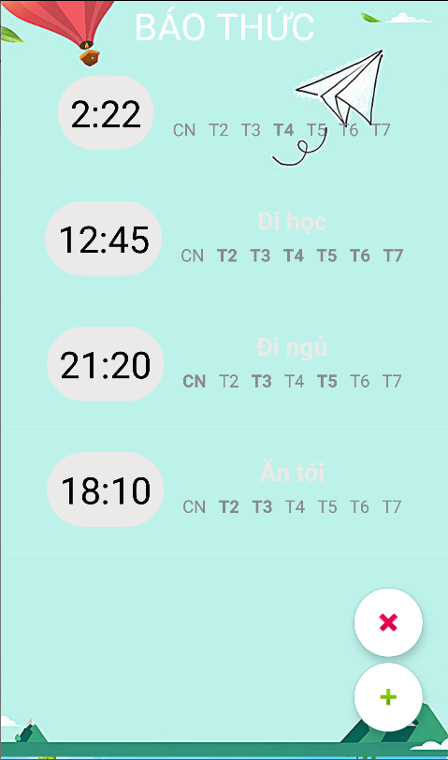 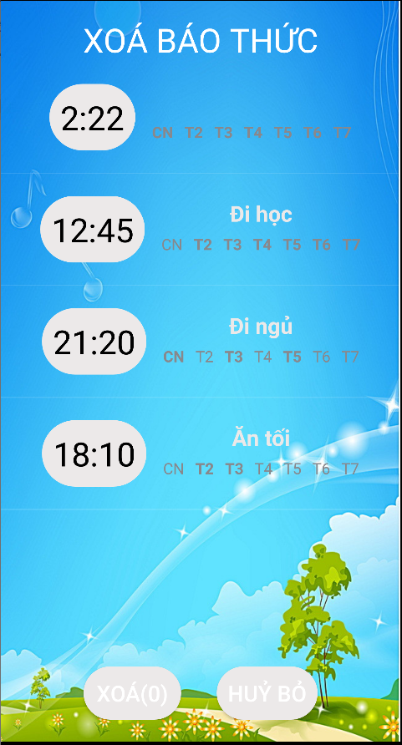 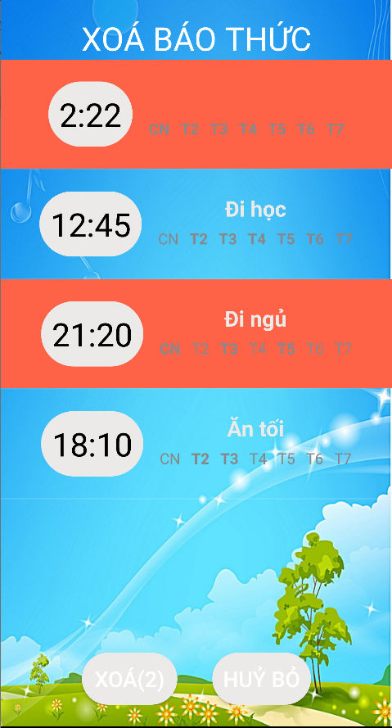 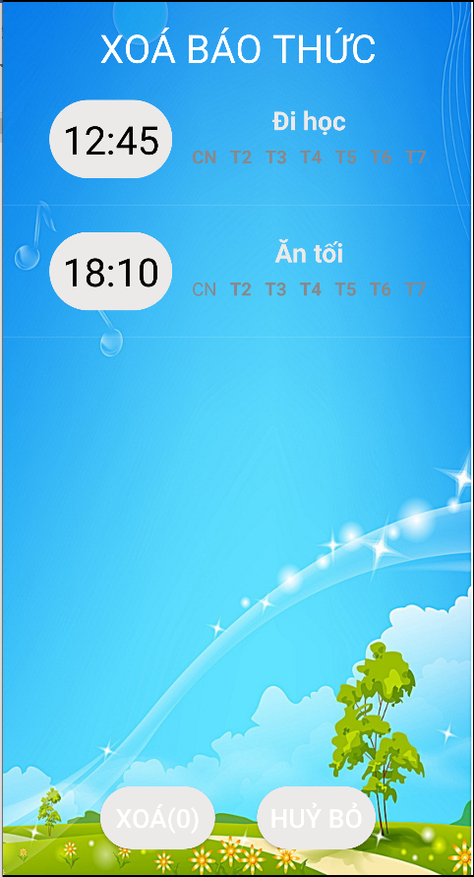

* Giao diện:

*<?***xml version="1.0" encoding="utf-8"***?>*<**RelativeLayout  
 xmlns:tools="http://schemas.android.com/tools"  
 xmlns:app="http://schemas.android.com/apk/res-auto"  
 xmlns:android="http://schemas.android.com/apk/res/android"  
 android:layout_width="match_parent"  
 android:layout_height="match_parent"  
 android:background="@drawable/hinhnen21"  
 tools:context=".baothuc.XoaBaoThucActivity"**>  
  
 <**TextView  
 android:id="@+id/lbl_delete"  
 android:layout_marginTop="@dimen/mg_create_top"  
 android:layout_width="match_parent"  
 android:layout_height="wrap_content"  
 android:gravity="center"  
 android:text="@string/text_lbl_delete"  
 android:textColor="#fff"  
 android:textSize="@dimen/text_size_tieude"  
 android:layout_alignParentTop="true"** />  
  
 <**ListView  
 android:id="@+id/listView_bt_xoa"  
 android:layout_width="match_parent"  
 android:layout_height="wrap_content"  
 android:layout_below="@id/lbl_delete"  
 android:layout_above="@id/layout_button"** >  
  
 </**ListView**>  
 <**LinearLayout  
 android:layout_width="match_parent"  
 android:layout_height="wrap_content"  
 android:layout_alignParentBottom="true"  
 android:layout_marginBottom="@dimen/mg_main_bottom"  
 android:gravity="center"  
 android:id="@+id/layout_button"** >  
  
 <**Button  
 android:id="@+id/btn_delete_bt"  
 android:layout_width="wrap_content"  
 android:layout_height="wrap_content"  
 android:textSize="@dimen/text_size"  
 android:layout_marginRight="@dimen/pd_create_right"  
 android:background="@drawable/vien_baothuc"  
 android:text="@string/text_btn_xoa"** /> *<!--bỏ hàm vào chỗ số 0 (ý kiến cá nhân)-->* <**Button  
 android:id="@+id/btn_huy_bt"  
 android:textSize="@dimen/text_size"  
 android:layout_width="wrap_content"  
 android:layout_height="wrap_content"  
 android:layout_marginLeft="@dimen/pd_create_left"  
 android:background="@drawable/vien_baothuc"  
 android:text="@string/text_btn_huy"** />  
 </**LinearLayout**>  
  
</**RelativeLayout**>

#### **3.3.3.2 Phần xử lý code (XoaBaoThucActivity.java)**

**package** com.example.administrator.doan_application.baothuc;  
  
**import** android.app.Activity;  
**import** android.content.Intent;  
**import** android.os.Bundle;  
**import** android.support.v7.app.AppCompatActivity;  
**import** android.util.Log;  
**import** android.view.View;  
**import** android.widget.AdapterView;  
**import** android.widget.Button;  
**import** android.widget.EditText;  
**import** android.widget.ListView;  
**import** android.widget.TextView;  
  
**import** com.example.administrator.doan_application.R;  
  
**import** java.util.ArrayList;  
  
**public class** XoaBaoThucActivity **extends** AppCompatActivity{  
  
 **private static final** String ***TAG*** = **"XoaBaoThucActivity"**;  
  
 TextView **txt_giohen**, **txt_tenchuong**, **txt_chunhat**, **txt_thuhai**, **txt_thuba**, **txt_thutu**, **txt_thunam**, **txt_thusau**, **txt_thubay**;  
 EditText **edt_mota**;

*// khai báo các button* Button **btn_delete_bt**, **btn_huy_bt**;  
  
 *// adapter* BaoThucAdapter **adapterBaoThuc**;  
  
 *// arraylist* ArrayList<BaoThuc> **arrBaoThuc**;  
  
 *// listview* ListView **mListView_xoa**;  
  
 @Override  
 **protected void** onCreate(Bundle savedInstanceState) {  
 **super**.onCreate(savedInstanceState);  
 setContentView(R.layout.***activity_xoa_bao_thuc***);  
  
 **mListView_xoa** = (ListView) findViewById(R.id.***listView_bt_xoa***);  
 *// xu ly passing data tu listview chinh sang activity khac* Bundle bundle = getIntent().getExtras();  
 **arrBaoThuc** = (ArrayList<BaoThuc>) bundle.getSerializable(**"BaoThuc"**);  
  
 **adapterBaoThuc** = **new** BaoThucAdapter(**this**, R.layout.***baothuc_item***, **arrBaoThuc**);  
  
 **mListView_xoa**.setAdapter(**adapterBaoThuc**);  
  
  
 configure();  
 initial();  
 }  
  
 **private void** configure() {  
  
 }  
  
 **public void** initial(){  
 **txt_giohen** = (TextView)findViewById(R.id.***txt_giohen***);  
 **edt_mota** = (EditText) findViewById(R.id.***edt_mota***);  
 **txt_tenchuong** = (TextView) findViewById(R.id.***txt_tenchuong***);  
  
 **txt_chunhat** = (TextView) findViewById(R.id.***txt_chunhat***);  
 **txt_thuhai** = (TextView) findViewById(R.id.***txt_thuhai***);  
 **txt_thuba** = (TextView) findViewById(R.id.***txt_thuba***);  
 **txt_thutu** = (TextView) findViewById(R.id.***txt_thutu***);  
 **txt_thunam** = (TextView) findViewById(R.id.***txt_thunam***);  
 **txt_thusau** = (TextView) findViewById(R.id.***txt_thusau***);  
 **txt_thubay** = (TextView) findViewById(R.id.***txt_thubay***);

*// khi click vào button huy tu giao dien man hinh taobaothucActivity => quay vê giao dien man hinh chinh bao thuc* **btn_huy_bt** = (Button) findViewById(R.id.***btn_huy_bt***);  
 **btn_delete_bt** = (Button)findViewById(R.id.***btn_delete_bt***);  
  
 **btn_huy_bt**.setOnClickListener(**new** View.OnClickListener() {  
  
 @Override  
 **public void** onClick(View v) {  
 Intent intent = **new** Intent();  
 intent.putExtra(**"ActivityName"**, **"BaoThuc"**);  
 setResult(Activity.***RESULT_CANCELED***, intent);  
  
 finish();  
 }  
 });  
  
 *// hàm kt xem item có được click chọn ko, đồng thời dưới btn xoá cập nhật số lượng item được click* **mListView_xoa**.setOnItemClickListener(**new** AdapterView.OnItemClickListener() {  
 @Override  
 **public void** onItemClick(AdapterView<?> parent, View view, **final int** position, **long** id) {  
  
 **boolean** isChecked = **arrBaoThuc**.get(position).isChecked(); *// lay ra trang thai hien tai* **arrBaoThuc**.get(position).setChecked(!isChecked);  
  
 **adapterBaoThuc**.notifyDataSetChanged(); *// lưu thay đổi  
  
 // XOA(xxx) -> xử lý phần button xoá, tăng số lượng item được chọn* String strXoaBaoThuc = **btn_delete_bt**.getText().toString();  
 String strCurrentBaoThuc = strXoaBaoThuc.substring(4, strXoaBaoThuc.length() - 1);  
  
 **int** currentNumber = Integer.*valueOf*(strCurrentBaoThuc);  
  
 **if** (isChecked)  
 {  
 **btn_delete_bt**.setText(**"XOÁ("** + --currentNumber + **")"**);  
 }  
 **else** {  
 **btn_delete_bt**.setText(**"XOÁ("** + ++currentNumber + **")"**);  
 }

**btn_delete_bt**.setOnClickListener(**new** Button.OnClickListener() {  
 @Override  
 **public void** onClick(View v) {  
 Intent intent = **new** Intent(getApplicationContext(), BaoThucAdapter.**class**);  
  
 **if** (**mListView_xoa** != **null**){  
 **for** (**int** i=0; i < **arrBaoThuc**.size(); i++){  
 **if** (**arrBaoThuc**.get(i).isChecked()){  
 Log.*d*(**"testingTAG"**, String.*valueOf*(i));  
 **arrBaoThuc**.remove(i);  
 **adapterBaoThuc**.notifyDataSetChanged();  
 i--;  
  
 }  
 }  
  
 }  
 **btn_delete_bt**.setText(**"XOÁ(0)"** );  
 **return**;  
 }  
 });  
  
  
 }  
 });  
}  
}

### 3.3.4 Giao diện và cách xử lý màn hình Hẹn Giờ Báo Thức

#### **3.3.4.1 Giao diện và hình ảnh**

- Hình ảnh:

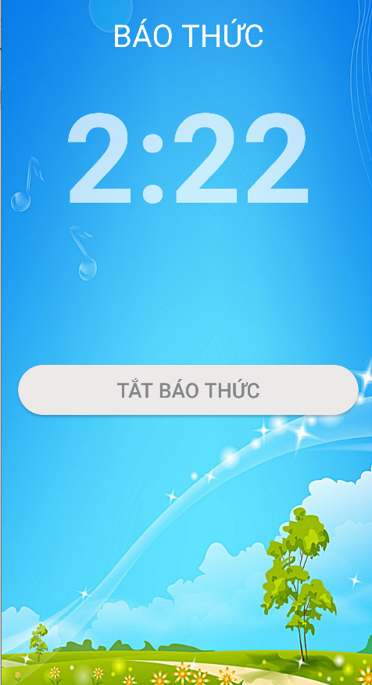

- Giao diện:

*<?***xml version="1.0" encoding="utf-8"***?>*<**LinearLayout  
 xmlns:tools="http://schemas.android.com/tools"  
 xmlns:app="http://schemas.android.com/apk/res-auto"  
 xmlns:android="http://schemas.android.com/apk/res/android"  
 android:layout_width="match_parent"  
 android:layout_height="match_parent"  
 android:orientation="vertical"  
 android:background="@drawable/hinhnen21"  
 tools:context=".baothuc.HenBaoThucActivity"**>  
  
 <**TextView  
 android:id="@+id/lbl_hengio"  
 android:layout_marginTop="@dimen/mg_create_top"  
 android:textColor="#fff"  
 android:textSize="@dimen/text_size_tieude"  
 android:layout_alignParentTop="true"  
 android:layout_alignParentLeft="true"  
  
 android:layout_width="match_parent"  
 android:layout_height="wrap_content"  
 android:text="@string/text_lbl_hengio"  
 android:gravity="center"**/>  
  
 *<!--thiet ke phan hen gio-->* <**TextView  
 android:id="@+id/txt_hengio"  
 android:layout_width="match_parent"  
 android:layout_height="wrap_content"  
 android:gravity="center"  
 android:layout_marginTop="@dimen/mg_hengio"  
 android:text="@string/text_hiengio_macdinh"  
 android:layout_marginLeft="@dimen/pd_create_left"  
 android:layout_marginRight="@dimen/pd_create_right"  
 android:textStyle="bold"  
 android:textSize="@dimen/text_size_sogio"  
 android:layout_below="@id/lbl_create"** />  
  
 *<!--thiet ke phan ghi chu hen gio-->* <**TextView  
 android:id="@+id/txt_ghichu_hengio"  
 android:layout_width="match_parent"  
 android:layout_height="wrap_content"  
 android:gravity="center"  
 android:layout_marginTop="@dimen/mg_hengio"  
 android:text="@string/text_hienghichu_macdinh"  
 android:layout_marginLeft="@dimen/pd_create_left"  
 android:layout_marginRight="@dimen/pd_create_right"  
 android:textStyle="bold"  
 android:textSize="@dimen/text_size_hengio_ghichu"  
 android:layout_below="@id/txt_hengio"** />  
 *<!--button tat bao thuc-->* <**Button  
 android:id="@+id/btn_tat_baothuc"  
 android:layout_width="match_parent"  
 android:layout_height="wrap_content"  
 android:layout_marginTop="@dimen/mg_hengio"  
 android:text="@string/text_btn_tathengio"  
 android:layout_marginLeft="@dimen/pd_create_left"  
 android:layout_marginRight="@dimen/pd_create_right"  
 android:layout_below="@id/txt_ghichu_hengio"  
 android:textSize="@dimen/text_size"  
 android:textColor="#88888c"  
 android:background="@drawable/vien_baothuc"** />  
  
</**LinearLayout**>

#### **3.3.4.2 Phần xử lý code**

##### *3.3.4.2.a AlarmBroadcastReceive.java*

**package** com.example.administrator.doan_application.baothuc;  
  
**import** android.content.BroadcastReceiver;  
**import** android.content.Context;  
**import** android.content.Intent;  
**import** android.media.Ringtone;  
**import** android.media.RingtoneManager;  
**import** android.net.Uri;  
**import** android.util.Log;  
**import** android.widget.Toast;  
  
**public class** AlarmBroadcastReceive **extends** BroadcastReceiver {  
 @Override  
 **public void** onReceive(Context context, Intent intent) {  
 String chuoiString = intent.getExtras().getString(**"extra"**);  
 Log.*e*(**"Bạn truyền key"**, chuoiString);  
  
 Intent myIntent = **new** Intent(context, HenBaoThucActivity.**class**);  
 myIntent.putExtra(**"extra"**, chuoiString);  
  
 context.startService(myIntent);  
 }  
}

##### *3.3.4.2.b BaoThucWrapper.java*

**package** com.example.administrator.doan_application.baothuc;  
  
**import** android.app.AlarmManager;  
  
**public class** BaoThucWrapper {  
 **private** BaoThuc **baoThuc**;  
 **private** AlarmManager **alarmManager**;  
  
 **public** BaoThucWrapper() {}  
  
 **public** BaoThucWrapper(BaoThuc baoThuc, AlarmManager alarmManager) {  
 **this**.**baoThuc** = baoThuc;  
 **this**.**alarmManager** = alarmManager;  
 }  
  
 **public** BaoThuc getBaoThuc() {  
 **return baoThuc**;  
 }  
  
 **public void** setBaoThuc(BaoThuc baoThuc) {  
 **this**.**baoThuc** = baoThuc;  
 }  
  
 **public** AlarmManager getAlarmManager() {  
 **return alarmManager**;  
 }  
  
 **public void** setAlarmManager(AlarmManager alarmManager) {  
 **this**.**alarmManager** = alarmManager;  
 }  
}

##### *3.3.4.2.c HenBaoThucActivity.java*

**package** com.example.administrator.doan_application.baothuc;  
  
**import** android.media.MediaPlayer;  
**import** android.media.Ringtone;  
**import** android.media.RingtoneManager;  
**import** android.net.Uri;  
**import** android.os.Bundle;  
**import** android.os.Handler;  
**import** android.support.v7.app.AppCompatActivity;  
**import** android.util.Log;  
**import** android.view.View;  
**import** android.widget.Button;  
**import** android.widget.TextView;  
  
**import** com.example.administrator.doan_application.R;  
  
**import** org.w3c.dom.Text;  
  
**import static** java.lang.Thread.*sleep*;  
  
**public class** HenBaoThucActivity **extends** AppCompatActivity {  
  
 Button **btn_tat_baothuc**;  
 TextView **txt_hengio**, **txt_ghichu_hengio**;  
  
 String **ghiChu**, **chuongBao**;  
 **int timeHour**, **timeMinute**;  
  
 **boolean isStopRing**;  
 MediaPlayer **mMediaPlayer**;  
  
 @Override  
 **protected void** onCreate(Bundle savedInstanceState) {  
 **super**.onCreate(savedInstanceState);  
 setContentView(R.layout.***activity_hen_bao_thuc***);  
  
 initial();  
  
 **int** count = 10;  
  
 **mMediaPlayer** = MediaPlayer.*create*(**this**, Uri.*parse*(**chuongBao**));  
 **mMediaPlayer**.start();  
}  
  
 **public void** initial(){  
  
 **chuongBao** = getIntent().getStringExtra(TaoBaoThucActivity.***EXTRA_CHUONGBAOTHUC***);  
 **timeHour** = getIntent().getIntExtra(TaoBaoThucActivity.***EXTRA_GIOBAOTHUC***, 0);  
 **timeMinute** = getIntent().getIntExtra(TaoBaoThucActivity.***EXTRA_PHUTBAOTHUC***, 0);  
 **ghiChu** = getIntent().getStringExtra(TaoBaoThucActivity.***EXTRA_GHICHUBAOTHUC***);  
  
 **btn_tat_baothuc** = (Button) findViewById(R.id.***btn_tat_baothuc***);  
 **txt_hengio** = (TextView) findViewById(R.id.***txt_hengio***);  
 **txt_ghichu_hengio** = (TextView) findViewById(R.id.***txt_ghichu_hengio***);  
  
 **txt_hengio**.setLayerType(View.***LAYER_TYPE_SOFTWARE***, **null**);  
  
 **txt_hengio**.setText(**timeHour** + **":"** + **timeMinute**);  
 **txt_ghichu_hengio**.setText(**ghiChu**);  
  
 **btn_tat_baothuc**.setOnClickListener(**new** View.OnClickListener() {  
 @Override  
 **public void** onClick(View v) {  
 stopRingTone();  
 finish();  
 }  
 });  
 }  
  
 **public void** startRingTone()  
 {  
 **final** Ringtone ring = RingtoneManager.*getRingtone*(getApplicationContext(), Uri.*parse*(**chuongBao**));  
  
 **if** (ring.isPlaying())  
 {  
 ring.stop();  
 }  
  
 **isStopRing** = **false**;  
 **int** count = 20;  
 **while**(count > 0)  
 {  
 **if** (**isStopRing**)  
 {  
 **return**;  
 }  
 Log.*e*(**"while: "**, count + **""**);  
 ring.play();  
 **try** {  
 *sleep*(2000);  
 } **catch** (InterruptedException e) {  
 e.printStackTrace();  
 }  
  
 count--;  
 }  
  
 ring.stop();  
  
 Handler handler = **new** Handler();  
}  
  
 **public void** stopRingTone()  
 {  
 **mMediaPlayer**.stop();  
 **mMediaPlayer**.reset();  
 **isStopRing** = **true**;  
 }  
  
}

## Màn hình đếm ngược (Phạm Minh Hiển)

**public class** DemNguocActivity **extends** AppCompatActivity **implements** View.OnClickListener {  
  
 **private static final byte *STATE_INITIAL*** = 0;  
 **private static final byte *STATE_START*** = 1;  
 **private static final byte *STATE_STOP*** = 2;  
 **private static final byte *STATE_FINISHED*** = 3;  
  
 **private long timerDuration** = 0;  
 **private byte timerState** = ***STATE_INITIAL***;  
  
 **private static final byte *FRAGMENT_STATE_ON_RESUME*** = 1;  
 **private static final byte *FRAGMENT_STATE_ON_PAUSE*** = 2;  
 **private byte fragmentState**;  
  
 Button **buttonStartTimer**;  
 Button **buttonStopTimer**;  
 Button **buttonResumeTimer**;  
 Button **buttonResetTimer**;  
  
 TextView **textViewTimerSeconds**;  
 TextView **textViewTimerMinutes**;  
 TextView **textViewTimerHours**;  
  
 CountDownTimer **countDownTimer**;  
  
 NumberPicker **numberPickerSeconds**;  
 NumberPicker **numberPickerMinutes**;  
 NumberPicker **numberPickerHours**;  
  
 LinearLayout **linearLayoutTimerContainer**;  
 LinearLayout **linearLayoutTimerInputNumberContainer**;  
 LinearLayout **linearLayoutTimerMessageContainer**;  
  
  
 @Override  
 **protected void** onCreate(Bundle savedInstanceState) {  
 **super**.onCreate(savedInstanceState);  
 setContentView(R.layout.***activity_dem_nguoc***);  
  
  
  
 }  
  
 @Override  
 **public void** onClick(View view) {  
 **switch** (view.getId())  
 {  
 **case** R.id.***button_start_timer***:  
 **if** (**numberPickerSeconds**.getValue() == 0 && **numberPickerMinutes**.getValue() == 0 && **numberPickerHours**.getValue() == 0)  
 {  
 Toast.*makeText*(getBaseContext(), getString(R.string.***wrongInputForTimer***), Toast.***LENGTH_SHORT***).show();  
 } **else** {  
 configStartState();  
 calculateInputTime();  
 countDownTimerCombine();  
 }  
 **break**;  
  
 **case** R.id.***button_stop_timer***:  
 **countDownTimer**.cancel();  
 configStopState();  
 **break**;  
  
 **case** R.id.***button_reset_timer***:  
 **countDownTimer**.cancel();  
 configInitialState();  
 **break**;  
  
 **case** R.id.***button_resume_timer***:  
 countDownTimerCombine();  
 configStartState();  
 **break**;  
 }  
 }  
  
 @Override  
 **protected void** onPause() {  
 **super**.onPause();  
  
 **fragmentState** = ***FRAGMENT_STATE_ON_PAUSE***;  
 }  
  
 @Override  
 **protected void** onResume() {  
 **super**.onResume();  
  
 **fragmentState** = ***FRAGMENT_STATE_ON_RESUME***;  
 }  
  
 **private void** calculateInputTime(){  
 **long** seconds = **numberPickerSeconds**.getValue();  
 **long** minutes = **numberPickerMinutes**.getValue();  
 **long** hours = **numberPickerHours**.getValue();  
 **timerDuration** = (seconds + (60 * minutes) + (60 * 60 * hours)) * 1000;  
 }  
  
 **private void** configure(){  
 findViewByIds();  
 setOnClickListeners();  
 setInputNumbersValues();  
 goToSuitableState();  
 }  
  
 **private void** findViewByIds(){  
 **linearLayoutTimerContainer** = findViewById(R.id.***linearLayout_timer_container***);  
 **linearLayoutTimerInputNumberContainer** = findViewById(R.id.***linearLayout_timer_input_number_container***);  
 **linearLayoutTimerMessageContainer** = findViewById(R.id.***linearLayout_timer_message_container***);  
  
 **numberPickerSeconds** = findViewById(R.id.***number_picker_seconds***);  
 **numberPickerMinutes** = findViewById(R.id.***number_picker_minutes***);  
 **numberPickerHours** = findViewById(R.id.***number_picker_hours***);  
  
 **textViewTimerSeconds** = findViewById(R.id.***textView_timer_s***);  
 **textViewTimerMinutes** = findViewById(R.id.***textView_timer_m***);  
 **textViewTimerHours** = findViewById(R.id.***textView_timer_h***);  
  
 **buttonStartTimer** = findViewById(R.id.***button_start_timer***);  
 **buttonStopTimer** = findViewById(R.id.***button_stop_timer***);  
 **buttonResumeTimer** = findViewById(R.id.***button_resume_timer***);  
 **buttonResetTimer** = findViewById(R.id.***button_reset_timer***);  
 }  
  
 **private void** setOnClickListeners(){  
 **buttonStartTimer**.setOnClickListener(**this**);  
 **buttonStopTimer**.setOnClickListener(**this**);  
 **buttonResumeTimer**.setOnClickListener(**this**);  
 **buttonResetTimer**.setOnClickListener(**this**);  
 }  
  
 **private void** setInputNumbersValues(){  
 **final** String[] secondsNumbers = **new** String[61];  
 **for** (**int** i = 0; i < secondsNumbers.**length**; i++)  
 secondsNumbers[i] = String.*format*(**"%02d"**, i);  
  
 String[] hoursNumbers = **new** String[100];  
 **for** (**int** i = 0; i < hoursNumbers.**length**; i++)  
 hoursNumbers[i] = String.*format*(**"%02d"**, i);  
  
 **numberPickerSeconds**.setMaxValue(60);  
 **numberPickerSeconds**.setMinValue(0);  
 **numberPickerSeconds**.setDisplayedValues(secondsNumbers);  
  
 **numberPickerMinutes**.setMaxValue(60);  
 **numberPickerMinutes**.setMinValue(0);  
 **numberPickerMinutes**.setDisplayedValues(secondsNumbers);  
  
 **numberPickerHours**.setMaxValue(99);  
 **numberPickerHours**.setMinValue(0);  
 **numberPickerHours**.setDisplayedValues(hoursNumbers);  
 }  
  
 **private void** goToSuitableState(){  
 **switch** (**timerState**)  
 {  
 **case *STATE_INITIAL***:  
 configInitialState();  
 **break**;  
 **case *STATE_START***:  
 configStartState();  
 **break**;  
 **case *STATE_STOP***:  
 configStopState();  
 **break**;  
 **case *STATE_FINISHED***:  
 configFinishState();  
 **break**;  
 }  
 }  
  
 **private void** countDownTimerCombine(){  
 **countDownTimer** = **new** CountDownTimer(**timerDuration**, 1000)  
 {  
 @Override  
 **public void** onTick(**long** remainingTime)  
 {  
 **timerDuration** = remainingTime;  
  
 **if** (**fragmentState** == ***FRAGMENT_STATE_ON_RESUME***)  
 calculateRemainingTime(remainingTime);  
 }  
  
 @Override  
 **public void** onFinish()  
 {  
 **timerState** = ***STATE_FINISHED***;  
 **if** (**fragmentState** == ***FRAGMENT_STATE_ON_RESUME***)  
 configFinishState();  
 }  
 };  
 **countDownTimer**.start();  
 }  
  
 **private void** calculateRemainingTime(**long** remainingTime){  
 **long** seconds = remainingTime / 1000;  
 **long** minutes = seconds / 60;  
 **long** hours = minutes / 60;  
  
 seconds = seconds % 60;  
 minutes = minutes % 60;  
  
 **textViewTimerSeconds**.setText(String.*format*(**"%02d"**, seconds));  
 **textViewTimerMinutes**.setText(String.*format*(**"%02d:"**, minutes));  
 **textViewTimerHours**.setText(String.*format*(**"%02d:"**, hours));  
  
 **if** (hours == 0 && minutes == 0 && seconds < 11)  
 makeTimerRed();  
 **else** makeTimerGray();  
 }  
  
 **private void** configInitialState(){  
 **linearLayoutTimerMessageContainer**.setVisibility(View.***GONE***);  
 **buttonStartTimer**.setVisibility(View.***VISIBLE***);  
 **buttonStopTimer**.setVisibility(View.***GONE***);  
 **buttonResumeTimer**.setVisibility(View.***GONE***);  
 **buttonResetTimer**.setVisibility(View.***GONE***);  
 **linearLayoutTimerInputNumberContainer**.setVisibility(View.***VISIBLE***);  
 **linearLayoutTimerContainer**.setVisibility(View.***GONE***);  
 **timerState** = ***STATE_INITIAL***;  
 **timerDuration** = 0;  
 **numberPickerSeconds**.setValue(0);  
 **numberPickerMinutes**.setValue(0);  
 **numberPickerHours**.setValue(0);  
 }  
  
 **private void** configStartState(){  
 **if** (**linearLayoutTimerInputNumberContainer**.getVisibility() == View.***VISIBLE***)  
 {  
 **linearLayoutTimerInputNumberContainer**.setVisibility(View.***GONE***);  
 **linearLayoutTimerMessageContainer**.setVisibility(View.***GONE***);  
 **linearLayoutTimerContainer**.setVisibility(View.***VISIBLE***);  
 }  
 **buttonResumeTimer**.setVisibility(View.***GONE***);  
 **buttonStartTimer**.setVisibility(View.***GONE***);  
  
 **buttonStopTimer**.setVisibility(View.***VISIBLE***);  
 **buttonResetTimer**.setVisibility(View.***VISIBLE***);  
 **timerState** = ***STATE_START***;  
 calculateRemainingTime(**timerDuration**);  
 }  
  
 **private void** configStopState(){  
 **buttonStopTimer**.setVisibility(View.***GONE***);  
 **buttonStartTimer**.setVisibility(View.***GONE***);  
 **linearLayoutTimerInputNumberContainer**.setVisibility(View.***GONE***);  
 **linearLayoutTimerMessageContainer**.setVisibility(View.***GONE***);  
 **buttonResumeTimer**.setVisibility(View.***VISIBLE***);  
 **timerState** = ***STATE_STOP***;  
 calculateRemainingTime(**timerDuration**);  
 }  
  
 **private void** configFinishState(){  
 **linearLayoutTimerInputNumberContainer**.setVisibility(View.***GONE***);  
 **linearLayoutTimerContainer**.setVisibility(View.***VISIBLE***);  
 **buttonResumeTimer**.setVisibility(View.***GONE***);  
 **buttonStartTimer**.setVisibility(View.***GONE***);  
 **buttonStopTimer**.setVisibility(View.***GONE***);  
 **buttonResetTimer**.setVisibility(View.***VISIBLE***);  
 **timerState** = ***STATE_FINISHED***;  
 **timerDuration** = 0;  
 **textViewTimerSeconds**.setText(String.*format*(**"%02d"**, 0));  
 **linearLayoutTimerMessageContainer**.setVisibility(View.***VISIBLE***);  
 makeTimerRed();  
 }  
  
 **private void** makeTimerRed(){  
 **textViewTimerSeconds**.setTextColor(getResources().getColor(R.color.***DarkRed***));  
 **textViewTimerMinutes**.setTextColor(getResources().getColor(R.color.***DarkRed***));  
 **textViewTimerHours**.setTextColor(getResources().getColor(R.color.***DarkRed***));  
 }  
  
 **private void** makeTimerGray(){  
 **textViewTimerSeconds**.setTextColor(getResources().getColor(R.color.***DarkGray***));  
 **textViewTimerMinutes**.setTextColor(getResources().getColor(R.color.***DarkGray***));  
 **textViewTimerHours**.setTextColor(getResources().getColor(R.color.***DarkGray***));  
 }  
}

## Màn hình bấm giờ (Lê Minh Tân)

### *3.5.1 Giao diện*

<**LinearLayout  
 xmlns:android="http://schemas.android.com/apk/res/android"  
 xmlns:app="http://schemas.android.com/apk/res-auto"  
 xmlns:tools="http://schemas.android.com/tools"  
 android:layout_width="match_parent"  
 android:layout_height="match_parent"  
 android:orientation="vertical"  
 android:background="@drawable/hinhnen18"  
 tools:context=".BamGioActivity"**>  
  
 <**TextView  
 android:layout_gravity="center"  
 android:text="00:00:00"  
 android:textSize="60dp"  
 android:layout_width="wrap_content"  
 android:layout_height="wrap_content"  
 android:layout_marginTop="120dp"  
 android:layout_centerHorizontal="true"  
 android:layout_alignParentTop="true"  
 android:id="@+id/txtTimer"** />  
  
 <**LinearLayout  
 android:layout_width="match_parent"  
 android:layout_height="0dp"  
 android:layout_weight="4"  
 android:orientation="horizontal"**>  
  
 <**Button  
 android:id="@+id/btnStart"  
 android:layout_width="wrap_content"  
 android:layout_height="wrap_content"  
 android:layout_weight="1"  
 android:layout_alignTop="@+id/txtTimer"  
 android:layout_alignParentLeft="true"  
 android:layout_marginLeft="20dp"  
 android:layout_marginTop="120dp"  
 android:text="START"** />  
  
 <**Button  
 android:id="@+id/btnPause"  
 android:layout_width="wrap_content"  
 android:layout_height="wrap_content"  
 android:layout_weight="1"  
 android:layout_alignTop="@+id/txtTimer"  
 android:layout_centerHorizontal="true"  
 android:layout_marginTop="120dp"  
 android:text="TÁCH"** />  
  
 <**Button  
 android:id="@+id/btnStop"  
 android:layout_width="wrap_content"  
 android:layout_height="wrap_content"  
 android:layout_weight="1"  
 android:layout_alignTop="@+id/txtTimer"  
 android:layout_alignParentRight="true"  
 android:layout_marginTop="120dp"  
 android:layout_marginRight="20dp"  
 android:text="STOP"** />  
  
   
  
 </**LinearLayout**>  
   
 <**LinearLayout  
 android:id="@+id/simple"  
 android:layout_weight="4"  
 android:orientation="vertical"  
 android:layout_width="match_parent"  
 android:layout_height="0dp"**>  
  
 <**ListView  
 android:id="@+id/lvTime"  
 android:layout_width="match_parent"  
 android:layout_height="match_parent"** />  
  
 </**LinearLayout**>

### *3.5.2 Xử lý*

#### 3.5.2.a Khai báo



#### 3.5.2.b Xử lý thời gian

**

#### 3.5.2.c Xử lý Dialog



#### 3.5.2.d Điều chỉnh quá trình chạy



#### 3.5.2.e Chuyển hai chữ số

**

#### 3.5.2.f Đếm ngược



#### 3.5.2.g Hiệu ứng Blink cho TextView



## Màn hình chuyển đổi (Nguyễn Anh Tuấn)

### 3.6.1 Giao diện

*<?***xml version="1.0" encoding="utf-8"***?>*<**LinearLayout xmlns:android="http://schemas.android.com/apk/res/android"  
 xmlns:tools="http://schemas.android.com/tools"  
 android:layout_width="match_parent"  
 android:layout_height="match_parent"  
 android:orientation="vertical"  
 android:layout_gravity="center"  
 tools:context=".ChuyenDoiFragment"  
 android:background="@drawable/hinhnen21"** >  
  
 *<!--Display result-->* <**TableLayout  
 android:layout_width="match_parent"  
 android:layout_height="match_parent"  
 android:stretchColumns="*"** >  
 <**TableRow android:layout_width="fill_parent"  
 android:layout_height="wrap_content"**>  
 <**TextView  
 android:layout_width="fill_parent"  
 android:layout_height="wrap_content"  
 android:layout_span = "2"  
 android:textColor="#FFFFFF"  
 android:background="#0000A0"  
 android:textSize="28sp"  
 android:gravity="center"  
 android:padding="20dp"  
 android:text="Tính chỉ số BMI"**/>  
 </**TableRow**>  
 <**TableRow android:layout_width="fill_parent"  
 android:layout_height="wrap_content"**>  
 <**TextView  
 android:layout_width="wrap_content"  
 android:layout_height="wrap_content"  
 android:textSize="20sp"  
 android:text="Chiều cao (cm)"**/>  
  
 <**EditText  
 android:id="@+id/edtChieuCao"  
 android:layout_width="fill_parent"  
 android:layout_height="wrap_content"  
 android:inputType="number"  
 android:ems="10"**/>  
  
 </**TableRow**>  
 <**TableRow android:layout_width="fill_parent"  
 android:layout_height="wrap_content"**>  
 <**TextView  
 android:layout_width="wrap_content"  
 android:layout_height="wrap_content"  
 android:textSize="20sp"  
 android:text="Cân nặng (kg)"**/>  
 <**EditText  
 android:id="@+id/edtCanNang"  
 android:layout_width="fill_parent"  
 android:layout_height="wrap_content"  
 android:inputType="numberSigned"  
 android:ems="10"**/>  
 </**TableRow**>  
 <**LinearLayout  
 android:orientation="horizontal"  
 android:layout_width="wrap_content"  
 android:layout_height="wrap_content"**>  
  
 <**Button android:id="@+id/btnTinh"  
 android:layout_width="150dp"  
 android:layout_height="fill_parent"  
 android:textSize="15sp"  
 android:text="Tính chỉ số BMI"  
 android:layout_gravity="top"** />  
  
 <**Button android:id="@+id/btnReset"  
 android:layout_width="200dp"  
 android:layout_height="fill_parent"  
 android:layout_span = "2"  
 android:textSize="15sp"  
 android:text="Nhap lai thong tin"**/>  
  
 </**LinearLayout**>  
 <**TableRow android:layout_width="fill_parent"  
 android:layout_height="wrap_content"  
 android:layout_marginTop="5sp"**>  
 <**TextView  
 android:layout_width="wrap_content"  
 android:layout_height="wrap_content"  
 android:textSize="20sp"  
 android:text="Chỉ số BMI:"**/>  
  
 <**TextView  
 android:id="@+id/txtChiSo"  
 android:textSize="20sp"  
 android:textStyle="bold"  
 android:layout_width="fill_parent"  
 android:layout_height="wrap_content"** />  
  
 </**TableRow**>  
 <**TableRow android:layout_width="fill_parent"  
 android:layout_height="wrap_content"  
 android:layout_marginTop="5sp"**>  
 <**TextView  
 android:layout_width="wrap_content"  
 android:layout_height="wrap_content"  
 android:textSize="20sp"  
 android:textColor="#FFBB00"  
 android:text="Ðánh giá: "**/>  
  
 <**TextView  
 android:id="@+id/txtDanhGia"  
 android:textSize="20sp"  
 android:textStyle="bold"  
 android:layout_width="fill_parent"  
 android:layout_height="wrap_content"** />  
 </**TableRow**>  
  
 <**TextView  
 android:layout_width="fill_parent"  
 android:layout_height="wrap_content"  
 android:layout_span = "2"  
 android:textColor="#FFFFFF"  
 android:background="#0000A0"  
 android:textSize="28sp"  
 android:gravity="center"  
 android:text="Chuyển đổi nhiệt độ"**/>  
  
 <**TableRow android:layout_width="fill_parent"  
 android:layout_height="wrap_content"**>  
 <**TextView  
 android:layout_width="wrap_content"  
 android:layout_height="wrap_content"  
 android:textSize="20sp"  
 android:text="Nhập nhiệt độ"**/>  
  
 <**EditText  
 android:id="@+id/edtNhietDo"  
 android:layout_width="fill_parent"  
 android:layout_height="wrap_content"  
 android:inputType="number"  
 android:ems="10"**/>  
 </**TableRow**>  
 <**LinearLayout android:orientation="horizontal"  
 android:layout_width="wrap_content"  
 android:layout_height="wrap_content"**>  
 <**RadioGroup  
 android:layout_width="match_parent"  
 android:layout_height="50dp"  
 android:layout_below="@+id/textView3"  
 android:layout_alignParentLeft="true"  
 android:layout_alignParentStart="true"  
 android:layout_marginTop="15dp"  
 android:orientation="horizontal"  
 android:id="@+id/radioGroup_diffLevel"**>  
  
 <**TextView  
 android:layout_width="wrap_content"  
 android:layout_height="wrap_content"  
 android:textSize="20sp"  
 android:text="Lấy nhiệt độ cần chuyển "**/>  
  
 <**RadioButton  
 android:layout_width="wrap_content"  
 android:layout_height="wrap_content"  
 android:text="Ðộ c"  
 android:id="@+id/rdoBtC"  
 android:checked="true"** />  
  
 <**RadioButton  
 android:layout_width="wrap_content"  
 android:layout_height="wrap_content"  
 android:text="Ðộ f"  
 android:id="@+id/radioButton_DoF"  
 android:checked="false"** />  
 </**RadioGroup**>  
 </**LinearLayout**>  
 <**TableRow android:layout_width="fill_parent"  
 android:layout_height="wrap_content"**>  
 </**TableRow**>  
 <**LinearLayout  
 android:orientation="horizontal"  
 android:layout_width="wrap_content"  
 android:layout_height="wrap_content"**>  
  
 <**Button android:id="@+id/btnChuyen"  
 android:layout_width="150dp"  
 android:layout_height="fill_parent"  
 android:textSize="15sp"  
 android:text="Chuyển đổi"  
 android:layout_gravity="top"** />  
  
 </**LinearLayout**>  
 <**TableRow android:layout_width="fill_parent"  
 android:layout_height="wrap_content"  
 android:layout_marginTop="5sp"**>  
 <**TextView  
 android:layout_width="wrap_content"  
 android:layout_height="wrap_content"  
 android:textSize="20sp"  
 android:text="Kết quả"**/>  
 <**TextView  
 android:id="@+id/txtNhietDo"  
 android:textSize="20sp"  
 android:textStyle="bold"  
 android:layout_width="fill_parent"  
 android:layout_height="wrap_content"** />  
 </**TableRow**>  
 <**TableRow android:layout_width="fill_parent"  
 android:layout_height="wrap_content"  
 android:layout_marginTop="5sp"**>  
  
  
 </**TableRow**>  
 <**Button android:id="@+id/btnThoat"  
 android:layout_width="100dp"  
 android:layout_height="wrap_content"  
 android:text="Thoát"**/>  
 </**TableLayout**>  
  
</**LinearLayout**>

### 3.6.2 Xử lý

#### **3.6.2.a Khai báo các thành phần**



#### **3.6.2.b Xử lý button “Tính chỉ số BMI”**

**

#### **3.6.2.c Xử lý button “Nhập lại thông tin”**



#### **3.6.2.d Xử lý button “Xử lý nhiệt dộ”**



#### **3.6.2.e Xử lý button “Thoát”**

**

# CHƯƠNG 4. KẾT QUẢ ĐẠT ĐƯỢC

## Kết quả đạt được

* + - Hệ thống phải xem được đúng giờ quốc tế, xem được lịch đúng ngày kèm theo cả lịch âm
    - Hệ thống phải báo thức được và ghi chú được
    - Hệ thống phải thực hiện được đếm ngược thời gian
    - Hệ thống phải thực hiện được bấm giờ và ngắc được khoảng thời gian
    - Hệ thống phải đổi được đơn vị thời tiết, tính được chỉ số BIM

## Kết luận

### Những việc đã làm được:

* Lấy được giờ và xem được giờ đúng
* Báo thức được, hẹn giờ báo thức
* Bấm được giờ
* Đếm được giờ

### Những việc chưa làm được:

* Còn nhiều bug trong quá trình làm đồ án, cố gắng tra và sửa lỗi nhưng vẫn không xử lý được.
* Còn một số màn hình sử dụng code cứng.
* Phần màn hình lịch dương vẫn chưa thực hiện được chọn tháng và hiện ra màn hình lịch theo đúng tháng
* Đồ án vẫn có nhiều bất cập vì thời gian còn hạn chế nên chưa thể hoàn thành được đầy đủ các chức năng.

## Link tham khảo

### 4.3.1 Nguyễn Thu Tuyết

### 

### 4.3.2 Ngô Thị Ngọc Diễm

### 

### 4.3.3 Phạm Minh Hiển

### 

### 4.3.4 Lê Minh Tân

### 

### 4.4.5 Nguyễn Anh Tuấn

### 